MASARYKOVA UNIVERZITA
PEDAGOGICKÁ FAKULTA
Katedra francouzského jazyka a literatury

Education multiculturelle en cours de FLE

Diplomová práce

Brno 2012

Martina Horáková PhDr. Zdeňka Schejbalová, PhD.

Prohlášení
Prohlašuji, že jsem závěrečnou (bakalářskou, diplomovou, rigorózní, disertační práci) vypracoval/a samostatně s využitím pouze citovaných literárních pramenů, dalších informací a zdrojů v souladu s Disciplinárním řádem pro studenty Pedagogické fakulty Masarykovy univerzity a se zákonem č. 121/2000 Sb., o právu autorském, o právech souvisejících s právem autorským a o změně některých zákonů (autorský zákon), ve znění pozdějších předpisů.

V Brně dne 20. dubna 2012 | Martina Horáková

Poděkování

Na tomto místě bych v první řadě ráda poděkovala PhDr. Zdeňce Schejbalové, PhD. za cenné rady a připomínky při vedení mé diplomové práce. Zvláštní dík patří i učiteli Michaelu Georgeovi, M.A., jehož dlouholetá praxe ve výchově k toleranci mě k napsání této práce inspirovala, a také všem kolegům a učitelům, se kterými jsem konzultovala multikulturní výchovu ve výuce cizího jazyka.
Dále bych pak chtěla poděkovat řediteli Collège Diderot v Besançonu, Jeanu-Louisovi Tournutovi, že mi umožnil nahlédnout do života školy a zprostředkoval kontakt s učiteli, Saïdem Nourinem, Hélènou Dardelinovou, Isabellou Vérité, Nathalií Gattovou, Alejandrovi Nadalovi a Brunovi Puchotovi, kterým zde děkuji, že se se mnou podělili o dlouholeté zkušenosti s multikulturní výchovou.
S díky se obracím také na svou rodinu a nejbližší přátele za jejich podporu a povídání o zkušenostech s jinými kulturami. V neposlední řadě děkuji Jeanu-Philippovi, Janě, Yannovi, Mohamedovi a Patrickovi za spolupráci při přípravě aktivity Marguerite.
TABLE DES MATIERES

Introduction 9
partie théorique 11
1 Le multiculturalisme et l’éducation 11
1.1 Le multiculturalisme semble mort, mais la multiculturalité persiste ! 11
1.1.1 D’où vient le multiculturalisme et qu’est-ce qu’il en reste? 11
1.1.2 Où en est l’éducation ? 13
1.2 En Europe 14
1.2.1 Les principes de l’éducation multiculturelle dans la loi internationale 14
1.2.2 La multiculturalité et les différentes politiques en Europe 15
1.2.3 Les frontières disparaissent, les barrières subsistent 16
1.3 En République tchèque 17
1.3.1 L’Education multiculturelle dans le programme scolaire tchèque 17
1.3.2 L’éducation multiculturelle comme matière transversale 17
1.3.3 Compétences interculturelles des élèves et des enseignants tchèques 19
1.4 En France 21
1.4.1 L’Interculturel dans le programme scolaire français 21
1.4.2 L’Education interculturelle intégrée dans les matières 22
1.5 Résumé 24
2 L’enseignement des langues et des cultures 25
2.1 L’interculturel en cours de langues d’après le CECR 25
2.2 La culture de la langue cible 27
2.3 Les langues et l’identité multiple 29
2.4 Résumé 31
3 En savoir plus sur les cultures des minorités en Republique tchèque et en France 32
3.1 Un aperçu de la culture romani 32
3.2 Un aperçu de la culture vietnamienne 36
3.3 Un aperçu de la culture arabe 39

partie pratique 43
4 EXPERIENCE DIDEROT 43
4.1 Le collège Diderot 43
4.1.1 Un collège au cœur de la banlieue 43
4.1.2 L’équipe du collège 44
4.1.3 Un collège de 31 nationalités 45
4.1.4 Vers une école sans racisme 46
4.2 L’accueil des élèves étrangers 47
4.2.1 Premiers jours au collège 47
4.2.2 Des réalités multiples 48
4.2.3 Les CLA (les classes d’accueil) 49
4.2.4 Exemples de travail en CLA 51
4.2.5 Des outils pour faire face aux difficultés 54
4.2.6 L’acquisition du français 56
4.3 Vers l’intégration totale des élèves de CLA 57
4.3.1 Le parcours des élèves de CLA jusqu’en classe ordinaire 57
4.3.2 L’interculturel dans les cours 58
4.3.3 Les projets pour la réussite scolaire 59
4.3.4 Les ateliers artistiques 61
4.3.5 Rencontre avec les parents 61
4.4 Bilan 62
5 fiches pédagogiques 65
Fiche pédagogique 1 - Fiche d’enseignant 67
Fiche pédagogique 1 - Fiche d’élève 70
Fiche pédagogique 2 - Fiche d’enseignant 73
Fiche pédagogique 2 - Fiche d’élève 77
Fiche pédagogique 3 - Fiche d’enseignant 80
Fiche pédagogique 3 - Fiche d’élève 84
Fiche pédagogique 4 - Fiche d’enseignant 85
Fiche pédagogique 4 - Fiche d’élève 88
CONCLUSION 92
RESUME 94
bibliographie/sitograhie 95
annexes 98
Annexe 1 : L’Europe en faveurs de l’éducation multiculturelle 99
Annexe 2 : Des projets pour l’Education multiculturelle en République tchèque 101
Annexe 3 : La carte mondiale de l’anglais et du français 103
Annexe 4 : La carte de l’Empire colonial français 104
Annexe 5 : Un calligramme de Guillaume Apollinaire 105
Annexe 6 : Une énigme pour le travail en classe d’accueil 106
Annexe 7 : Une énigme pour le travail en classe d’accueil (2) 107
Annexe 8 : Des exercices de prononciation en classe d’accueil 108
Annexe 9 : L’exemple de test d’éducation civique en classe d’accueil 109
Annexe 10 : Qu’est-ce que l’identité ? Evaluation d’éducation civique sur l’égalité 110
Annexe 11 : Le travail sur la chanson Extranjeros en cours d’espagnol 111

Introduction

L’apprentissage d’une langue étrangère est indissociable de l’apprentissage de la culture du ou des pays où cette langue est parlée. La culture est, par définition, un ensemble de traits distinctifs qui caractérisent un groupe d’individus. Dans ces conditions, comment peut-on envisager d’associer une culture unique à l’échelle d’un pays alors que les habitants de ce pays sont originaires de divers continents, ont des valeurs différentes, des traditions différentes et des croyances différentes ? La culture majoritaire d’un pays n’est pas représentative de la diversité culturelle et ethnique des populations qui parlent aujourd’hui la langue de ce pays, c’est pourquoi il est essentiel de ne pas se limiter à enseigner les traits caractéristiques de la culture majoritaire d’un pays en cours de langues, et particulièrement en cours de français du fait de la grande diversité culturelle de sa population. Ce constat est l’idée fondatrice de cette étude sur l’enseignement de l’éducation multiculturelle en cours de français.
Le cours de langues étrangères semble être particulièrement adapté pour enseigner les valeurs de l’éducation multiculturelle, car il s’intéresse par sa nature à une culture et une langue différente de celle de l’élève. De plus, l’enseignement des langues favorise une approche communicative et donc implique le dialogue et la réflexion sur des sujets variés. L’enseignant de français peut donc, lorsqu’il aborde le thème de l’identité française, présenter la France comme un pays pluriethnique et aborder des thèmes qui mettent en valeur ce caractère pluriethnique, comme la francophonie dans le monde ou la vie dans les banlieues de Paris.

Dans la partie théorique de ce mémoire de master, nous allons en premier lieu présenter le concept de multiculturalisme, ses origines et son évolution. Ensuite, nous définirons l’éducation multiculturelle et nous étudierons son incorporation dans les programmes scolaire en République tchèque et en France. Après avoir pris connaissance des directives concernant l’enseignement des langues au niveau européen, nous porterons un regard nouveau sur le concept de culture de la langue cible et sur les liens entre les langues et l’identité. Puis, dans le chapitre suivant nous étofferons ce concept en donnant un aperçu de trois ethnies représentatives de la diversité culturelle en République tchèque et en France.

Dans partie pratique, nous étudierons en détail le cas d’un collège de France qui a développé des méthodes originales pour l’enseignement du français dans un contexte multiculturel ; puis nous porterons un regard critique sur l’expérience de ce collège. Enfin, nous présenterons un ensemble de fiches pédagogiques qui peuvent servir d’inspiration pour enseigner l’éducation multiculturelle en cours de FLE. Les activités sont destinées aux apprenants de niveau A1, A2 et B1 (selon le Cadre européen commun de référence pour les langues).

Dans notre étude, nous nous focaliserons sur l’éducation multiculturelle et l’enseignement en Europe, notamment en République tchèque et en France. Les notes explicatives situées en bas de page apportent des compléments d’information et expliquent certains termes qui ne sont pas forcément connus du lecteur. Concernant l’emploi du terme résumé, nous avons préféré employer le terme bilan pour le chapitre 4. Expérience Diderot, car il convient mieux au caractère pratique de ce chapitre. Nous nous permettons aussi d’utiliser la première personne du singulier lorsqu’il s’agit d’une expérience personnelle (dans certains paragraphes des chapitres 2.2 et 4.). Toutes les annexes sont placées à la fin de ce mémoire à l’exception des pièces jointes nécessaires aux fiches pédagogiques qui sont insérées directement dans les fiches.

partie théorique
- Le multiculturalisme et l’éducation

Les idées qui ont prévalu tout au long de l’Histoire
ne sont pas nécessairement celles qui devraient
prévaloir dans les décennies à venir.

Amin Maalouf
Les Identités meurtrières

Le multiculturalisme est depuis quelques années un mot très à la mode. Le multiculturalisme et ses dérivés : multiculturel, multiculturalité, sont aujourd’hui employés, voir sur-employés, par les médias et différentes institutions dans des contextes comme la cohabitation entre les différentes cultures, l’intégration des minorités, la xénophobie, la discrimination, l’égalité entre les peuples et bien d’autres. Nous allons d’abord voir quelles sont les origines du multiculturalisme et quelle était l’évolution de la politique multiculturelle jusqu’à nos jours. Puis nous allons étudier son lien avec l’éducation multiculturelle en Europe, notamment en République tchèque et en France. Nous allons également détailler quelques actions mises en pratique pour satisfaire les objectifs de la politique et de l’éducation multiculturelle issus de la multiculturalité européenne.

  - Le multiculturalisme semble mort, mais la multiculturalité persiste !
    - D’où vient le multiculturalisme et qu’est-ce qu’il en reste?
La théorie du multiculturalisme est née au cours de la deuxième moitié du XXème siècle, en réponse à la mondialisation qui a rapporté non seulement un nombre croissant des rencontres entre les différentes cultures, mais aussi beaucoup de conflits et d’incidents racistes. La multiculturalité, contrairement au multiculturalisme, n’est pas une idéologie, mais un terme qui désigne le phénomène qui se produit dans un pays multiculturel, c’est la caractéristique d’une culture.

Le principal aspect du multiculturalisme au dernier siècle était de soutenir les cultures des minorités. De nombreuses associations sont nées et parallèlement les gouvernements ont investi dans des centres de soutien pour les minorités ainsi que dans des projets et des festivals. Les langues des minorités ont été incorporées comme options dans des écoles. Mais quel a été l’impact réel sur la population ? En Australie et au Canada, le multiculturalisme est devenu une idéologie étatique formulée par la loi et a défini le caractère de toute la nation. En République tchèque, Jan Buryánek, présente dans l’article Que reste-t-il du multiculturalisme ? l’exemple de Pavel : Il vit avec sa famille dans une « rue de gitans » au cœur d’une petite ville. Il parle tchèque et romani. Il est au chômage, perçoit des aides financières de l’Etat et de temps en temps, il travaille au noir. Il n’a jamais entendu parler du Musée de la culture Rome ni du festival multiculturel Respect. Ce qui l’intéresse est de trouver un travail légal, bien payé. Buryánek trouve que le soutien apporté aux minorités en République tchèque n’a pas été conduit dans le bon sens, qu’il a, dans le cas des Roms, surtout aidé les élites alors que la plupart des Roms continue à déménager dans des ghettos et leur exclusion sociale ne cesse d’augmenter.

Certains politiciens d’Europe de l’Ouest affirment aujourd'hui que le multiculturalisme a fait faillite. D’après les critiques, c’était une erreur de supposer que l’encouragement de l’identité culturelle des minorités favoriserait leur intégration dans la population. Des spécialistes affirment que les politiques multiculturelles stigmatisaient les individus dans des communautés séparées et n’a fait qu’agrandir les différences entre les minorités et la culture de la majorité du pays. Vanessa Andreotti, chef de Département de l’Education globale à l’Université d’Oulu en Finlande, explique que la critique du multiculturalisme en Europe coïncide avec la crise économique et les incertitudes qu’elle a provoqué pour la population. D’après elle, les gens se sentent vulnérables et les minorités issues de l’immigration sont un bouc-émissaire parfait. D’après son analyse, non seulement la multiculturalité n’est pas responsable de la situation économique d’aujourd’hui, mais au contraire, le contact avec d’autres cultures peut nous apporter de nouveaux points de vue et de nouveaux outils pour sortir de la crise.

    - Où en est l’éducation ?
Nous nous retrouvons devant la question de la mondialisation. Au cours de l’histoire de l’humanité, le échanges interculturels on été un formidable vecteur de développement technologique et économique, mais l’incompréhension et les divergences ont aussi menés les hommes à commettre les pires atrocités. A l’heure de la mondialisation où, comme le précise l’historien Arnold Toynbee dans un texte publié en 1973, les connaissances progressent de plus en plus vite, mais la propagation de ces connaissances entre les cultures va bien plus vite encore, ce qui implique que nos sociétés soient de moins en moins différenciées, nous pouvons malheureusement constater que, face au merveilleux progrès de la technologie, demeure l’incompréhension et l’ignorance. Pourquoi, alors que nous avons aujourd’hui de formidables moyens pour s’informer sur les autres cultures, perdurent les malentendus, les préjugés et les stéréotypes ? Pourquoi cette mondialisation dont on vente tant les mérites économiques s’avère inefficace lorsqu’il s’agit de se tolérer et de se comprendre? La réponse à ces questions réside peut-être dans notre éducation. Faire connaissance et apprendre à connaître l’autre, ses coutumes, ses traditions, ses valeurs et d’autres aspects de sa culture avant de subir un contact imposé par nos sociétés peut prévenir de nombreux malentendus. Apprendre à ne pas juger sans connaître, et se renseigner sur la culture des étrangers, peut nous aider à ne pas mésinterpréter certains de leurs gestes et de leurs comportements. Par exemple, si en France il est commun de ne pas se déchausser lorsqu’on rend visite à un ami, ce sera considéré très impoli au Japon où chaque personne se déchausse avant d’entrer dans une maison.

Certaines personnes recherchent des informations spontanément, par curiosité, par envie d’apprendre, d’enrichir leurs connaissances, parfois animés par la volonté de construire un monde meilleur. D’autres ne ressentent pas ou peu ce besoin de découverte de l’autre. Une fois en contact avec l’étranger, ils se tournent vers la catégorisation et la simplification, ce qui crée des barrières et des tensions qui nuisent à un enrichissement mutuel. Comme nous l’avons vu dans le paragraphe précédent, la mondialisation rend le contact avec d’autres cultures inévitable. Si la mise en pratique de l’idéologie du multiculturalisme du siècle dernier n’a toujours pas fait ses preuves aux dires des gouvernements, la multiculturalité en Europe et ailleurs demeure et ne peut pas rester sans réponse. Ainsi, de nombreuses institutions, des ONGs et des écoles continuent à fournir un travail essentiel sur l’Education multiculturelle/interculturelle (Annexe 1).

  - En Europe
    - Les principes de l’éducation multiculturelle dans la loi internationale
La grande majorité des pays du monde ont aujourd’hui accepté La déclaration universelle des droits de l’homme adoptée en 1948 par les Nations Unies. Les objectifs de l’éducation multiculturelle sont directement en accord avec les Articles de la Déclaration qui assurent à toutes les personnes : l’égalité en droit sans distinction aucune, notamment de race, de couleur, de sexe, de langue, de religion, d'opinion politique ou de toute autre opinion, d'origine nationale ou sociale, de fortune, de naissance ou de toute autre situation (Article 2) ; le droit de quitter tout pays, y compris le sien, et de revenir dans son pays (Article 13) ; le droit de chercher asile et de bénéficier de l'asile en d'autres pays (Article 14) ; le droit à une nationalité (Article 15) ; le droit à l’éducation élémentaire gratuite (Article 26).
Parmi d’autres instruments internationaux employés pour protéger les droits de l'Homme qui sont liés aux principes du multiculturalisme, il faut mentionner les Conventions sur l’élimination de la discrimination raciale (1965) et sur la protection des droits de tous les travailleurs migrants et des membres de leur famille (1990).
Suivant la Directive relative à la mise en œuvre du principe de l'égalité de traitement entre les personnes sans distinction de race ou d'origine ethnique de la Commission européenne, tous les pays membres de l’UE doivent prendre les mesures nécessaires pour supprimer les dispositions législatives, réglementaires et administratives contraires au principe de l'égalité de traitement ; ils doivent également mettre en place des sanctions applicables en cas de non-respect des obligations qui en découlent. Chaque pays, individuellement, a ainsi ses propres lois pour soutenir les minorités ; l’application de ces lois dans la vie sociale et scolaire varie en fonction de la politique d’Etat.

    - La multiculturalité et les différentes politiques en Europe
La multiculturalité telle que nous la connaissons aujourd’hui en Europe est un phénomène qui est lié à l’immigration dans la deuxième moitié du XXème siècle. Les deux pays pour lesquels nous allons étudier l’éducation multiculturelle, à savoir la République tchèque et la France, ont connu, entre autres, une immigration liée aux échanges professionnels. C’est le cas, par exemple, des Vietnamiens venus en République tchèque dans les années soixante et soixante-dix afin d’acquérir une formation professionnelle. En France, le manque de mains-d’œuvre après la Seconde guerre mondiale a été un des facteurs qui a influencé le gouvernement français à encourager les Magrébins, déjà familiarisés avec la culture française après le régime colonial, à venir travailler en France. Les gouvernements ne s’attendaient pas à ce que les travailleurs étrangers sensés répondre à une demande temporaire de main d’œuvre s’établissent dans leur pays d’accueil pour une longue durée et parfois même toute une vie.

La politique d’assimilation totale des immigrés et de leurs enfants mise en place dans beaucoup de pays, notamment dans les pays d’Europe occidentale (par exemple en France avec les immigrants d’Afrique du Nord ou en Allemagne avec les Turcs), s’est révélée après une dizaine d’années être un échec. Parallèlement, la Grande Bretagne a adopté la politique d’intégration des étrangers vers une société multiculturelle. Reconnue comme plus appropriée, cette approche a été progressivement adoptée par la plupart des pays d’Europe connaissant des vagues d’immigration. Aujourd’hui, pratiquer une politique d’assimilation totale est, d’après le Conseil de l’Europe, considérée comme une violation de la Déclaration universelle des droits de l’homme. Pourtant, la politique européenne récente, envenimée par la crise économique depuis 2008, a tendance à prendre une nouvelle fois le chemin de l’assimilation.

    - Les frontières disparaissent, les barrières subsistent
A l’heure où les gouvernements des 27 pays de l’Union Européenne s’efforcent à effacer progressivement les frontières économiques, politiques et géographiques, des barrières linguistiques, socioculturelles et des préconceptions subsistent. Pour un Ukrainien vivant en République tchèque, son intégration sera facilitée, par exemple, par la ressemblance des langues et des traditions Slaves. Malgré la proximité géographique de l’Albanie et de la Grèce, les cultures de ces deux pays voisins diffèrent davantage, tout comme le niveau de vie de leurs habitants, deux facteurs qui peuvent expliquer une certaine hostilité de la part des Grecs envers les travailleurs immigrés Albanais. Il est probable que plus la culture de l’immigré sera différente de la culture du pays d’accueil, plus il lui sera difficile de surmonter les barrières socioculturelles entre lui et la culture majoritaire. D’un point de vue social, les immigrés issus d’un milieu social défavorisé rencontrent souvent plus de difficultés à s’intégrer que ceux issus d’une couche sociale plus aisée.

N’oublions pas, non plus, le rôle de l’histoire des peuples, des guerres, des batailles territoriales, des offenses diplomatiques, qui laissent quelquefois des cicatrices durables dans les esprits et jouent sans doute un grand rôle quant à l’origine des barrières socioculturelles en Europe. Il y a aujourd’hui en Slovaquie près d’un demi-million de Hongrois dont la culture est régulièrement bafouée. En Roumanie, les Hongrois originaires de Transylvanie sont fréquemment sujets à la discrimination. Les Hongrois condamnent bien évidemment cette discrimination et pourtant, en Hongrie les minorités Roms sont quotidiennement victimes de discrimination. L’exemple de l’Europe nous démontre qu’il ne suffit pas d’effacer les frontières géographiques pour que des peuples de cultures différentes se comprennent.

  - En République tchèque
    - L’Education multiculturelle dans le programme scolaire tchèque
L’enseignement au collège en République tchèque est règlementé par le RVP ZV (Cadre commun de références pour l’éducation élémentaire). Ce document date de 2004 et fait partie de la nouvelle réforme de la loi scolaire. Basé sur le concept de l’éducation tout au long de la vie, il présente notamment une nouvelle stratégie d’enseignement orientée vers l’application des connaissances acquises dans la vie réelle et vers des compétences clés. Il définit les objectifs de la scolarité obligatoire dont celui-ci : mener les élèves à la tolérance et au respect d’autrui, de sa culture et de ses valeurs spirituelles, et apprendre aux élèves à vivre avec d’autres personnes.

Un des changements les plus importants apportés par la réforme est qu’à partir de 2007, chaque établissement crée lui-même son programme scolaire (ŠVP). L’école doit respecter le Cadre commun (RVP), mais adapte son programme scolaire aux besoins de l’établissement, notamment à des particularités locales, sociales et culturelles. En plus des neuf domaines d’éducation élémentaire qui se présentent sous la forme de différentes matières au collège, le RVP définit également six matières transversales qui reflètent les problèmes du monde contemporain : Osobnostní a sociální výchova (enseignement pour le développement de l’individu et de la société) Výchova demokratického občana (education civique pour la démocratie), Výchova k myšlení v evropskách a globálních souvislostech (invitation à la réflexion dans un contexte européen et global), Multikultruní výchova (Education multiculturelle/interculturelle), Enviromentání výchova (protection de l’environnement), Mediální výchova (étude des médias).

    - L’éducation multiculturelle comme matière transversale
Les matières transversales et les compétences correspondantes font partie des sujets obligatoirement traités au collège et doivent par conséquent être inclus dans le programme scolaire de chaque établissement. Chaque collège intègre l’éducation multiculturelle sous forme de projets, de cours, d’ateliers ou de matières indépendantes afin de permettre aux élèves d’acquérir les compétences requises. L’éducation multiculturelle est principalement liée aux matières suivantes : Civilisation, Langues, Histoire, Géographie, Musique, Arts plastiques, et plus récemment aussi à l’Informatique. Elle n’est pas non plus indépendantes des autres matières transversales. La plupart des compétences cibles se complémentent. Ainsi, la compétence de communiquer et de vivre dans un groupe de culture variées (propre à l’Education multiculturelle) ne peut se passer de l’acquisition de la compétence de résoudre une situation complexe, par exemple un conflit (enseignement pour le développement de l’individu et de la société), de l’adoption de l’approche active pour défendre et pour respecter les droits de l’homme et la liberté (éducation civique pour la démocratie), du développement de la capacité à comparer l’expression dans différentes cultures, trouver leurs points communs et leurs différences et les évaluer dans un contexte global (invitation à la réflexion dans un contexte européen et global), de la réflexion sur les conditions nécessaires pour vivre et sur les menaces potentielles de la vie (protection de l’environnement), ni de la compétence d’analyser les messages communiqués par les médias en gardant une approche critique (étude des médias).

D’après le RVP ZV, l’éducation multiculturelle touche presque toutes les matières scolaires. Ainsi, pourrait-on supposer que les mots : culture, identité, tolérance, minorité, nation, xénophobie, discrimination et d’autres font aujourd’hui partie intégrante des cours. Des compétences interculturelles figurent donc sur les nouveaux ŠVP de la plupart des matières mais sans plus de précision (par exemple sous la forme d’une série d’activités concrètes pour tel ou tel cours). Cette approche presque facultative du l’éducation multiculturelle parait insuffisante car il est possible que ses compétences ne soient pas enseignées au profit d’autres compétences ou connaissances ayant déjà une place privilégiée dans l’approche de l’enseignant ou dans les manuels. Par exemple, une des compétences transversale d’histoire en classe de 7ème (équivalent à une classe de 5ème dans le modèle français) définie comme : l’élève sait décrire le changement essentiel de la situation européenne, causée par la christianisation, la fondation des états et l’arrivée de nouvelles ethnies, peut donc se réduire très facilement à l’énumération des événements et des faits.

Le caractère transversal de l’Education multiculturelle au collège en République tchèque implique qu’une vraie coopération entre les enseignants de toutes les matières soit mise en place afin de remplir les objectifs fixés par le RVP. Lorsque j’ai rencontré des enseignants tchèques pour discuter avec eux de la façon dont ils intègrent les compétences interculturelles dans les cours de français et d’anglais, on m’a souvent parlé du manque de matériel, ce qui les empêche de traiter le sujet. Toutefois, quand je leur ai cité quelques uns des plus grands projets et des bases de données de l’éducation multiculturelle en République tchèque, ils ne les connaissaient pas. (Annexe 2)

    - Compétences interculturelles des élèves et des enseignants tchèques
La recherche de Martina Cichá de l’Université Palacký à Olomouc de l’année 2002 (avant la réforme scolaire) nous a montré que les collégiens et lycéens en République tchèque avaient très peu de connaissances sur les traditions, les origines et l’histoire des minorités ethniques et religieuses dans le pays. Certaines réponses reflétaient des attitudes très hostiles voir ouvertement racistes envers les minorités Roms et Arabes, alors qu’à peine la moitié des 833 élèves interrogés connaissaient la réponse à la question de l’origine des Roms. En ce qui concerne les Vietnamiens qui représentent la troisième plus importante minorité du pays (après les Ukrainiens et les Slovaques), deux tiers des élèves ne connaissaient aucune de leurs traditions ni de leurs coutumes.

La question qui se présente alors au vu de ces résultats est celle de la formation des enseignants. Une recherche similaire focalisée sur les étudiants de facultés pédagogiques a été effectuée la même année. Le bilan était tout aussi inquiétant : les attitudes de certains futurs enseignants envers les minorités s’avéraient parfois aussi hostiles que celles des élèves. Cichá a constaté qu’il y avait encore beaucoup de progrès à faire quant à la formation d’enseignants compétents pour enseigner l’éducation multiculturelle.

Si certains enseignants soutiennent des opinions racistes, il serait paradoxal qu’ils désirent enseigner aux élèves les valeurs de l’éducation multiculturelle alors qu’ils les rejettent eux-mêmes. Il s’agit donc d’un problème complexe qui est potentiellement lié à l’histoire de la République tchèque. L’ancienne Tchécoslovaquie était un pays culturellement très peu diversifié. Dans les années 90, les échanges interculturels en République tchèque se sont progressivement développés puis ils se sont intensifiés récemment après l’entrée du pays dans l’Union Européenne. L’éducation multiculturelle a été introduite (réforme scolaire en 2004) dans un pays où les générations précédentes de pédagogues vivaient dans un environnement homogène, explique Dana Moree. Une riche expérience personnelle en contact avec d’autres cultures semble être un des facteurs les plus importants pour motiver les enseignants à l’éducation multiculturelle, qu’il s’agisse de l’école ou de la formation des étudiants ou futurs enseignants, à l’université.

Ševčíková constate que pour l’instant en République tchèque, à part quelques cours d’Education multiculturelle donnés dans les facultés pédagogiques, il n’existe pas d’études pour devenir professeur de cette matière. On attend des futurs enseignants qu’ils se renseignent et continuent leur formation individuellement. D’après elle, il faut d’abord que les enseignants comprennent l’idée de la matière eux-mêmes pour pouvoir transmettre les connaissances et les compétences aux élèves. S’engager comme volontaire dans des projets pour les minorités ou les handicapés serait en ce sens très bénéfique. Très peu d’enseignants participent aujourd’hui à ce type d’activités en dehors de l’école.

La recherche internationale sur l’Education civique effectuée en 2009 à laquelle participaient les collégiens, les enseignants, et les principaux des collèges de 38 pays, a examiné, entre autres, les principes de citoyenneté (égalité, liberté, solidarité) et d’identité. Les questions concernaient des sujets comme les droits de l’homme, la tolérance vis-à-vis des de différences, les minorités, le respect des autres cultures, les préjugés, etc. D’après les résultats, les élèves tchèques défendent les valeurs démocratiques tout autant que leurs contemporains des autres pays. La quasi-totalité des élèves interrogés s’est exprimée en faveur de l’égalité des chances pour les minorités ethniques et les immigrés. Toutefois, leurs attitudes face à l’égalité des sexes étaient assez contradictoires : mêmes s’ils approuvent de façon quasi-univoque l’égalité des chances et des salaires pour les hommes et les femmes, plus que la moitié des élèves affirme que la priorité des femmes devrait être de rester à la maison pour s’occuper des enfants. La plupart des principaux de collèges et des enseignants s’expriment en faveur d’un apprentissage de connaissances et de faits concrets, plutôt que de compétences à résoudre des conflits et de lutte contre le racisme et la xénophobie. Même si le résultat des élèves tchèques (510 points) est sensiblement au-dessus de la moyenne mondiale (500 points), comparé à la recherche de 1999, leur résultat a considérablement baissé.

  - En France
    - L’Interculturel dans le programme scolaire français
Le programme scolaire actuel en France est issu de La loi pour l'avenir de l'École qui date de 2005 et qui a mis en œuvre certaines priorités pour assurer la réussite de tous les élèves, mieux garantir l'égalité des chances et favoriser l'insertion professionnelle des jeunes. Une des dispositions majeure de la loi est Le socle commun de connaissances et de compétences que les élèves doivent maîtriser à l’issue de la scolarité obligatoire. Il présente les objectifs des programmes scolaires et établit les principes d’organisation des enseignements. Les sept compétences constitutives du socle commun sont : maîtrise de la langue française ; pratique d'une langue vivante étrangère ; principaux éléments de mathématiques et culture scientifique et technologique ; maîtrise des techniques usuelles de l'information et de la communication ; culture humaniste ; compétences sociales et civiques ; autonomie et initiative. De nouveaux bulletins officiels pour l’enseignement au collège sont publiés à partir de 2007. Ils comprennent, en 2007, un nouveau programme de l’enseignement des langues étrangères, puis à partir de 2008 de nouveaux programmes pour les autres matières. Les éléments du socle commun sont mis en pratique au collège depuis 2009.

L’interculturel au collège en France n’est pas enseigné comme une matière particulière. Les compétences et les connaissances correspondantes sont incorporées dans le programme scolaire des différentes matières tout au long de l’éducation secondaire. Chaque année, les élèves devraient donc se confronter à des sujets comme : la tolérance, le racisme, la discrimination et l’égalité. En plus de cela, divers projets sont proposés aux écoles les plus concernées par l’interculturel, principalement les collèges dans des quartiers défavorisés et les collèges qui accueillent un grand nombre des élèves d’origine étrangère (voir le chapitre 4.3.3).

    - L’Education interculturelle intégrée dans les matières
A la fin de la scolarité obligatoire, les élèves devraient tous avoir acquit les connaissances fondamentales linguistiques et culturelles nécessaires à la construction de leur identité, d’après le bulletin officiel du programme de français lettres au collège de 1998. A l’époque, on faisait référence à la langue, la culture et l’identité française. Aujourd’hui, l’enseignement de la littérature, d’après le socle commun de connaissances et de compétences, devrait contribuer à l’acquisition de « la culture humaniste », la culture sans racisme et sans discrimination, la culture tolérante. A ce titre, le socle commun prévoit que les élèves de collège soient préparés à partager une culture européenne par une connaissance des textes majeurs de l’Antiquité, mais inclut aussi une première approche du fait religieux à travers la lecture des textes fondateurs, en particulier des extraits de La Bible et du Coran. A l’issue de la classe de 3°, l’élève doit être capable de situer une œuvre littéraire dans un contexte historique et culturel.

Contrairement aux lettres, l'apprentissage des langues vivantes étrangères comprenait déjà des notions d’interculturel dans le programme scolaire de 1998 : Apprendre une langue étrangère, c'est apprendre à respecter l'autre dans sa différence, c'est acquérir le sens du relatif et l'esprit de tolérance, valeurs d'autant plus nécessaires aujourd'hui que le collège contribue à l’intégration culturelle. L’enseignement des langues étrangères donne aux élèves une vraie opportunité de faire connaissance d'une ou de plusieurs autres cultures, d’autres modes de pensées et d'autres valeurs. En anglais en 6°, on évoque le multiculturalisme de la société américaine et les composantes de la société britannique. Dans les manuels d'allemand, on fait allusion à la multiculturalité de l’Allemagne (personnage ayant un prénom turc dans les dialogues, etc.). Une interaction totale doit se présenter entre l’acquisition des compétences culturelles et linguistiques, des savoirs et des savoir-faire. Cette approche est la même dans tous les cours de langues vivantes, que ce soit en anglais, en espagnol, en arabe ou d’autres.

Les programmes d’Histoire-Géographie et d’Education Civique représentent un outil de formation en tant que futur citoyen. Au terme de la scolarité au collège, l’étude de l’histoire devrait donner aux élèves une mémoire nationale et européenne, critique et ouverte aux autres cultures. C’est ainsi qu’en 6° on discute les différentes formes d’intégration (Grèce antique, Empire romain – romanisation de différentes populations), qu’en 5° on enseigne les religions, notamment l’origine de l'Islam, les croisades et l’égalité : même s’il existe des différences entre les individus et une grande diversité culturelle entre les groupes humains, nous appartenons à la même humanité, qu’en 4° sont enseignés la colonisation en relation avec l’affirmation des nationalismes ; qu’en 3°, on étudie l’Allemagne nazie, un régime totalitaire fondé sur le mythe d’une « race pure » et sur la volonté d’expansion qui a conduit à la guerre. L’éducation civique en 6° aborde la question de la lutte contre les discriminations et celle des identités multiples. En géographie, les cours apportent aux élèves un parcours géographique qui les a familiarisés avec les différents territoires, continents et états.

Les Arts plastiques et l’Education musicale participent également à la formation culturelle et au développement de savoir-faire expressifs. A la sortie du collège, l’élève devrait connaître un ensemble d’œuvres qui ont marqué l’histoire de l’art et disposer ainsi des outils critiques indispensables à des choix culturels indépendants et personnels.

Le taux d’élèves d’origine étrangère et d’ethnicité différentes de celle de la population majoritaire dans des collèges français d’aujourd’hui nécessite d’après certains enseignants de travailler plus sur la tolérance des cultures. Certains enseignants uns trouvent que les mesures prises par le gouvernement par rapport à l’éducation sont insuffisantes.
  - Résumé

La mondialisation a favorisé la migration de populations de différentes origines, cultures et religions en Europe, mais également en provenance d’autres continents. La multiculturalité qui en résulte est souvent perçue comme une source de conflits et elle est devenue un des sujets principaux de la politique européenne. L’idée originale qui était de répandre la tolérance et l’égalité de tous au nom du multiculturalisme a été jusqu’à aujourd’hui peu appliquée et parfois mal appliquée et certains affirment qu’elle n’a fait que souligner les différences.

La réforme de l’éducation de l’Union Européenne porte, entre autres, sur l’intégration de l’enseignement de l’éducation multiculturelle (parfois appelée éducation interculturelle) dans des programmes scolaires. Néanmoins, on peut constater que cette intégration de l’éducation multiculturelle a pris différentes formes dans différents pays. Alors qu’en France, l’interculturel est enseigné dans les matières traditionnelles sous forme de thèmes et d’activités concrètes proposées par le programme commun à tous les collèges, en République tchèque, chaque établissement choisit et adapte la forme à ses besoins. La multiculturalité en France est bien plus prononcée qu’en Tchéquie. Ainsi, le peu d’opportunités de rencontrer d’autres cultures implique probablement chez les enseignants tchèques une faible détermination à incorporer les compétences interculturelles dans l’enseignement. Il s’agit pourtant d’une problématique assez complexe qui a besoin d’être travaillée dans chaque pays à mesure que nos sociétés deviennent de plus en plus pluriethniques.
- L’enseignement des langues et des cultures

Language is one of the most universal and diverse forms of expression of
human culture, and perhaps even the most essential one. It is at the heart of
issues of identity, memory and transmission of knowledge.

UNESCO Guidelines on Intercultural Education

La citation ci-dessus définit la langue comme une des formes les plus universelles et variées de la culture humaine ce qui lui confère une importance particulière. Nous allons dans ce chapitre étudier le lien entre la langue étrangère et sa culture, et l’intérêt d’enseigner les compétences interculturelles proposées pour les enseignants de langues par le Conseil de l’Europe. Puis, nous allons voir à quel point il peut être difficile de saisir la culture de la langue cible, et enfin, nous allons présenter comment la connaissance d’une autre langue et d’une autre culture peut être enrichissante pour l’individu et la société.

  - L’interculturel en cours de langues d’après le CECR
Le Cadre européen commun de référence pour les langues (CECR) est un document publié en 2001 qui constitue une nouvelle approche de l’enseignement des langues en Europe. Initié par le Conseil de l’Europe, le CECR sert d’outil pour parvenir à une plus grande unité parmi ses membres […] par l’adoption d’une démarche commune dans le domaine culturel. Du point de vue de la politique européenne, il s’agit également d’un instrument qui devrait répondre aux besoins d’une Europe multilingue et multiculturelle, aider à lutter contre la xénophobie et renforcer la démocratie. Pour atteindre ce but, il faut promouvoir des méthodes d’enseignement des langues vivantes qui renforcent l’indépendance de la pensée, du jugement et de l’action combinée à la responsabilité et aux savoir-faire sociaux.

D’après le CECR , l’apprentissage et l’usage d’une langue nécessite de développer un ensemble de compétences générales et une compétence à communiquer langagièrement. Les compétences générales liées à l’interculturel sont d’abord : le savoir – culture générale (connaissance du monde, des lieux, des institutions, des organismes, des personnes etc.), – savoir socioculturel (manières de table, horaires et habitudes de travail, relations entre les groupes politiques et religieux, classe sociale, identité nationale, arts, conventions et tabous de la conversation), – prise de conscience interculturelle (ressemblances et différences entre « le monde d’où l’on vient » et « le monde de la communauté cible ») ; ensuite : les aptitudes et savoir-faire – aptitudes pratiques et savoir-faire (la capacité de se conduire selon les principes donnés dans la vie sociale, quotidienne, professionnelle, et les loisirs), – aptitudes et savoir-faire interculturels (la capacité d’établir une relation entre la culture d’origine et la culture étrangère) ; et enfin : le savoir-être – l’activité de communication des apprenants est non seulement affectée par leurs connaissances, mais aussi par des facteurs personnels liés à leur personnalité (les attitudes, les motivations, les valeurs, les croyances, les styles cognitifs et les types de personnalité qui constituent leur identité) et le savoir-apprendre – la capacité à observer de nouvelles expériences, à y participer et à intégrer cette nouvelle connaissance (conscience de la langue et de la communication, aptitudes phonétiques, aptitudes à l’étude, aptitudes à la découverte).

Avec le CECR, la Division des politiques linguistiques du Conseil de l'Europe a mis au point aussi le Portfolio européen des langues (PEL). Ses trois concepts clés sont : autonomie de l’apprenant (l’enseignant encourage l’élève à prendre en charge son propre apprentissage « je sais / je peux/ je veux »), interculturalité (créer des liens entre la langue maternelle et la langue cible et sa culture), plurilinguisme (dans le répertoire d’un élève les langues et les cultures ne sont pas séparées mais se complément et interagissent). Chaque élève doit mettre à jour sa biographie langagière qui nécessite une réflexion sur ses expériences linguistiques et culturelles.

  - La culture de la langue cible
Il est évident que pour pouvoir communiquer en français et éviter les malentendus, la seule maîtrise des formes linguistiques de la langue cible n’est pas suffisante. La prise en compte de la culture dans l’enseignement des langues étrangères est indispensable, non seulement pour apprendre à communiquer efficacement, mais aussi parce qu’elle représente un enjeu éthique. Ainsi, en cours de français on ne devrait pas apprendre uniquement la grammaire, le lexique et la prononciation, mais aussi les traditions, les conventions, l’histoire et la géographie de la France et d’autres éléments du monde francophone. Avec une expérience de la culture française, que ce soit une expérience vécue ou reproduite, on est capable d’anticiper mieux et de trouver les mots adéquats pour une situation donnée. Si on simplifie la communication du message en éléments « quoi » et « comment » dont le premier représente le contenu et le deuxième la façon dont on l’exprime, le premier exigera nos connaissances linguistiques, tandis que l’autre, nécessitera le savoir-faire à la française.

Comment enseigner les savoirs et les savoir-faire en cours des langues étrangères ? Doit-on enseigner uniquement la culture majoritaire de la langue cible ? L’anglais est devenu la langue de mondialisation. On estime, en 2011, qu’un milliard de personnes de différentes origines parlent anglais comme langue maternelle ou étrangère. Le nombre de gens qui parlent anglais comme langue étrangère ou seconde dépasse aujourd’hui le nombre de gens qui parlent anglais comme langue maternelle. Par exemple en Israël ou dans les pays scandinaves, plus de 80% de la population parle anglais. Il n’est donc plus possible d’appréhender la culture associée à l’anglais comme étant uniquement la culture des pays anglo-saxons. Nous ne sommes plus surpris que l’anglais soit devenu la lingua franca dans la communication internationale, même entre des personnes d’origines non-anglophones. Toutefois, on oublie souvent que dans beaucoup de pays c’est encore la langue française qui occupe la place de la langue de communication. (Annexe 3). Dans des pays d’Afrique du Nord, d’Afrique subsaharienne et dans d’autres anciennes colonies françaises, le français est souvent resté une des langues officielles ou la langue parlée couramment. La culture française a certainement laissé des traces dans ces pays, mais les cultures des anciennes colonies ont également marqué la France (comme en témoigne la peinture d’Henri Matisse) et se reflètent aujourd’hui, plus que jamais, dans la diversité culturelle de la métropole. Nous pouvons mentionner en exemple les romans de Le Clézio.

A l’étranger, dans l’imaginaire populaire, l’image de la France rappelle les années cinquante : des vieux qui portent des bérets avec une baguette sous les bras, d’autres qui jouent à la pétanque, des artistes en train de fumer sur les terrasses des cafés en face de la Tour Eiffel, des musiciens qui reprennent les mélodies d’Edith Piaf à l’accordéon dans les rues où se mêlent l’odeur du vin et du fromage, les défilés du 14 juillet aux Champs Elysées... Pourtant, la France d’aujourd’hui n’est pas comme ces dessins qu’on achète dans le quartier de Montmartre où le temps semble s’être arrêté pour les touristes. À peine à dix minutes à pied au sud du Sacré-Cœur se trouve le quartier de Barbes où fleurissent les pâtisseries turques et arabes dans les petites rues, où on entend la musique orientale et où on sent l’odeur des épices, du thé et du narguilé. Les cultures ne sont pas statiques, elles se développent à partir de phénomènes psychologiques, sociologiques, langagiers et communicationnels et ne se réduisent pas à une somme de caractéristiques. Il faut comprendre que l’image populaire de la France à l’étranger est tout autant un stéréotype que d’imaginer tous les Tchèques portant aujourd’hui des costumes folkloriques.

Ma première visite en France, lorsque j’étais en voyage scolaire dans la cadre du collège, était pleine de surprises, de déceptions et de découvertes. Arrivés à Paris à six heures du matin, nous avons entrevu la capitale sans touristes. Je me suis baladée seule autour de Notre-Dame. Je me rappelle que ma professeur de français avait avertit les filles de ne pas répondre aux Français inconnus quand ils vous disent bonjour dans la rue, car une seule réponse serait potentiellement perçue comme une invitation intime. Le premier bonjour que j’ai entendu en France ce matin-là était de la part d’un homme âgé et souriant, un noir qui balayait le trottoir. Cet homme ne ressemblait guère aux personnages des manuels de français que je connaissais. Sans oser lui répondre, j’ai baissé les yeux et j’ai continué jusqu’au bout de la rue. Je me suis alors rendue compte que j’étais perdue et je suis revenue sur mes pas pour lui demander de m’indiquer comment rejoindre la place. Il m’a accompagné jusqu’à la cathédrale, m’a parlé de ses origines martiniquaises puis je lui ai dit « Merci. Au revoir ! ». C’était la plus longue discussion en français pendant mon séjour. Les autres Français que j’ai rencontrés ont préféré me parler anglais.

De cette expérience, je peux aujourd’hui dire qu’elle m’a aidé à porter un regard différent sur l’enseignement du FLE. Si, au collège on a pour objectif d’enseigner le français pour communiquer, alors les compétences interculturelles et les connaissances de la culture française dans toute sa variété sont indispensables. Si les manuels utilisés manquent d’actualité, alors c’est à l’enseignant de le compenser. Car les élèves qui participeront aux programmes d’échanges avec les pays francophones, ne vont pas rencontrer les Français des années cinquante.

  - Les langues et l’identité multiple
L’enseignement et l’apprentissage des langues est un processus culturel qui concerne la personne dans son intégralité. L’identité culturelle de l’élève et du professeur sont des facteurs clés dans ce processus. Les expériences et les connaissances de l’enseignant servent de point de départ qui influencera l’enseignant dans sa façon de présenter la culture de la langue qu’il enseigne aux élèves, mais qui influencera également la compréhension et l’acquisition de cette nouvelle culture par l’élève. Le recours à la simplification et la généralisation d’une culture nous amènera à la répétition et la fixation des stéréotypes. Il me semble qu’actuellement en Europe, les différences culturelles sont de plus en plus soulignées par les médias, et ont conséquemment un impact grandissant sur les comportements. Elles sont devenues un des sujets majeurs de discorde. Le nombre de groupes à caractère extrémiste ou nationaliste ne cesse d’augmenter. Ils affirment vouloir protéger la culture de leur pays, mais que cherchent-t-ils à protéger exactement ? Une personne née en France dans une famille d’origine algérienne qui parle à la fois arabe et français est-il moins Français que ses amis d’origine française ? De la même façon, s’il retourne en Algérie, il ne sera probablement pas perçu comme un enfant du pays dans les yeux des Algériens. Qu’en est-il de son identité ?

L’identité d’un individu est intimement liée à sa langue. La langue est aussi ce qui guide les gens quand ils cherchent une communauté avec laquelle ils pourraient s’identifier. 86 langues sur les 6000 à 8000 langues qui existent dans le monde entier sont parlées en Europe. Cela nous montre que les autres continents sont beaucoup plus multilingues et donc plus multiculturels que l’Europe. Même les langues étrangères que nous apprenons au cours de notre existence ont une influence sur nos vies et sur la manière dont nous nous s’identifions avec notre environnement. Si l’on prend l’exemple d’un Tchèque apprenant le français comme langue étrangère, il ne devient évidemment pas Français, mais son identité sera marquée par la connaissance d’une autre langue et d’une autre culture : avec l’expérience de faire la bise en France, il ne sera plus surpris en arrivant dans d’autres pays où la bise est un geste courant pour dire bonjour à ses amis. Supposant que la connaissance d’autres langues permette aux gens de mieux s’orienter dans une société multiculturelle, le Conseil européen avait souligné en 2002 la nécessité de promouvoir l'enseignement d'au moins deux langues étrangères dès le plus jeune âge.

Le nombre de langues et de cultures qu’une personne connaît peut contribuer à enrichir son identité multiple, mais il serait faux de croire que seules les langues composent l’identité. Un homme Tchèque, né en République tchèque, qui parle seulement tchèque a déjà une identité multiple, car l’identité n’est pas définissable en un seul mot, ni même en dix. Elle n’est pas non plus tout à fait innée, il y a peu d’éléments de notre identité qui sont déjà en nous à la naissance […] – quelques caractéristiques physiques, le sexe, la couleur,…, elle n’est pas donnée non plus une fois pour toutes, elle se construit et se transforme tout au long de l’existence. Toute expérience vécue avec des cultures différentes influence notre identité et notre comportement, et cela devrait être pris en considération dans l’enseignement des langues. Dans une approche interculturelle, un des objectifs essentiels de l’enseignement des langues est de favoriser le développement harmonieux de la personnalité de l’apprenant et de son identité en réponse à l’expérience enrichissante de l’altérité en matière de langue et de culture. Enfin, n’oublions pas que faire connaissances d’une autre culture nous apprend aussi beaucoup sur nos propres valeurs et origines. Le rôle de l’éducation multiculturelle n’est pas de souligner les différences, ni les supprimer, elle les célèbre et invite à les respecter. Elle ne se limite pas à éviter la xénophobie, mais vise à favoriser la vie en harmonie entre les gens de différentes origines en mettant également en évidence de nombreux traits communs.

  - Résumé

Le Cadre européen commun de référence pour les langues présente l’enseignement de la culture comme une partie intégrante des cours de langues. Il accentue la nécessité de l’éducation multilingue pour la société multiculturelle. Le problème se présente au moment où on devrait mettre cette iddée en pratique. Quant aux langues de cultures multiples, par exemple, l’anglais ou le français, on ne peut pas se limiter seulement à l’enseignement des caractéristiques stéréotypées, mais on devrait prendre en considération toute la population contemporaine avec laquelle les élèves peuvent communiquer en langue cible. Cela n’est pas bien évidemment une tâche facile pour les enseignants, mais contribuera sans doute aux objectifs de l’éducation multiculturelle.

Intégrer en cours de français les informations sur les cultures de l’Afrique du Nord, de l’Afrique subsaharienne, sur les cultures asiatiques et d’autres pourrait contribuer à ce que les différences socioculturelles présentées dans un autre contexte (la langue française) ne seraient perçus comme des barrières mais comme une richesse. Encourager à comprendre la culture de l’autre, c’est précisément là que l’école joue un rôle essentiel. L’école ne doit pas fragmenter et entretenir les différences, mais au contraire, l’école est un lieu d’égalité où les enfants peuvent découvrir d’autres cultures, apprendre à percevoir les différences autrement et surtout comprendre que ces différences ne sont pas uniquement culturelles, mais qu’elles sont en chacun de nous, que notre identité est multiple.

- En savoir plus sur les cultures des minorités en Republique tchèque et en France

Novorozeně, nic neví o jméně
a nezná důvody, prostě se jednou narodí
a pak je naživu, v nekonečném údivu
nahý uzlík z postele,
neví že cejch má na čele
Hvězdu nebo kříž,
to se tak rychle nedozvíš
jako kůzle na seně, spí novorozeně
...

A pak před branou,
dlouhé fronty nastanou
doleva doprava, k tomu muzika vyhrává
písně veselé, a černí andělé
nám svítí na čelo, tak fidlej kapelo
A hrej nám do tance,
jenom ať vlajou monstrance
nepoznačení, budou spaseni.

Jaromír Nohavica
Novorozeně

Dans cette chanson, Jaromír Nohavica parle du fait que chaque personne porte déjà à la naissance des traits de ses ancêtres qui le marqueront toute sa vie. Nous allons voir dans ce chapitre des histoires qui ont marqué la vie de personnes qui font partie des minorités en République tchèque et en France. Nous avons choisi pour cela trois ethnicités dont on connaît généralement très peu la culture ou seulement d’un point de vue : la culture romani et vietnamienne qu’on rencontre dans les deux pays et la culture arabe qui représente la plus grande minorité ethnique en France. Il n’est pas possible de décrire en détails des cultures aussi riches de traditions et d’histoires sur quelques paragraphes seulement. Nous allons donc en présenter juste un aperçu et quelques spécificités, puis recommander quelques documents écrits, visuels et sonores pour mieux connaître chacune de ces cultures.

  - Un aperçu de la culture romani
Les gitans, les tsiganes, les bohémiens, les manouches, les gens du voyage, ou les Roms, qui est aujourd’hui leur nom officiel sont originaires de l’Inde. La principale vagues migratoires des Roms vers l’Europe date d’il y a plus qu’un millénaire. En Inde, ils appartenaient à la caste Dom (d’où dérivera ensuite le nom Rom) et menaient une vie nomade. Leurs métiers étaient quasi-exclusivement de type artisanal (forgerons, chaudronniers, tanneurs, vanniers, etc.) ou artistiques (musiciens, comédiens).

Depuis que les Roms ont quitté l’Asie, nous n’avons pas de données précises quant à leur histoire, car ils transmettaient leurs savoirs et leurs traditions à l’oral. Les artistes Romanis, notamment des musiciens et narrateurs, sont reconnus dans le monde entier pour leur talent. La langue romani a hérité de ses origines indiennes beaucoup d’onomatopées et de mots ambigus qui obligent le narrateur à accompagner son discours de gestes et l’auditeur à ressentir une certaine empathie. Les Roms sont d’ailleurs habitués à utiliser cette façon de parler très gestuelle même lorsqu’ils parlent d’autres langues, ce qui peut parfois induire des problèmes de communication, notamment pendant la scolarité des enfants qui ne maîtrisent pas tout à fait la langue officielle du pays. Si l’enseignant à l’école n’est pas assez « expressif », un enfant romani, qui reçoit du contenu des mots seulement un tiers des informations, ne le comprend pas.

Les Roms on su préserver leur style de vie et beaucoup de leurs traditions. Aujourd’hui encore, ils préfèrent passer la journée dehors plutôt qu’à la maison. On peut remarquer qu’ils lavent le linge plus souvent que les européens (les fils pleins de linges autour de leurs domiciles), car en Inde il fallait laver les vêtements quotidiennement pour des raisons d’hygiène. Alors qu’en Europe, on tient généralement à avoir une bonne réputation dans la ville où on habite, pour les Roms nomades, il était principalement important d’avoir une bonne réputation par rapport aux gens qui voyageaient avec eux. Leur pensée et leur style de vie aussi bien que leur apparence physique (cheveux noirs, peau foncée, yeux en amande) les rapproche encore de nos jours plus de l’Inde que de l’Europe. Même s’ils se déclarent souvent catholiques, ils ont certaines caractéristiques propres des religions indiennes. Il y a chez les Roms un certain fatalisme, le fait d’accepter son destin et de ne pas essayer même de le changer rappelle la culture indienne, dans laquelle seule la réincarnation permet aux gens de changer de caste.

Parmi les Roms qui vivaient en Tchécoslovaquie avant la Seconde guerre mondiale, seulement 600 ont survécu aux camps de concentration de l’Allemagne nazie. La grande majorité des Roms qui vivent actuellement en République tchèque sont venus de Slovaquie pendant la deuxième moitié du siècle dernier. En France, la plupart des Roms ont la nationalité française, mais il y a aussi des Roms qui sont arrivés d’Europe centrale et d’Europe de l’Est ces dernières années. Les gens du voyage très peu sédentarisés vivent pour la plupart dans des caravanes. Pour leurs enfants, une trentaine d’écoles mobiles existent et assurent leur scolarité obligatoire. En République tchèque, les Roms ne vivent plus de vie nomade, mais ne se sont pas totalement intégrés. Au cours des programmes pour favoriser leur intégration, le Ministère de l’éducation a constitué des classes préparatoires pour les enfants avant de commencer la scolarité obligatoire.

Le symbole international des Roms est la roue de charrette ; elle représente leur amour pour la liberté et l’indépendance. Néanmoins, il ne faut pas croire que la société romani vive tout à fait sans règle. Les Roms respectent, par exemple, une forte hiérarchie au sein de leurs familles et dans leurs communautés. Même si les Roms sont réputés pour être solidaires (une personne n’hésitera pas à quitter instantanément ce qu’elle est entrain de faire pour aider une autre en cas de besoin), il existe parmi les groupes de Roms de différents pays, différentes langues et différentes traditions, une rivalité comparable aux rivalités que l’on peut observer entre les nations européennes.

Se renseigner sur la culture romani en République tchèque

A lire : contes de fées pour l’éducation multiculturelle.
A voir : Ptáčata (Česká televize, 2010) : une série documentaire sur une classe constituée majoritairement d’élèves d’origine romani à Brno.
Babylon - Zaměstnavatelé vs. Romové (Česká televize, 27.11. 2011) : un reportage sur le chômage et les Roms publié dans un magazine sur la vie des minorités en République tchèque.
Babylon - VIP Romové (Česká televize, 2.2. 2011) : un reportage sur un étudiant d’origine romani de l’Université Charles à Prague qui parle de la scolarité des Roms en République tchèque.
Kosmopolis – Romská politika včera a dnes (Česká televize, 12.4. 2011) : une émission sur la multiculturalité tchèque qui présente le parcours de l’engagement politique des Roms en République tchèque.
Kosmopolis – Život v ghettu (Česká televize, 7.6. 2011) : un documentaire sur la vie dans les ghettos tchèques.
A écouter : Ida Kelarová : chanteuse tchèque de musique romani traditionnelle et moderne inspirée du jazz.
Album Sans domicile fixe (1990) du groupe français Bratsch. Leur musique est un mélange de musique traditionnelle tzigane, musique Yiddish et jazz manouche.
A contacter : Muzeum romské kultury à Brno. Sur le site internet (www.rommuz.cz), nous pouvons trouver l’histoire des Roms et des informations d’actualité sur la culture romani.
Romové v České republice est un site internet (http://romove.radio.cz) où nous pouvons trouver des détails sur les traditions romani et sur la vie des Roms en République tchèque.

Kabinet multikulturní výchovy PdF MU à Brno (www.ped.muni.cz/wsocedu/
kmv) propose des cours de la langue romani et des cours particuliers pour les enfants romani en difficultés, en coopération avec Muzeum romské kultury.

  - Un aperçu de la culture vietnamienne
Le Vietnam est un pays avec cinq mille ans d’histoire. C’est également un pays multiculturel puisque, mise à part l’ethnie majoritaire, descendant de la tribu des Viets qui ont donné le nom au pays, il y a au Vietnam 54 ethnicités différentes. En 939, le Vietnam acquiert son indépendance après un millénaire de domination chinoise. La culture vietnamienne a donc été influencée par le confucianisme et le taôisme, mais la plupart de la population actuelle est bouddhiste. Les Vietnamiens ont réussi à préserver leur langue au fil des siècles, seulement son écriture a été transformée par le missionnaire chrétien français Alexandre de Rhodes. L’alphabet latin utilisé depuis le XVIIème siècle rapproche la culture vietnamienne des cultures européennes. Lorsque, en 1887, les colons français créent l’Union Indochinoise (Indochine Française), le Vietnam devient une colonie française au même titre que ses deux voisins, le Laos et le Cambodge. Après la guerre d’indépendance (1946-1954) le pays reste divisé en deux parties. Avec l’intervention de la Chine et des Etats-Unis, le pays subi de nouveau un massacre connu sous le nom de Guerre de Vietnam (1963-1973). Depuis 1976, le pouvoir de la nouvelle République socialiste du Vietnam demeure entre les mains du parti communiste qui domine la vie économique et culturelle du pays.

Géographiquement, le Vietnam se trouve dans une région tropicale, ce qui influence à la fois le caractère du paysage mais aussi des gens. Ce climat chaud et humide implique que n’importe quelle activité physique exige beaucoup d’énergie. La préparation du repas prend en général deux ou trois heures, car il doit être non seulement bon, mais aussi être bien arrangé. Le repas est donc avant tout un moment pour se relaxer. Prendre son temps, faire du bruit quand on mange, discuter, laisser un peu de nourriture sur l’assiette pour montrer à son hôte que le plat nous a suffisamment rassasié et enfin roter, tout cela fait partie des coutumes vietnamiennes. Les plats sont composés principalement de riz (le Vietnam est le plus grand exportateur de riz au monde) et de légumes. Les produits laitiers, par contre, sont rares voir inexistants et leur consommation peut, au début, causer des problèmes au Vietnamiens.

Respecter et se faire respecter au Vietnam repose surtout sur le la capacité savoir garder son calme, ne pas montrer ses émotions, et cela même dans des situations où les Européens le considéreraient inapproprié. Certains gestes peuvent être à l’origine de malentendus entre les deux cultures : le sourire dans les pays asiatiques est souvent le signe de confusion ou d’embrassement. La couleur blanche, contrairement à la tradition européenne, représente la mort. Des enveloppes blanches contenant de l’argent sont offertes aux membres de la famille du défunt. Il est insultant d’ouvrir l’enveloppe sur place ou de la refuser. Les conventions de l’ordre des noms sont au Vietnam différentes des nôtres. Les noms (habituellement au nombre de trois) sont placés dans l’ordre : nom de famille, puis prénoms. Lorsque l’on se serre la main, couvrir la main de l’autre avec la seconde main est un signe de respect. Croiser les bras sur la poitrine exprime un désaccord. Les questions sur la santé de votre famille, même en détails, ne sont pas considérées indiscrètes. Dire à quelqu’un qu’il est corpulent est perçu comme un compliment qui fait référence à ses moyens – pouvoir se permettre de manger beaucoup.

L’éducation au Vietnam a une très grande valeur et les Vietnamiens n’hésitent pas à dépenser leur argent pour fournir une bonne éducation à au moins un de leurs enfants. L’enseignant est depuis toujours très respecté. Il est une source de connaissance que l’on ne peut pas remettre en question. Les élèves vietnamiens ont souvent des excellents résultats, mais participent peu aux discussions, car « leurs idées n’ont pas autant de valeur que les idées de l’enseignant et il est donc inutile de les présenter ».

La religion et les superstitions ont toujours une place très importante dans la culture asiatique. La plupart des gens croient, par exemple, que donner trop d’attention à un nouveau-né pourrait réveiller et attirer de mauvais esprits et mettre le bébé en danger. Dans les cultures occidentales cela peut parfois être considéré comme de l’ignorance. Dans beaucoup de maisons vietnamiennes, il y a un petit autel bouddhiste avec des bâtons d’encens et des images et figurines de Bouddha. La fête religieuse la plus importante au Vietnam est le jour de nouvel an. C’est aussi la plus grande fête de l’année. En vietnamien, on l’appelle Tet et sa date varie selon le calendrier lunaire. Dans la croyance traditionnelle vietnamienne, la première personne qui entre dans votre maison ce jour là prédéterminera ce qui se passera dans l’année. Inviter une personne riche, par exemple, rapportera de l’argent à la famille. Se laver le jour de nouvel an, par contre, ramène le risque de laver le bonheur. Dans la tradition vietnamienne, on ne fait pas de fête d’anniversaire individuellement selon la date de naissance. C’est donc à l’occasion du Tet que tout le monde célèbre son anniversaire.

Les relations diplomatiques entre le Vietnam et la République tchèque existent depuis les années cinquante. De nombreux Vietnamiens sont venus étudier ou travailler dans notre pays, surtout dans les domaines industriels. Toutefois, les Vietnamiens en République tchèque aujourd’hui sont majoritairement des commerçants. Leurs enfants, qui sont pour un grand nombre nés en République tchèque, suivent leur scolarité depuis la maternelle avec les enfants tchèques. Nous pouvons décrire l’attitude des Tchèques ainsi : ils tolèrent les Vietnamiens sans pour autant s’intéresser particulièrement à leur culture. Ils vivent donc à côté les uns des autres, mais pas ensemble. Les Vietnamiens n’ont pas tendance à se faire remarquer et n’ont pas pour habitude de présenter leur culture au reste de la population.

Les liens historiques du Vietnam et de la France ont également amené beaucoup de Vietnamiens à émigrer en France. Il est difficile d’estimer le nombre de Vietnamiens venus vivre en France car beaucoup d’entres eux sont déjà naturalisés et ne figurent donc pas sur les statistiques de l’immigration. Les statistiques officielles nous dévoilent le chiffre total de l’immigration pour l’ensemble des trois pays de l’ex-Indochine seulement.

Se renseigner sur la culture vietnamienne en République tchèque

A lire : Pán hor a vládce vod. Une des légendes sur la première dynastie Huong Vang explique l’alternance annuelle de la période des pluies avec la période des sécheresses : conte de fée pour l’éducation multiculturelle.
A voir : Cizinci u nás - Vietnamci (Česká televize, 3.1. 2011) : une série de documentaires sur la vie des Vietnamiens et d’autres étrangers et leurs familles en République tchèque.
Babylon – Vietnamská oslava nového roku (Česká televize, 4.3. 2012) : un reportage sur la vie des minorités en République tchèque.
Země snů (Česká televize, 2009) : un documentaire sur les immigrés vietnamiens en République tchèque pendant la crise économique.
Banánové děti (Česká televize, 2010) : un documentaire sur l’identité des enfants vietnamiens en République tchèque.
A écouter : La musique de Trịnh Công Sơn comprend des chansons d’amour, mais aussi des chansons contre la guerre écrites pendant la Guerre de Vietnam et qui ont été censurées par le régime.
Phạm Duy est un célèbre compositeur de musique traditionnelle, mais aussi de chansons pour les enfants.

  - Un aperçu de la culture arabe
Les Arabes sont à l’origine un peuple de nomades qui traversaient la péninsule arabique entre le Moyen-Orient et l’Afrique avec des chameaux et des tentes. Ils se sont sédentarisés au cours des siècles aux côtés de populations déjà sédentaires. Aujourd’hui, seul certains Bédouins vivent encore comme des nomades dans les déserts d’Afrique du Nord et d’Arabie. Les pays arabes du monde d’aujourd’hui s’étendent de la de la Mauritanie jusqu’au Sultanat d’Oman. Le Maghreb d’aujourd’hui est toujours pluriethnique. L’unité du monde arabe est intimement liée à sa langue et sa religion.

Au VIIème siècle, le prophète Mohammed établit une nouvelle religion en continuation de la tradition juive et chrétienne. C’est la naissance de l’Islam. Les musulmans croient au même Dieu que les chrétiens et les juifs, mais ils l’appellent Allah. Il y a d’ailleurs des traits communs entre les différentes religions, par exemple l’interdiction de manger du porc existe pour les musulmans et pour les juifs, les rapports sexuels avant le mariage sont interdits chez les chrétiens et chez les musulmans. Si l’Islam est souvent perçu comme la religion du monde Arabe, tous les Arabes ne sont pas musulmans. Il y a aussi des Arabes juifs et des Arabes chrétiens, par exemple au Liban, presque la moitié de la population est chrétienne. De même, les musulmans ne sont pas tous Arabes, loin de là. Parmi les principaux musulmans, on trouve l’Indonésie, le Pakistan ou le Bangladesh.

Le calendrier musulman commence en 622 après Jésus-Christ, nous sommes donc aujourd’hui en l’an 1433 du calendrier musulman. Il est de base lunaire, les fêtes religieuses sont donc légèrement décalées toutes les années. Pendant le mois du Ramadan, tous les musulmans jeûnent du lever au coucher du soleil ; puis à la tombée de la nuit, toute la famille se réunit, discute, mange, joue et danse toute la soirée. Au Maghreb, à l’occasion du Ramadan on prépare du couscous avec des légumes et de la viande de mouton. On mange aussi de nombreuses pâtisseries au miel et aux amandes. A part la fête de la fin du Ramadan, les musulmans célèbrent une autre fête aussi importante que Pâques pour les chrétiens ou le Tet pour les bouddhistes, c’est la fête de l’Aïd al-Adha. L’Aïd se déroule à la fin de l’automne et commémore la soumission d'Ibrahim (Abraham dans la tradition juive). Le pèlerinage à la Mecque, aujourd’hui en Arabie Saoudite, est un événement majeur dans la vie d’un musulman. Chaque année, un grand nombre de pèlerins se rendent à la Mecque pour célébrer la fête de l’Aïd. Alors que chez les chrétiens, le jour sacré est le dimanche et chez les juifs le samedi, les musulmans vont prier à la mosquée tous les vendredis. Dans la culture Arabe, on organise pour le jour de mariage de grandes célébrations où des centaines de personnes sont invitées. La conception du mariage est toujours assez traditionnelle même si dans la plupart des pays du Maghreb, les couples peuvent aujourd’hui divorcer.

Les malentendus entre les Arabes et les Européens sont souvent provoqués par l’ignorance de certaines coutumes et le fait que les deux cultures ne partagent pas toujours les mêmes valeurs. Par exemple, le contact physique chez les musulmans est évité entre les gens des sexes opposés qui n’ont pas de lien familial. Se prendre dans les bras entre hommes ou entre femmes est par contre tout à fait correct. Traditionnellement, on mange avec la main droite et tend la main droite pour saluer car la main gauche est traditionnellement utilisée pour les besoins hygiéniques. La femme est dans la culture arabe considérée comme protectrice du foyer, l’homme doit protéger sa femme et les enfants en dehors du foyer. Le fait que les femmes portent le voile est pour les Arabes du Maghreb plus une tradition culturelle que religieuse. Dans des écoles en Europe, certaines filles refusent d’enlever leur voile pendant les cours d’éducation physique ou parfois refusent de participer aux cours de natation. L’écrivain Charif Bahbouh explique que l’origine du voile remonte à l’époque où l’Empire ottoman a conquit les pays arabes. Les femmes qui n’étaient pas voilées risquaient d’être enlevées pour devenir concubines dans les harems ottomans.

L’empire colonial français a beaucoup marqué l’histoire récente de l’Afrique du Nord. (Annexe 4). C’est une des raisons pour lesquelles la plus grande proportion des immigrés en France vient du Maghreb. Les différences entre les deux cultures et la mauvaise interprétation de certaines coutumes sont à l’origine de beaucoup de conflits. La question des Maghrébins en France est souvent discutée et elle est un sujet de discorde commun en politique, par exemple, lors des campagnes des candidats aux élections présidentielles de 2012. Un grand nombre des jeunes en France qui portent des noms arabes font partie de la deuxième ou troisième génération d’immigrés. Nés en France, ils ont donc la nationalité française.. En République tchèque, on peut rencontrer des Algériens qui sont venus avec le statut de réfugié politique dans les années quatre-vingt-dix pendant la guerre civile en Algérie.

Se renseigner sur la culture arabe en République tchèque et en France

A lire : Contes de fées pour l’éducation multiculturelle.
Le Chat du rabbin : une série de bande dessinée sur la famille juive d’un rabbin d’Algérie au début du XXème siècle, écrite et dessinée par Joan Sfar.
A voir : Babylon – Arabský nejen básník Rahma Rachid (Česká televize, 19.1.2011) : Rachid, professeur de physique et chimie au lycée français de Prague, raconte sa vie en Algérie et en République tchèque.
Kosmopolis – Arabské ženy – Charif Bahbouh – Mýty o arabském světě (15.10.2010) : reportage sur la vie des femmes tchéco-algériennes et sur les mythes du monde arabe.
France-Algérie : les blessures invisibles (France 24, 27.3. 2012) – reportage sur le cinquantième anniversaire de la fin de la Guerre d’Algérie pour l’indépendance.
Musulmans de France (2010) : une suite de trois documentaires écrits et réalisés par Karim Miské, Emmanuel Blanchard et Mohammed Joseph (accessible en DVD).
L'Autre côté de la mer (1997) : un film de Dominique Cabrera sur la rencontre d’un industriel pied-noir avec un jeune chirurgien qui a coupé tous les liens avec sa culture originelle arabe.
A écouter : Album Deb (2003) de Souad Massi : chanteuse d’origine algérienne qui vit en France et chante en arabe algérien, français, berbère et anglais.
Nass El Ghiwane : groupe marocain qui utilise des instruments traditionnels et qui est influencé par le style populaire Gnawa de l’Afrique subsaharienne.

partie pratique
- EXPERIENCE DIDEROT

Après avoir discuté le manque de la mise en pratique de l’éducation multiculturelle avec plusieurs enseignants en République tchèque, j’ai décidé d’observer l’enseignement de français langue étrangère dans un milieu multiculturel. J’ai donc contacté un collège français afin d’étudier des exemples concrets. J’ai choisi pour cela un collège de banlieue, à Besançon en Franche-Comté. Le principal, Monsieur Jean-Louis Tournut, a proposé de m’accueillir pour effectuer un stage d’une semaine au sein du collège. Au préalable, j’ai pris contact avec les professeurs les plus concernés par le multiculturalisme, puis j’ai assisté à leurs cours et participé à de nombreuses activités avec les collégiens. J’ai également interviewé Monsieur Tournut sur la question de l’intégration au collège Diderot.

Après avoir présenté quelques généralités sur le collège et son environnement, je présenterai les stratégies qui ont été développées pour faciliter l’acquisition du français et l’intégration des collégiens issus de différentes cultures. J’étudierai les méthodes de travail employées avec les non-francophones en cours de français langue étrangère. Je détaillerai ensuite de nombreux projets mis en place pour favoriser l’intégration totale dans la vie scolaire. Enfin, je dresserai un bilan sur les différents aspects du multiculturalisme au collège Diderot.

  - Le collège Diderot
    - Un collège au cœur de la banlieue
Le collège Diderot se trouve au cœur du quartier de Planoise, une banlieue de Besançon. Cette zone urbaine complexe date de la deuxième moitié du XXème siècle. L’architecture des immeubles de Planoise ressemble aux quartiers que l’on trouve également dans certaines banlieues de Tchéquie. Classé ZUS, le quartier est aujourd’hui en pleine rénovation. La rénovation du collège, quant à elle, à été retardée de dix ans et devrait de ce fait, commencer en 2012.

Planoise est un quartier jeune : un tiers de 22 000 habitants sont âgés de moins de vingt ans. Les élèves du collège Diderot viennent tous, à quelques exceptions près, de ce quartier. Il s’agit, pour 90%, de jeunes issus de familles socialement défavorisées (parents sans emploi, familles monoparentales et familles d’origines étrangères). Les deux tiers des collégiens à Diderot sont boursiers.

A la rentrée, en septembre 2011, le collège comptait 630 élèves. Quand je suis arrivée à Diderot, au mois de janvier 2012, il y en avait 641. D’ailleurs, je n’étais pas la seule à me retrouver dans un milieu nouveau, une jeune fille d’origine libyenne, est arrivée au collège seulement deux jours avant moi. L’arrivée de nouveaux élèves en cours d’année scolaire n’est pas exceptionnel. D’après Monsieur Tournut, la mobilité des familles cause environ 80 entrées et sorties d’ élèves chaque année ; un phénomène qui est d’ailleurs défavorable au bon déroulement des études. Les résultats du collège Diderot au Brevet des collèges sont inférieurs à ceux des autres établissements : 70% au lieu de 84% en moyenne. C’est majoritairement en ce qui concerne la pratique de la langue française que les élèves du collège Diderot ont le plus de difficultés.

    - L’équipe du collège
Le chef de l’établissement, Jean-Louis Tournut, est au collège Diderot depuis 2007. Alors qu’il terminait son précédent poste de principal et s’apprêtait à changer d’établissement, il ne s’imaginait pas continuer son travail au collège Diderot, en raison de ce que l’on dit par rapport à sa difficulté. Finalement, il est tout de même allé visiter le collège. Après avoir constaté que c’était un collège comme les autres, il a décidé de se présenter comme candidat pour en devenir le principal. « Je m’y plais, même s’il y a énormément de travail ! J’ai toujours apprécié de travailler avec le public en difficulté ; n’est-ce pas là que nous sommes les plus utiles ? » dit-il.

Certains professeurs, comme Saïd Nourine et Hélène Dardelin, jouent un rôle particulièrement important pour l’intégration des élèves étrangers nouvellement arrivés en France. Ils endossent la lourde tâche d’enseigner le français dans les CLasses d’Accueil (CLA). Pour Saïd Nourine, enseignant de CLA et coordinateur du dispositif d’accueil du collège Diderot, c’est particulièrement la difficulté de la tâche qui le motive – le pédagogique, le didactique, le cognitif. « Faire acquérir une langue étrangère à des préadolescents est un exercice passionnant et délicat, puisqu'il faut prendre en compte toutes les spécificités de ces élèves, l'urgence qu'ils ont à apprendre le français pour assurer leur scolarité en France, l'hétérogénéité, la fragilité des parcours, la fragilité sociale et parfois psychologique. » Revoir ses anciens élèves aujourd’hui totalement bilingues (ou plurilingues) le motive beaucoup dans son travail et lui donne envie de donner le meilleur de lui-même. Pour devenir enseignant de CLA, il lui a fallu une formation de professeur de Français Langue étrangère, une certification académique et beaucoup de formations continues et d'autoformations.

    - Un collège de 31 nationalités
Dès mes premiers pas dans les couloirs du collège Diderot, j’ai remarqué une grande variété ethnique des élèves mais aussi des professeurs. En République tchèque, il n’y a probablement pas d’établissement scolaire où se côtoient un tel nombre de nationalités différentes. On m’a expliqué qu’en plus du chiffre de 150 élèves étrangers, il faut prendre en considération la présence de 38 élèves français originaire de Mayotte et également 56 élèves nés à l’étranger qui sont déclarés français sans que l’école puisse en vérifier l’exactitude.

Le principal du collège m’a présenté en détails la liste anonyme des élèves avec leur pays de naissance. La réponse à ma question : « Existe-t-il un rapport entre la situation politique mondiale et l’origine des élèves arrivant à Diderot ? » fut alors claire. Depuis une dizaine d’années, le collège a accueilli beaucoup d’élèves d’ex-Yougoslavie (à ce moment, il y a 42 élèves originaires du Kosovo, 11 de Bosnie-Herzégovine, 10 de Serbie, 7 de Macédoine et quelques élèves originaires d’Albanie et du Monténégro). Les enfants de Tchétchénie et de Géorgie font également partie des élèves qu’on ne rencontrerait probablement pas dans un collège français si la situation politique dans ces pays était différente. Parmi les six élèves originaires de l’Iraq, quatre sont nouvellement arrivés. Cependant, le principal constate que les événements liés au « Printemps arabe » de l’année dernière n’ont pas impliqué l’arrivée de plus d’enfants des pays concernés que d’habitude (trois élèves seulement sont nouvellement arrivés de Libye).

Contrairement à ce que je m’imaginais, sur la liste ne figuraient pas beaucoup d’élèves étrangers originaires du Nord de l’Afrique (on trouve par exemple plus d’élèves d’origine turque que des Marocains ou des Algériens). Cela est parce que beaucoup de familles originaires du Maghreb sont aujourd’hui installées en France depuis plusieurs décennies et leurs enfants nés sur le sol français ont la nationalité française. Ces élèves parle couramment français à l’école bien qu’ils parlent souvent arabe à la maison. Ils sont un exemple de la « génération d’origines multiples ». Malgré tous les efforts du personnel du collège, la nationalité d’un enfant demeure un critère de sélection devant certaines institutions. Par exemple, quand les enfants participant à des programmes d’échange voulaient partir en Roumanie ou en Angleterre (deux pays qui ne sont pas dans l’espace Schengen), certains élèves qui n’avaient pas la nationalité française n’ont pas pu obtenir de visa.

    - Vers une école sans racisme
Le collège Diderot est le premier collège de France à avoir été labellisé « Ecole Sans Racisme ». Le personnel du collège travaille beaucoup dans le cadre du Comité d’Education à la Santé et à la Citoyenneté sur la problématique du « vivre ensemble » malgré ses différences. L’objectif de ce travail est d’établir l’école sans discrimination d’aucune forme (différences de couleur, de sexe, de taille, de race, etc.). C’est en travaillant avec la Fédération Léo Lagrange sur ces problématiques que l’école a eu l’opportunité de concrétiser ce projet. Pour être labellisé « Ecole Sans Racisme », il fallait qu’un minimum de 70 % des élèves et du personnel du collège s’engage. « Nous sommes arrivés en 2009 à 90 % ! » déclare le principal. Kery James, rappeur français, est devenu parrain de la labellisation et il est venu rencontrer les élèves à la cérémonie officielle. « Nous devons mettre en place une action chaque année sur ce thème et récolter les engagements avec un parrain tous les deux ans. En 2011 c’était La Madeleine Proust, comédienne locale », explique Jean-Louis Tournut. Les diverses nationalités au collège sont, d’après lui, une richesse culturelle, voir multiculturelle.

  - L’accueil des élèves étrangers
    - Premiers jours au collège
La première semaine au collège en début d’année scolaire, est consacrée aux élèves nouvellement arrivés de l’étranger. C’est un moment très important pour les enfants, mais aussi pour leurs parents qui font connaissance du système scolaire français et de l’organisation de la vie au collège.

Je me permets de parler de ma première journée au collège Diderot car, en essayant d’analyser ce que j’ai ressenti lors des premiers jours dans l’établissement, je me suis rendue compte que mon expérience était assez proche de ce que beaucoup de nouveaux arrivants venus de l’étranger ressentent lorsqu’ils font leurs premiers pas au collège, et cela, bien que nos rôles soient différents. « Je suis un élément nouveau au collège. Je suis étrangère. Je suis la seule Tchèque. Tout le monde est très gentil avec moi – le personnel aussi bien que les élèves. Je dois parler français parce qu’il n’y a personne qui parle ma langue natale. Je n’arrive pas à retenir tout ce qu’on me dit, tout ce qu’on m’explique. Je ne suis pas sûre s’il est poli de quitter la salle au milieu de la leçon, si je devrais m’excuser pour aller au toilettes. Je ne sais pas ce que les autres pensent de moi et je ne sais pas non plus quoi penser d’eux. Ils savent déjà pourquoi je suis là, mais je ne sais pas encore quelles sont leurs histoires. Je réfléchis encore sur les choses qu’on pourrait avoir en commun, d’après le peu que je sais pour l’instant, il y en a au moins une - on apprend tous le français et le français sera pour nous le principal moyen de communication à l’école, avec les collégiens et avec les professeurs. » Le FLSco, Français Langue de Scolarisation, restera encore longtemps pour certains élèves uniquement la langue de l’école, car ce n’est ni la langue du quartier, ni la langue du foyer. La pratique de la langue française reste majoritairement le domaine où les élèves ont le plus de difficultés, confirment les professeurs.

Imaginons l’arrivée au collège comme la première leçon à l’auto-école. On se rappelle tous du nombre d’instructions qu’il fallait suivre après être monté dans la voiture pour la démarrer ; et ce n’est que le début, on n’est pas encore sur la route. Il ne faut pas croire que connaître la voiture en tant que passager sera suffisant pour la conduire ni que cela nous fera avancer plus vite que les autres. De même, l’arrivée ne sera pas forcément moins dépaysante pour les enfants de Mayotte (un des départements français d’outre-mer) que pour leurs camarades arrivant des pays non-francophones que ce soit d’Arménie, d’Angola, de Russie ou du Sri Lanka.

    - Des réalités multiples
La connaissance de la langue peut être un avantage, mais j’ai compris vite que ce n’est pas tout. D’ailleurs, les enfants venant de pays où le français est une des langues officielles découvrent qu’une même langue peut avoir beaucoup de variétés et de nuances. Ainsi, on entend au collège le français du Congo (pays d’origine de huit élèves actuellement à Diderot), du Gabon (deux élèves), de Madagascar (deux élèves), du Burundi, de Guinée, de Côte d’Ivoire, de la République centrafricaine, de Somalie et d’ailleurs.

Tout comme la langue, la vie scolaire a des formes différentes selon les pays. Tous les enfants n’ont pas connu l’école avec des horaires fixes. La variété des outils scolaires n’est pas non plus la même partout dans le monde. Je me rappelle très bien du moment où, à l’âge de six ans, j’ai appris que j’allais commencer à aller à l’école. Même si je n’y avais jamais été avant (la maternelle n’était pas obligatoire à l’époque), rien ne m’a surprise à la rentrée. L’image que je m’étais faite de l’école correspondait à la réalité : ma « réalité tchèque », le monde qui m’entourait, mon quartier, ma ville, mes amis. Mon image de l’école n’avait par exemple rien en commun avec les écoles improvisées en Tchétchénie, où le quotidien des enfants nés après 1999 est abondamment marqué par la guerre. Mon image de l’école n’avait rien à voir non plus avec les écoles nouvellement construites dans le tiers monde.

Le rôle de l’image ou bien le rapport entre « signifiant » et « signifié » comme il l’a désigné Ferdinand de Saussure, est pourtant très important dans l’intégration. Les malentendus causés par le désaccord sur les images évoquées par le même mot se présentent non seulement à l’arrivée des élèves en France mais encore longtemps après. A Diderot, j’ai été témoin d’une telle situation en cours d’histoire dont le sujet était « les rois de France ». Quand l’enseignant voulait introduire la leçon en demandant à la classe d’élèves étrangers-intégrés qu’est-ce qu’un roi, il a reçu des réponses très diverses : « Le roi, c’est le plus fort de toute la tribu ». « Il est très riche et il habite dans un château ». « Chez nous, en Angola, il y avait seulement des reines ». « C’est quelqu’un qui porte la couronne sur la tête et encore cette boule à la main », rajoute un garçon de Kosovo. L’image de N’Zingha, la célèbre reine d’Angola du XVIIème siècle, ne ressemblait pas du tout au roi Louis XIV, pas plus qu’aux rois représentés en tableaux avec la couronne, le globe et le sceptre (trois nouveaux mots français que les élèves ont appris ce jour là).

    - Les CLA (les classes d’accueil)
La tradition de scolarisation des élèves nouvellement arrivés en France à Planoise remonte aux années soixante-dix. Après avoir essayé d’organiser différentes structures d’accueil, les CLA sont officiellement instituées au collège Diderot à la rentrée de 1999. Actuellement, il y a deux classes d’accueil (CLA A et CLA B) qui comptent en tout 31 élèves. 21 anciens élèves de CLA, sont aujourd’hui en deuxième phase – le suivi d’intégration. Après avoir subi des tests d’évaluation en français, mathématiques, histoire et géographie (soit en langue d’origine, soit en français), ainsi que des tests en langues vivantes (anglais et allemand), les élèves de CLA entrent dans l’apprentissage approprié aux besoins de chacun. Saïd Nourine, me confie que les élèves de cette année sont très motivés et très motivants.

La CLA A prend en charge la scolarisation des élèves totalement allophones. Tous ces élèves, y compris un élève NSA (non scolarisé antérieurement), suivent l’apprentissage de FLE intensif/FLSco, soit12 heures de français par semaine, pour pouvoir procéder en CLA B et pour être intégrés par la suite en classe ordinaire. Les classes d’accueil sont marquées par l’hétérogénéité plurielle :
1. La langue – L’interférence des langues maternelles avec le français est inévitable et naturelle. Néanmoins, comme les élèves viennent souvent de familles linguistiques différentes, chacun d’eux rencontre des difficultés différentes ce qui rend le travail de l’enseignant encore plus difficile. L’emploi des langues maternelles n’est pas interdit, toutefois il se limite aux situations où l’explication entre élèves dans leur langue maternelle peut aider à comprendre certaines structures complexes du français.
2. La qualité de la scolarisation antérieure – Parmi les élèves considérés comme ENAF (Elèves Nouvellement Arrivés en France), quelques uns progressent d’une façon exceptionnelle alors que d’autres présentent d’immenses difficultés : absence de culture scolaire, de savoir-faire de base qui viennent se greffer sur les problèmes des langues. Les enfants francophones originaires de Mayotte doivent réapprendre le français tel qu’il est parlé en métropole, ce qui peut s’avérer une tâche plus difficile que d’apprendre le français pour les élèves qui n’ont jamais été en contact avec la langue Les enseignants doivent souvent improviser pour faire face aux difficultés liées à la scolarité antérieure, la maîtrise insuffisante de la langue scolaire et l’absence d’autonomie. Ces élèves travaillent surtout sur l’acculturation à l’écrit. Pour les élèves NSA, ceci constitue de plus un changement conséquent sur les plans cognitif, social et culturel. La visite chez un orthophoniste et CMPP (Centre Médico-Psycho-Pédagogique) est dans certains cas indispensable.
3. L'âge des élèves – En CLA, on peut trouver les élèves âgés de 11 jusqu’à 16 ans. L’objectif du travail est le même pour tout le monde – les élèves doivent acquérir les compétences langagières qui leur permettront de rejoindre au fur et à mesure (mais en deux ans au maximum) tous les cours d’une classe ordinaire correspondant à leur âge. Les élèves de 15-16 ans qui n’atteignent pas le niveau nécessaire risquent malheureusement de finir leur éducation obligatoire sans aucune formation ayant une valeur sur le marché de l’emploi. Pour prévenir une telle situation, le collège offre à ces jeunes deux heures supplémentaires par semaine consacrées à la préparation à l’orientation. Les élèves concernés sont ainsi inscrits dans une classe de troisième afin qu’ils obtiennent le Brevet des collèges pour pouvoir s’inscrire à la fin de l’année dans un établissement professionnel et continuer leurs études. Un programme assuré par des enseignants volontaires est proposé aux élèves pour réussir le Brevet. La préparation aux trois parties de l’examen s’effectue sur trois heures hebdomadaires au minimum et se montre très favorable aux bons résultats des élèves.
4. Les conditions d’arrivée en France et projets d’avenir – Les familles des élèves de CLA sont venues en France pour des raisons variées, souvent liées à la situation politique ou sociale dans leur pays d’origine. Il ne faut pas oublier que chaque déménagement peut être une étape douloureuse. Déménager, c’est d’abord quitter ses racines, sa maison, ses amis, sa famille, son travail et aussi la vie quotidienne comme on l’a connue. De plus, l’arrivée dans un pays étranger avec ses espérances, ses attentes, ses questions, apporte aussi souvent son lot de désillusions.
Malgré tous les efforts que l’étranger est prêt à fournir pour que son intégration se passe bien, il se trouvera confronté à des situations dans lesquelles il subira la discrimination, les préjugés et le racisme, des situations auxquelles ils ne seront pas préparés.

    - Exemples de travail en CLA
Le premier cours que j’ai passé avec les CLA n’était pas tout à fait ordinaire. Les deux classes se sont retrouvées dans la salle multifonction pour regarder ensemble un documentaire sur la création de la Terre appelé Genesis (d’où venons-nous ?). J’ai eu ainsi l’occasion de rencontrer en même temps tous les professeurs qui s’occupent des classes d’accueil et du suivi d’intégration, ainsi que tous les élèves. Avoir une visite est une bonne occasion pour faire parler les enfants, alors on en profite. Pendant que je me présente, l’enseignante montre aux élèves où se trouve le « chez moi » sur la carte. Je discerne une grande surprise dans leurs yeux quand je leur dis que pour aller en Tchéquie depuis Besançon, ce n’est pas vraiment plus loin que d’aller à la Méditerranée ! Les élèves se présentent chacun leur tour ; mes yeux glissent sur la carte de gauche à droite, je cherche en vain pour une troisième fois où se trouve Mayotte. Cet archipel qui a obtenu en 2011 le statut de 101e département français se situe dans l’océan Indien au Nord-est de Madagascar.

« Aujourd’hui, on va parler du multiculturel/interculturel.» Le professeur écrit au tableau les deux mots, pour l’instant inconnus aux élèves, et leur demande comment ils les comprennent. Trouver une réponse n’est pas du tout facile. Il est nécessaire dans un premier temps d’analyser chaque mot pour comprendre d’abord qu’il est composé de deux unités. Ensuite, on se rappelle de la définition de la culture. Enfin, il faut faire travailler la mémoire pour trouver d’autres mots qui commencent par multi et essayer de déduire son sens. Au final, il s’agit d’une tâche assez complexe qui nécessite la réutilisation des connaissances acquises. Le procédé peut être évident pour un élève expérimenté, mais certains élèves de CLA ont été très peu encouragés à travailler la déduction pendant leur scolarité antérieure. « Culture, c’est par exemple la culture française ». « C’est le théâtre et le cinéma ». « C’est aussi la langue ». « C’est ce qu’on fait et comment on est », proposent des élèves. « Multi, c’est comme la salle multifonction. C’est la salle où on peut faire beaucoup de choses ».

Avant de commencer à regarder le documentaire, on compte le nombre de nationalités de notre classe. « Peut-on dire que c’est une classe multiculturelle ? » Au total, les 22 élèves présents aujourd’hui sont originaires de 13 pays différents et parlent 16 langues différentes. Certains sont également de nationalité multiple et parlent plusieurs langues, par exemple une élève d’origine marocaine qui a vécu au Pays-Bas, parle aujourd’hui couramment arabe, hollandais, anglais et apprend le français. Le professeur m’explique que le plurilinguisme implique des impacts négatifs, comme la fossilisation phonétique mais aussi des aspects positifs : un grand répertoire de verbes permet à l’élève de reformuler et de préciser son discours, de mieux s’exprimer. Il peut arriver que les élèves perdent l’usage d’une de leurs langues lorsqu’ils ne sont plus amenés à la pratiquer de manière régulière avec certains membres de leur famille, d’autres, par contre, préfèrent utiliser leur langue natale au détriment du français.
L’histoire de Genesis est celle de la naissance du monde, des plantes et des animaux. Le film nous montre ce qu’on a tous en commun : malgré nos pays d’origines et les langues que nous parlons, nous devons la vie à la planète Terre.

Les enseignants de CLA utilisent parfois des manuels conçus pour enseigner le FLE, mais ils s’appuient aussi beaucoup sur des matériels authentiques. Les élèves participent, par exemple, au programme Collège au ciné. Le groupe de 12 élèves de CLA B prépare aujourd’hui le résumé du film Petit criminel. On travaille d’abord à l’oral. Les élèves proposent chacun une phrase pour résumer une partie du film. Ensuite, l’enseignante écrit la proposition la plus pertinente au tableau. Avant de la recopier dans les cahiers, l’enseignant encourage les élèves à chercher des synonymes de certains mots et expressions dans la phrase. A l’oral comme à l’écrit ; les élèves s’auto-corrigent et se corrigent entre eux. L’ambiance dans la classe reste toutefois très amicale car la professeur leur rappelle qu’il n’y a pas d’élèves plus ou moins doués : « On se complémente, chacun connaît quelque chose et on doit en profiter pour s’aider mutuellement. Cela nous fera tous avancer plus vite. »

Si les élèves de CLA au collège Diderot sont motivés et s’ils font beaucoup de progrès, c’est avant tout grâce à la professionnalité des enseignants, à leur coopération et la stratégie d’enseignement qu’ils ont développés qui ne cesse de s’améliorer d’année en année. Les enseignants connaissent bien les détails qui vont motiver les élèves. Quand l’exercice de résumé du film commence à être fatigant pour les élèves, l’enseignante éveille leur attention en les encourageant à bien retenir tous les nouveaux mots parce qu’ils en auront besoin pour le jeu de rôle qui suivra. La curiosité de ce que sera le jeu enthousiasme les élèves et leur procure l’énergie nécessaire pour continuer à être attentif.

La professeur demande aux élèves de comparer l’histoire du film avec celle de L’Enfant sauvage (un film inspiré d’une histoire vraie) pour démontrer la différence entre la réalité et la fiction. Néanmoins, tout le monde est d’accord pour dire qu’une histoire qui ressemble à celle du petit criminel pourrait se produire. Les élèves doivent ensuite se mettre dans la peau du principal du collège dans le film et trouver une suite au film : « Doit-on donner une deuxième chance au garçon et l’accepter à l’école ou lui donner une bonne leçon et ne pas l’accepter ? » Chacun donne son avis et justifie sa réponse. Les élèves défendent leurs opinions sérieusement, chacun leur tour, en expliquant les pour et les contre. Ceux qui sont d’accord que tout le monde mérite une deuxième chance réussissent finalement à convaincre les autres qu’il existe de meilleurs moyens pour lui donner une leçon : « On va d’abord discuter avec lui pour comprendre ses problèmes et après, il va faire des exercices introspectifs. On va lui apprendre comment il peut résoudre ses problèmes différemment. »

En fin de cours, l’enseignante rappelle aux enfants leur devoir à l’écrit Comment as-tu passé la fête de Nouvel An ? Elle encourage un élève du Sri Lanka à le lire pour montrer à ses camarades comment la façon de fêter le nouvel an dans un autre pays peut différer de celle en France.

    - Des outils pour faire face aux difficultés
La motivation ne déplace peut être pas les montagnes, mais reste quand même un des facteurs principaux pour la réussite dans l’apprentissage. Pour accroître la motivation chez les élèves, il faut que le sujet leur parle, il faut favoriser l’état d’esprit : « Je veux apprendre parce que j’ai envie de comprendre. » L’enseignement du français dans les classes d’accueil reflète ainsi le plus possible la vie réelle et les besoins des élèves dans les différentes matières. L’utilisation de matériels authentiques qui doit sa popularité avant tout à l’approche communicative n’est pas une nouveauté dans l’enseignement d’une langue étrangère ou seconde. Les raisons pour lesquelles il est bon de travailler avec des matériels destinés aux natifs sont multiples : L’acquisition de la langue progresse plus vite. Les élèves sont moins surpris par la forme dont la langue est parlée par les natifs. Ils mobilisent plus leurs compétences de compréhension orale et écrite et la compétence de déduction selon le contexte. Concernant les CLA, en particulier, « les situations que les manuels de FLE exploitent ne correspondent plus, très vite, aux situations vécues par les élèves au cours de leur scolarisation. » Aussi, vu l’hétérogénéité plurielle présente dans les CLA et la mobilité des élèves, il n’est pas possible de suivre un plan ou un manuel particulier. Les professeurs se servent donc de sources diverses qu’ils adaptent aux besoins des élèves, ils improvisent. Comme les situations se répètent (certaines difficultés disparaissent chez un élève, mais persistent chez d’autres enfants), les types d’activités tendent à se répéter aussi (mais le sujet/contexte change) ; l’enseignement du FLSco est conséquemment effectué « en boucle ».

L’acquisition du français prend parfois une place secondaire dans les activités en classe d’accueil, car les enseignants doivent d’abord faire face aux difficultés cognitives – la mémorisation (chez les élèves dont la mémoire a été très peu sollicitée), aux faibles compétences mentales – l’application d’une règle acquise ou le développement d’une idée, aux problèmes d’organisation de travail, etc. La lecture d’un des Calligrammes de Guillaume Apollinaire (Annexe 5) est pratiquée en plusieurs phases. Le professeur lit d’abord le poème entier pour la prononciation. Ensuite, il distribue aux élèves les vers découpés. La distribution ne se fait pas au hasard : chaque élève reçoit la partie contenant les mots qui lui posent des problèmes et lit son vers en se concentrant sur la phonétique. Les élèves se mettent debout en cercle et font quelques exercices de respiration. Ensuite, chacun relit son vers ; cette fois-ci, on se concentre sur la sémantique. Pour mieux comprendre et pour associer les mots avec leur sens, on accompagne la récitation de gestes. Enfin vient la tâche la plus difficile : retenir la phrase entière et la prononcer correctement. Les élèves prennent leur temps pour se préparer. Ils se mettent en ordre et plusieurs fois récitent le poème entier. Chacun récite son vers, sans regarder le texte, en respectant bien le rythme, jusqu’à ce que tout sonne naturel, comme si c’était une seule personne qui parle. Les plus courageux essaient même de réciter tout le poème. L’activité continue avec une discussion. Les enfants essaient de trouver, eux-mêmes, l’objectif de l’activité : « C’est pour parler. » « Pour travailler la mémoire. » « Aussi, pour bien lire et bien prononcer ! » Ce type de travail répétitif et divisé en plusieurs phases apprend aux élèves comment procéder quand ils révisent à la maison.

Apprendre comment faire pour apprendre est aussi le but de l’activité suivante : regrouper et trier les informations connues, pour résoudre une énigme (Annexe 6). Après avoir consulté ensemble tous les mots inconnus de l’énoncé, chaque élève travaille à son rythme. C’est un travail individuel qui exige beaucoup de concentration et un certain sens déductif. L’enseignant encourage, donne des conseils, dirige les élèves qui ont pris une mauvaise direction, mais ne donne surtout pas de réponses. Ceux qui avancent plus vite aident les autres ou continuent avec l’exercice suivant : le décodage d’un message secret à l’aide de quelques indices (Annexe 7). Pour trouver la solution, il faut appliquer des compétences langagières : deviner la catégorie grammaticale selon la structure de la phrase et surtout connaître certaines conventions orthographiques. Tous les élèves ne réussissent pas à trouver le message sans aide. Les encouragements de la part des professeurs ne peuvent pas toujours compenser le temps qu’il faut à un enfant pour développer ses stratégies d’apprentissage.

    - L’acquisition du français
L’acquisition de la langue nécessite un certain niveau d’abstraction. Il est parfois aussi compliqué pour un enfant de comprendre que l’addition de deux symboles : « 2 + 4 » nous donne un seul symbole « 6 » (et pas le « 24 ») qu’il devient compliqué pour un autre enfant de comprendre qu’un seul son [o] peut s’écrire -eau. Le lien prononciation-orthographe nous amène une fois de plus au plurilinguisme de la classe (Annexe 8). Quand j’ai assisté à un cours pendant lequel les élèves apprenaient comment rechercher les mots dans le dictionnaire français, j’ai pu remarquer l’influence de leurs langues natales sur la façon dont chacun procédait. Par exemple les arabophones avaient le plus de difficultés avec l’orientation dans le dictionnaire, car ils n’ont pas l’habitude de lire et de tourner les pages de gauche à droite ; les élèves de Mayotte avaient tendance à écrire « k » à la place de « c » qui n’existe pas dans l’alphabet mahorais ; les élèves d’Angola avaient du mal à reconnaître à l’écoute le « b » et le « v ».

On travaille avec une liste d’images d’équipement de cuisine. L’enseignant encourage les élèves à se rappeler des noms des équipements qu’ils ont pu voir dans les films. Elle répète le mot plusieurs fois pour laisser les élèves déduire l’orthographe à partir de la prononciation. Quand elle écrit leurs propositions au tableau, les enfants recherchent le mot individuellement dans le dictionnaire en s’appuyant sur ses trois premières lettres. Le mot « micro-ondes » provoque une discussion. Les élèves le trouvent tous bizarre. Leurs arguments sont toutefois différents : « Il y a un –s, mais c’est juste un micro-ondes. » « Il y a deux -o- comme en anglais dans le mot book. » « Est-ce que c’est juste un mot ou deux mots ? » « Et pourquoi il y a ce trait entre les mots ? » La professeur répond patiemment à toutes les questions et je me dis que cette activité pourrait être très utile dans n’importe quelle classe de FLE.

  - Vers l’intégration totale des élèves de CLA
    - Le parcours des élèves de CLA jusqu’en classe ordinaire
L’objectif de la classe d’accueil est avant tout de « construire avec l'élève un parcours individualisé pour qu'il puisse intégrer, dans les meilleures conditions, une classe ordinaire », explique le professeur. Ceci comprend bien sûr « le rendre francophone le plus tôt possible (sans qu’il perde sa propre identité culturelle) pour qu'il puisse communiquer avec les autres en classe, au collège et dans le quartier ». Ainsi, le processus d’intégration commence dès le premier jour à l’école. Les élèves non-scolarisés antérieurement sont après leur arrivée pris en charge par un professeur qui leur apprend d’abord comment s’orienter dans l’établissement, comment lire un emploi du temps et comprendre les horaires. Les élèves de CLA A suivent également certains cours avec des classes ordinaires. Ce sont essentiellement des cours qui n’exigent pas une maîtrise parfaite du français, par exemple les cours d’éducation physique et sportive (EPS), l’éducation musicale et les arts plastiques. D’autres cours sont menés en petits groupes composés d’élèves nouvellement arrivés et répartis selon leur niveau de français. Un élève peut ainsi rejoindre selon ses capacités le groupe d’anglais niveau avancé ou le groupe de débutants en cours de maths. Ceci nécessite, bien sûr, une très bonne organisation des emplois du temps des professeurs et des élèves. Lorsque les élèves ont une heure libre entre les cours, ils peuvent alors rejoindre le groupe de leur choix pour réviser.

Pour les élèves de CLA B (qui ont déjà une certaine maîtrise de la langue) l’intégration dans les classes ordinaires est attribuée individuellement et progressivement au cours de l’année. Pour les langues étrangères, les élèves les plus doués sont intégrés dans les classes correspondant à leurs âges. Ils quittent au fur et à mesure les petits groupes de maths et d’autres matières pour participer pleinement à toutes les matières. Le français et l’histoire-géographie sont les matières que les élèves nouvellement arrivés rejoignent en dernier à cause du niveau de langue élevé employé pendant les cours. Ces deux matières font d’ailleurs partie du suivi d’intégration totale placé dans les moments libres des élèves néo francophones (les anciens élèves de CLA). Ce suivi apporte un soutien aux enfants dans le nouvel univers scolaire pendant le temps nécessaire pour acquérir une autonomie suffisante. D’après les enseignants, les élèves de CLA sont généralement bien accueillis par leurs camarades dans les classes ordinaires. « Il y a une culture d'accueil au collège. De plus, notre collège se caractérise par une grande diversité en termes de nationalités. En général, pour nos élèves, le terrain est favorable », me dit Saïd Nourine. « Il ne faut pas s’imaginer que toutes les écoles de banlieues sont comme dans le film Entre les murs », m’explique le principal.

    - L’interculturel dans les cours
L’interculturel, les origines des élèves, la variété des expériences vécues, tout cela fait partie de la vie scolaire quotidienne à Diderot. « Les discussions que nous menons avec les élèves d’origine étrangère sur leurs propres expériences sont souvent très intéressantes et enrichissantes pour toute la classe. En même temps, il faut que ça vienne de la part des élèves mêmes. J’évite toutefois les questions trop personnelles. Pour les enfants qui ont vécu la guerre, ce sont des sujets sensibles », commente la professeur d’histoire-géographie et d’éducation civique sur l’enseignement au collège. « L’essentiel est de montrer aux élèves ce qu’ils ont en commun et pas se focaliser sur les différences », dit-elle lorsqu’elle me montre les copies d’éducation civique sur le thème l’égalité où les élèves de classe de 5° devaient donner leur propre définition de l’identité (Annexe 9 et 10). Ces jours-là, elle travaille la géographie des Etats-Unis avec une classe de 3°. Pendant le cours, les élèves comparent les informations sur les Etats-Unis qu’ils ont au préalable recherchés comme un devoir. La professeur encourage les élèves à analyser les aspects économiques, politiques ou sociaux en comparaison avec d’autres pays. Par exemple citer d’autres états fédéraux, donner des exemples de différences entre l’état fédéral et la France, etc. En deuxième partie du cours, ils regardent une courte vidéo sur la ville de New York dans laquelle un jeune homme compare la vie à Harlem et dans le Bronx, deux quartiers habités principalement par la communauté afro-américaine dont le premier se transforme dans les dernières années de ghetto en quartier « snob ». Les élèves essaient de repérer l’idée principale du documentaire.

La situation en cours de langues étrangères est différente. Certains professeurs préfèrent présenter aux élèves uniquement « la culture de la population majoritaire » du/des pays de la langue cible. C’est d’ailleurs la façon dont la culture est présentée dans la quasi-totalité des manuels de langues étrangères. « C’est le cours d’anglais, donc on parle de la vie à l’anglaise », dit une des enseignantes d’anglais. D’autres professeurs cherchent de temps en temps des matériels supplémentaires pour remettre les stéréotypes en question et pour discuter avec les élèves de sujets qui sont devenus tabous pour les auteurs des manuels. Par exemple, en cours d’espagnol, l’enseignant a choisi la chanson Extranjeros de Pedro Guerra pour l’étudier avec une classe de 3° (Annexe 11). Après avoir présenté le vocabulaire en images à l’aide d’une PowerPoint, l’enseignant laisse les élèves deviner l’histoire de la chanson. On écoute la chanson une première fois, puis les élèves remplissent les mots qui manquent, relisent les paroles et chacun compare ce qu’il a écrit avec l’original : « La chanson nous montre ce qui se passe dans l’âme des arrivants. » « Elle nous montre également que la culture change beaucoup pour les noirs qui émigrent en Europe. » Le professeur encourage les élèves à utiliser une carte du monde: « Quand le chanteur parle d’une mer que les extranjeros ont traversé, de quelle mer parle-t-on ? » En utilisant la chanson, les élèves cherchent ensemble les raisons pour lesquelles les gens fuient leur pays et puis, ils créent une définition de l’immigré : « El inmigrante es una persona que haye de su país por razones economicas o politicas como la guerra » (un immigré est une personne qui fuit son pays pour des raisons économiques ou politiques, comme par exemple la guerre). Comme devoir, les élèves essaieront de se mettre d’abord dans la peau de l’étranger, puis dans la peau de l’habitant du pays d’accueil. Ils écriront un texte de leur choix soit en tant qu’immigré qui écrit une lettre à quelqu’un dans son pays d’origine, soit en tant que journaliste qui écrit un article sur les immigrés dans son pays.

    - Les projets pour la réussite scolaire
L'opération École Ouverte a été fondée en 1991 pour les jeunes des quartiers défavorisés qui ne peuvent pas partir pendant les vacances. Les trois objectifs du projet sont : favoriser l’intégration sociale et scolaire des jeunes et contribuer à l'égalité des chances ; valoriser l'image de l'école ; faire évoluer les relations pédagogiques et redonner l'envie d'apprendre. Le collège Diderot ouvre ses portes pendant la première et la dernière semaine des vacances d'été et accueille les jeunes de Planoise – réseau ECLAIR. Le réseau ECLAIR regroupe à peu près 2500 élèves de 8 écoles maternelles, 4 écoles élémentaires et le collège Diderot. A Diderot, on accueille environ 60 enfants pendant la semaine de juillet et 40 pendant la semaine d’août. Ce sont des élèves de CM2 qui se préparent à l’entrée au collège avec des élèves de 6° qui redécouvrent leur collège dans une ambiance détendue. Ce programme est offert également aux élèves nouvellement arrivés en France (ENAF). Cette semaine leur permet de découvrir à la fois le collège, quelques uns de leurs futurs enseignants et leurs camarades. Une large palette d'activités éducatives attend les enfants (cuisine, sport, informatique, activités manuelles, etc.) tous les matins, d’autres activités sont proposées par groupes, basées sur leur choix (cinéma, musée, équitation, visite de la caserne des pompiers, aviron, etc.). En août, les matinées sont consacrées à des révisions notamment en français et mathématiques.

A partir de 2011 une semaine d’Ecole ouverte est ajoutée aux vacances de printemps pour les élèves de 3°. Cette semaine, consacrée aux révisons pour le Diplôme National du Brevet des collèges, se passe dans un lieu extérieur à une soixantaine de kilomètres et concerne environ 20 élèves. Depuis les trois dernières années, le collège organise « Les cordées de la réussite » : une action qui met en relation des collégiens, des lycéens et des étudiants d’écoles d’ingénieurs autour d’activités communes afin de développer de l’ambition chez les élèves qui ont le potentiel pour réussir, mais pour lesquelles les familles ne les encouragent pas à envisager des études longues. « Certains pensent qu’étant de milieux défavorisés, les études longues ne sont pas pour eux », explique le principal. Ils se rencontrent plusieurs fois par an pour différentes occasions (théâtre, aéronautique, baptêmes de l’air, visite d’une école d’ingénieurs, etc.). Tous ces projets se montrent très efficaces au vu des résultats scolaires. A l’issue du collège, 5% des élèves suivent une formation par alternance en vue de préparer un CAP (Certificat d'aptitude professionnelle) ou redoublent leur classe de 3°, et 95% des élèves continuent leurs études au lycée général ou professionnel.

    - Les ateliers artistiques
Pour faciliter l’intégration des élèves nouvellement arrivés qui ne maîtrisent pas encore la langue française les enseignants initient des projets mettant en exergue les autres langues. Ainsi les élèves préparent une exposition de calligraphies, ils créent des mots croisés ou des quizz portant sur les emprunts de leur langues maternelles, ils constituent un petit dictionnaire étymologique, etc. Ce sont les activités qui leur permettent de trouver les différences et les similarités entre les structures du français et celles de leur langue maternelle.

L’atelier photo mené durant la dernière année scolaire visait à développer un accès à la langue française en contournant les difficultés liées à la situation d'apprentissage traditionnel en classe. La nature, au départ, non linguistique de l'activité a permis aux enseignants de rendre les élèves confiants et de les mener sans appréhension à la construction d'un projet collectif. « Nous avons constaté au fil du projet ce que nous espérions au départ : les questions d'identité sexuelle ou culturelle se sont estompées très rapidement, la quasi totalité des élèves (à l'exception de deux d'entre eux) ont accepté d'être photographiés et de photographier dans la bienveillance et dans l'objectif de participer à la construction d'un projet commun », décrit l’enseignante des classes d’accueil. Pour tous les élèves, la pratique photographique a représenté une ouverture culturelle. De plus, l’interaction avec Yves Petit, un photographe professionnel de spectacle et d’actualités, a fait parler les élèves, utiliser activement le français pour lui demander un conseil technique ou son avis sur la photo prise. Le résultat : une exposition de photos de grand format installées à l’extérieur sur le bâtiment de l’école en présence du photographe, des élèves et de leurs familles.

    - Rencontre avec les parents
Un des facteurs de réussite de l’intégration est sans doute l’environnement familial et la présence de « personnes relais ». C’est pourquoi le collège pris beaucoup d’initiative pour maintenir le contact avec les parents des élèves. Les rencontres avec les parents des élèves de CLA sont organisées régulièrement, au moins quatre fois par an, en présence de l’élève, des professeurs et de la Conseillère Principale d’éducation. Des interprètes sont parfois indispensables pour assurer une compréhension mutuelle avec les parents allophones. D’après un professeur de CLA, pour cette année scolaire, il y a une réelle confiance entre les équipes du collège et les parents : « Les parents se montrent très réactifs aux sollicitations des équipes pédagogiques et contribuent à faire évoluer les élèves en concertation avec leur interlocuteur au collège », dit-il. La situation pourrait sembler tout à fait évidente, néanmoins, il existe en France des cultures où les études scolaires n’ont qu’une valeur secondaire.

« L’intégration est réussie lorsque les élèves ont compris l’intérêt de l’école et se donnent les moyens de réussir », explique le principal, « un enjeu qui n’est pas partagé par beaucoup d’élèves et de familles venant de certains pays, ou plutôt de certaines communautés ». Pour favoriser leur intégration, le collège a décidé d’ouvrir l’école aux parents. Le projet « Ouvrir l’École aux parents » a été lancé il y a quatre ans et il a pour objectif de « scolariser » des parents volontaires, 120 heures dans l’année, pour leur apprendre non seulement le français, mais aussi leur rôle de parent vis-à-vis de l’école et de leurs enfants, ainsi que les rudiments de la République. Actuellement, quarante-huit parents participent à ce projet.

  - Bilan

Le collège Diderot se trouve dans une zone urbaine sensible (ZUS) de la ville de Besançon. Les élèves sont majoritairement des enfants du quartier dont la population est socialement défavorisée (immigrés, familles monoparentales, parents sans emploi). Malgré un grand nombre de difficultés d’ordre social, des dizaines de langues et de nationalités d’origines différentes, le collège a réussi à établir une organisation administrative et pédagogique apte à répondre aux besoins de chaque élève. Depuis des années, il mène une politique favorable à l’environnement multiculturel et devient en 2009 le premier collège de France à être labellisé l’Ecole Sans Racisme. Le collège encourage l’amélioration de la vie sociale des élèves et de leurs résultats scolaires grâce à divers projets tels l’accompagnement éducatif, l’école ouverte aux parents, les cordées de la réussite et d’autres programmes. Le bon fonctionnement de l’établissement est intimement lié à la coopération des élèves et du personnel du collège avec entre autres, des parents d’élèves, des volontaires et des artistes parfois parrains des projets.

L’intégration des élèves non francophones nouvellement arrivés en France est facilitée au collège Diderot par deux classes d’accueil (CLA A et CLA B), puis par un suivi d’intégration dans les classes ordinaires. L’objectif principal des ces classes d’accueil est de construire avec l'élève un parcours individualisé pour qu'il puisse intégrer, dans les meilleures conditions, une classe ordinaire dans un délai de deux ans au maximum. Les CLA visent à rendre l'élève le plus tôt possible francophone car la maîtrise de la langue est un élément essentiel de l’intégration. Le but des classes d’accueil est également d’offrir aux élèves la meilleure orientation possible pour la construction de leur avenir scolaire et professionnel en vue de leur insertion sociale. Les cours se basent sur les méthodes Français langue étrangère ou scolaire (FLE/FLSco) et surtout sur ce que les élèves doivent faire au collège (les stratégies d’apprentissage, le contenu des disciplines). D’un côté, les résultats obtenus par les élèves de Diderot au Brevet des collèges restent inférieurs à la moyenne nationale, on constate donc que la connaissance de la langue française à l’écrit reste ce qui pose le plus de difficultés aux élèves étrangers. D’un autre côté, à quelques exceptions près, tous les élèves (dont au moins 35% ont une autre langue d’origine que le français), continuent leurs études après le collège.

L’excellent dispositif d’accueil et d’intégration du collège Diderot reste atypique au sein du système éducatif national en France. Peut-on imaginer un système similaire pour l’intégration scolaire des étrangers et des minorités en République tchèque ? L’immigration en France après la Seconde guerre mondiale était un phénomène que les politiciens imaginaient temporaire, pour répondre aux besoins croissant de main d’œuvre dans l’industrie. Toutefois, beaucoup d’étrangers se sont installés et d’autres arrivent aujourd’hui. Le système scolaire français n’était pas prêt à accueillir les élèves d’origine étrangère à l’époque et il est toujours en mutation afin de faciliter l’intégration des nouveaux venus. Les enfants des familles d’immigrés installés en France depuis maintenant plusieurs générations côtoient les enfants des nouveaux arrivants et le système scolaire joue un rôle important pour la future intégration de ces jeunes. Il existe des écoles, comme le collège Diderot, qui récoltent déjà les fruits de leur travail., la question de la scolarisation des Roms reste depuis longtemps sans réponse.

La mondialisation et les échanges européens peuvent impliquer des vagues d’immigration en République tchèque dans les années à venir, les établissements scolaires devront alors faire face à l’intégration des élèves qui ne parlent pas tchèque et qui ont des cultures et traditions différentes. Le système scolaire tchèque, peut-il se servir de l’exemple du dispositif d’accueil au collège Diderot pour faciliter l’intégration des enfants au cours de l’immigration potentielle à venir ?

- fiches pédagogiques

La règle d'or de la conduite est la tolérance mutuelle,
car nous ne penserons jamais tous de la même façon,
nous ne verrons qu'une partie de la vérité et sous des angles différents.
Gandhi

Dans la partie qui suit, nous allons présenter des exemples de fiches pédagogiques d’éducation multiculturelle adaptées pour les cours de français langue étrangère. Chaque fiche comprend donc des compétences interculturelles, mais propose également des objectifs linguistiques. Sachant que pour remplir des objectifs interculturels il est indispensable de travailler en continu, les fiches sont construites comme une série complète d’activités pour la durée d’une leçon (ou plus). Les activités impliquent souvent des jeux de rôle : « se mettre dans la peau de quelqu’un d’autre » pour faire découvrir aux élèves comment la même situation peut être vécue différemment lorsqu’on est dans la peau d’un autre. La partie la plus importante de la leçon est la discussion qui prend place à la fin et qui permet à l’enseignant de constater l’acquisition des compétences interculturelles. Pour les débutants, il est possible de mener la discussion dans la langue maternelle, puis formuler avec les élèves quelques phrases en français pour conclure.

Nous allons maintenant présenter quelques principes généraux pour la mise en pratique de l’éducation interculturelle en cours de FLE :
- Adaptez la salle aux besoins de la leçon. Si possible, profitez d’une salle arrangée pour l’enseignement des langues, décorée d’affiches représentants différents éléments de la culture française (des liens entre la culture française et tchèque) et des cartes (géographiques, carte de la francophonie, cartes historiques, etc.).
- Encouragez les élèves à chercher des informations d’actualité sur la culture française et d’autres cultures et discutez-les en classe.
- S’il y a en classe des élèves d’origine étrangère ou d’une autre ethnicité, essayez de les encourager à partager des exemples concrets relatifs à leur culture. Toutefois, évitez la généralisation. Un élève n’est pas représentatif de toute la culture d’une ethnicité ou d’un pays.
- Enregistrez, par exemple sur une affiche ou dans le portfolio, des conclusions de discussions pour rappeler aux élèves ce qu’ils ont ressenti et ce qu’ils ont appris pendant les activités (dans des situations modèles).
Fiche pédagogique 1 - Fiche d’enseignant

Thème : Les Enfants d’Europe
Objectifs pédagogiques : pratique de la grammaire – révision de la conjugaison des verbes : être, avoir, venir, s’appeler, parler
pratique de la prononciation et de l’épellation
production écrite / travail individuel – enrichissement du vocabulaire : pays, langues, nationalités
production orale / travail en groupe
compétences interdisciplinaires – français, géographie
Compétences interculturelles : Les élèves apprennent que notre pays de naissance ne dépend pas de notre choix, mais qu’il détermine certains éléments de notre vie (par exemple la langue). Ils se retrouvent dans la peau d’un étranger et la langue étrangère (le français) devient le seul moyen de communiquer.
Niveau : A1
Public : enfants (collège), jeunes
Durée : 2x 45 minutes
Support, matériel : papiers A3, crayons de couleur, carte politique de l’Europe, affiche-exemple imprimé en format A3 (ci-joint), listes des pays et nationalités européennes / dictionnaire, liste des prénoms étrangers (List of most popular given names : en.wikipedia.org), liste des indicatifs téléphoniques et des codes des pays (ci-joint)
Disposition de la classe : tables regroupées pour placer chaque support séparément

Commentaires, remarques de l’enseignant :
Activité créative, motivante et interdisciplinaire mais exigeante en matériel – la préparation des supports est nécessaire en avance. L’activité peut servir de révision des premières leçons niveau débutant. Elle peut être aussi utilisée pour sensibiliser les élèves à l’arrivée d’un élève étranger dans leur collège.
Le niveau des élèves joue un grand rôle en ce qui concerne le rythme et le temps nécessaire pour chaque étape. Il est possible de faire le travail en un seul cours avec les élèves plus avancés.
Démarches :
Première étape : sensibilisation au thème, l’affiche-exemple
- Vous êtes avec les élèves debout en cercle, la carte géographique est placée de façon visible.
- Présentez-vous en trois phrases, puis dites la formule magique abracadabra et dites: Oh, aujourd’hui je ne suis pas … (votre nom), je suis Eoghan! (le prénom se prononce comme awen en anglais [əʊwən]). A partir de ce moment, vous pouvez parlez seulement français (ou anglais) et les élèves vous adressent comme Eoghan.
- Présentez l’affiche d’Eoghan aux élèves. Encouragez les élèves à trouver le pays et la ville d’origine d’Eoghan sur la carte. Ensuite, les élèves créent des questions pour chaque information sur l’affiche : prénom, âge, ville, nationalité, pays, numéro de téléphone, adresse (Comment tu t’appelles? Tu es Tchèque/Français/Anglais etc.? Tu viens d’où? Tu parles tchèque/français/anglais etc.? Quel est ton numéro de téléphone?). Si nécessaire, demandez aux élèves d’écrire les questions au tableau.
- Placez l’affiche sur le tableau et laissez les élèves étudier les informations en détails, consultez la prononciation.
- Distribuez les fiches d’élèves.

Deuxième étape : consigne 1, consigne 2, création des affiches
Activité 1 : Travail en paires – les élèves complètent les tableaux des verbes.
- Pendant ce temps là, placez les supports sur les tables (chaque support à un endroit différent).
- Observez les élèves, écrivez au tableau les fautes communes, encouragez l'autocorrection.
Activité 2 : Les élèves tirent chacun au sort un des pays européens, le localisent sur la carte et cherchent les informations correspondantes.
- Demandez aux élèves pourquoi ils devaient piocher le pays au hasard plutôt que de le choisir. Est-ce qu’on peut choisir son pays de naissance ?
- Vérifiez et corrigez ensemble la prononciation, les accords, les terminaisons.
Activité 3 : Les élèves utilisent les informations de l’activité 2 pour créer leurs propres affiches.

Troisième étape : activité 4, activité 5, discussion
Activité 4 : Les élèves exposent les affiches dans la classe.
- Expliquez aux élèves que leur famille a déménagé dans un pays étranger. Ils ne parlent pas la langue du pays et personne ne parle tchèque ici. Aujourd’hui, c’est leur premier jour à l’école. Discutez (dans la langue maternelle, si nécessaire) comment ils se sentent, ce qu’ils attendent, de quoi ils ont peur.
- Encouragez les élèves d’utiliser leurs nouveaux prénoms. Les élèves bougent dans la classe et essaient de rencontrer le plus de nouveaux amis. Ils se posent des questions et essaient de retenir le plus d’informations possible (savoir placer le pays et la ville des nouveaux amis sur la carte fait partie de la tâche).
- Vérifiez les connaissances avec les affiches.
Activité 5 : Les élèves emploient de nouvelles connaissances et pratiquent la prononciation et la conjugaison des verbes en troisième personne.
- Posez une question à chaque élève, par exemple, Tu viens d’où ? Quand l’élève répond, demandez aux autres Il/Elle vient d’où ? et travaillez les réponses à la troisième personne Il/Elle vient de … Employez chaque question plusieurs fois, jusqu’à ce que les élèves répondent sans hésitation.
- Ensuite, chaque élève choisit une affiche d’un de ses amis et réécrit les informations à la troisième personne.

Discutez avec les élèves (dans leur langue maternelle, si nécessaire) des situations suivantes :
- Un élève étranger qui ne parle pas tchèque arrive dans votre collège. Qu’est-ce que vous pouvez faire pour l’accueillir le premier jour dans la classe ? Par exemple : Apprendre quelques phrases dans sa langue natale pour le saluer. Préparer une petite présentation sur notre pays/ville/école. Faire un collage de photos d’élèves de la classe avec une place pour sa photo, etc.
- Quelle est d’après vous la différence entre un élève qui vient d’un pays que vous connaissez et un élève qui vient d’un pays que vous ne connaissez pas ? Est-ce que son pays d’origine est important pour vous ? Ou plutôt son caractère ? Est-ce que vous êtes curieux de découvrir comment il est ? Est-ce que vous pensez qu’il est difficile pour lui de venir vivre dans un pays différent du sien ?
Fiche pédagogique 1 - Fiche d’élève

Consigne 1
Complétez les tableaux:
PARLER
Je
parles
parle
S’APPELER
Je | m’
 | t’appelles
Il /Elle/On | s’

ÊTRE
Je
es
est
AVOIR
J’
Tu
a

VENIR
viens
Tu
vient

Consigne 2

Choisissez un pays d’Europe :
Pays : .......................................................

Cherchez les informations suivantes :
Prénom : .......................................................
Âge : .......................................................
Ville : .......................................................
Nationalité : .......................................................
Langue : .......................................................
E-mail : .......................................................
Indicatif téléphonique : ...............................
Code du pays : ...............................

Salut!
Je m’appelle
SALUTATION
PRÉNOM
Eoghan.

J’ai 13 ans.
ÂGE

Je viens de GallwayJe
VILLE

Je suis Irlandais.
NATIONALITÉ
En Irlande,
PAYS
on parle anglais et gaélique.
LANGUE
Je ne parle pas tchèque mais je parle un peu français.

Mon numéro de téléphone est : +353 74 25 63 12
Mon adresse mail est : eughan13@yahoo.ie
Liste des indicatifs téléphoniques

et des codes des pays
Allemagne – DE | +49 |  | Lettonie – LT | +371
Autriche – AUT | +43 |  | Lituanie – LTU | +370
Belgique – BEL | +32 |  | Luxembourg – LUX | +352
Bulgarie – BGR | +359 |  | Malte – MLT | +356
Chypre – CYP | +357 |  | Pays-Bas – NLD | +31
Danemark – DNK | +45 |  | Pologne – PL | +48
Espagne – ESP | +34 |  | Portugal – PRT | +351
Estonie – EST | +372 |  | Rép. tchèque – CZ | +420
Finlande – FIN | +358 |  | Roumanie – RO | +40
France – FR | +33 |  | Royaume-Uni – UK | +44
Grèce – GRC | +30 |  | Slovaquie – SK | +421
Hongrie – HUN | +36 |  | Slovénie – SL | +386
Irlande – IRL | +353 |  | Suède – SWE | +46
Italie - IT | +39 |  | 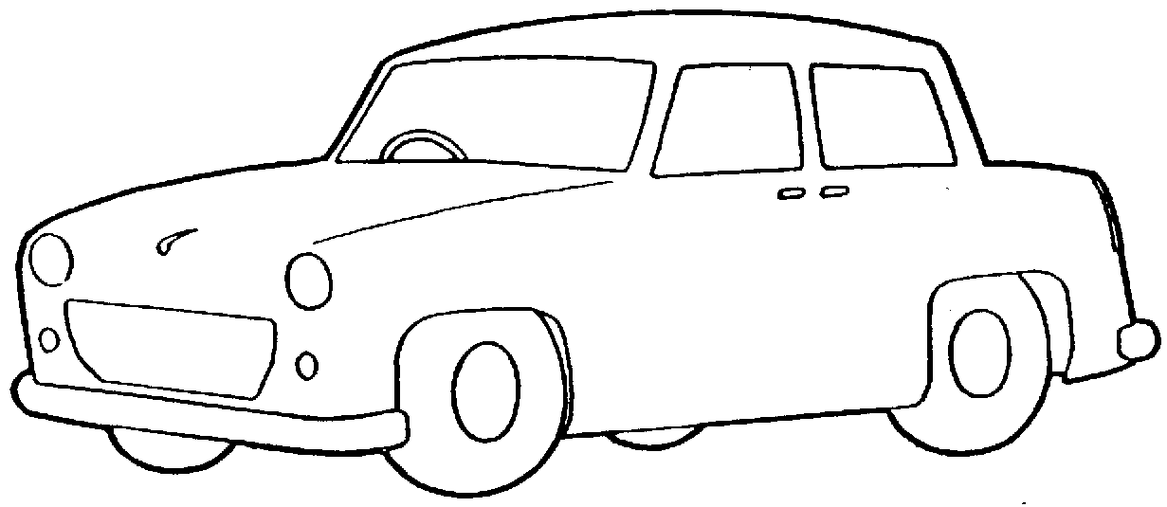
Fiche pédagogique 2 - Fiche d’enseignant

Thème : Chez nous, sur la planète Terre
Objectifs pédagogiques : production orale / travail en groupe – comment préparer une présentation
production écrite / travail individuel – enrichissement du vocabulaire
pratique de la grammaire – conjugaison, prépositions
compétences interdisciplinaires – français, éducation civique
Compétences interculturelles : Les élèves participent à la perception globale de la Terre et des humains à travers des traits différents et des traits communs. L’activité cherche à ce que les élèves ne jugent pas les individus selon leur religion ou leur domicile, mais qu’ils prennent en considération tous les traits de caractère d’une personne.
Niveau : A2 (ou plus)
Public : enfants (collège), jeunes
Durée : 45 minutes
Support, matériel : 5 enveloppes intitulées : types de religion, types d’habitation, types de transport, façons de manger, façons de saluer ; les mots découpés en bandes (ci-joint) ; un sac remplis d’artefacts (objets/images) : le Nouveau Testament, la Torah, le Coran, les Védas, des couverts en métal, des baguettes (ustensile pour manger), une cuillère en bois, des modèles réduits de mobylette, d’avion, de bateau, de rickshaw, des images des gens qui se tendent la main, qui se font des bisous, qui se saluent de la façon Namaste, qui se font un signe de main, une maison, un igloo, une yourte, une hutte.
Disposition de la classe : tables en forme de lettre U

Commentaires, remarques de l’enseignant :
L’activité peut servir d’inspiration pour un spectacle en langue française à l’occasion d’un événement scolaire ou lors d’une présentation des élèves pour leurs parents.
Pendant la leçon, on n’évite pas la langue maternelle pour préciser les instructions. De même, si les élèves ne se sentent pas assez confortables pour discuter de certaines choses en français, ils s’expriment dans leur langue maternelle et ensuite le professeur les aide à trouver des mots-clés dans la langue cible ; éventuellement, ils peuvent reformuler leurs idées en français comme devoir.
Démarches :
Première étape : sensibilisation au thème
- Dessinez sur le tableau le globe (la planète Terre) et laissez les élèves deviner ce que c’est et comment on l’appelle en français.
- Ensuite, faites un brainstorming de tous ce que les élèves connaissent sur la Terre, par exemple : le nombre de planètes qui tournent autour du soleil (huit), le nombre d’habitants sur la Terre (estimé à 7 milliards), les pays (198), les continents (Europe, Amérique du Nord, Amérique du Sud, Afrique, Asie, Océanie, Antarctique), les langues, décrivez la nature (eau, air, terre, montagnes, forêts, océans), etc. Encouragez les élèves à venir écrire des exemples au tableau. Rajoutez quelques informations intéressantes :
  - Il y a au moins 6000 langues différentes.
  - L’eau représente environ 70% de la surface de la Terre.
  - Le désert représente 10% et la forêt aussi 10%.
  - La surface habitée représente moins de 1%, mais les humains utilisent 4% de la surface de la terre pour l’agriculture.
- Expliquez aux élèves qu’ils font partie de la délégation qui partira visiter une autre planète et qu’il leur faut préparer une présentation sur la vie sur Terre et ses habitants.

Deuxième étape : vocabulaire, consigne 1
Activité 1 : Les élèves viennent tirer au sort dans le sac des artefacts, examinent l’objet choisi et le placent sur une table dans la classe comme pour faire une exposition.
- Divisez les élèves en cinq petits groupes ou en paires. Chaque groupe devient spécialiste dans un des domaines de la vie sur Terre et reçoit une enveloppe (types de religion, types d’habitation, types de transport, façons de manger, façons de saluer) avec les mots découpés en bandes à l’intérieur.
- Avant d’ouvrir l’enveloppe, les spécialistes font une recherche dans la classe et regroupent sur une table choisie les artefacts qui correspondent à leur domaine (peut-être que quelques artefacts resteront pour l’instant intacts).
- Ensuite, ils ouvrent leur enveloppe et associent les mots avec les artefacts. Laissez les élèves travailler d’abord sans dictionnaire. Le groupe qui fini en premier peut aider les autres spécialistes (vérifiez si les artefacts sont associés correctement).
Activités 2 : Les spécialistes consultent la recherche des autres.
- Les élèves se mettent autour des tables de recherche pour voir bien tous les artefacts. Donnez des exemples de phrases pour chaque groupe de mots (attention aux prépositions dans certains cas) et travaillez la substitution (encouragez la correction de la prononciation). Procédez, par exemple, ainsi – dites la phrase, un élève remplace le mot, les autres répètent :
- Je suis chrétien (musulman/juif/hindouiste)
- Je mange avec des couverts (des baguettes / les doigts / une cuillère en bois)
- Pour dire bonjour, je fais des bisous (je tends la main / je rejoins les mains comme pour prier / fais un signe de la main)
- J’habite dans une maison (dans un igloo / dans une yourte / dans une hutte)
- Je me déplace en mobylette (en avion / en bateau / en rickshaw)
- Distribuez les fiches d’élève. Les élèves font le tour de toutes les tables de recherche et remplissent leurs fiches.

Troisième étape : présentation, consigne 2, conclusion de la présentation, consigne 3
Activité 3 : Les élèves préparent la présentation sur la planète Terre pour la visite.
- Les élèves choisissent un conférencier qui introduira la présentation, par exemple : Bonjour, Mesdames et Messieurs. Bienvenue à la présentation sur la planète Terre.
- Ensuite, chaque groupe de spécialistes présente son domaine (les élèves peuvent lire la fiche, montrer les artefacts, faire une démonstration).
- Pour conclure la présentation écrivez au tableau : animaux, êtres humains et demandez aux élèves ce qu’ils ont en commun, par exemple : Ils vivent sur la planète Terre. Ils mangent, ils dorment, ils ont des enfants.
- Ensuite, écrivez en ligne (avec beaucoup d’espace entre mots) : les riches, les pauvres, les gentils, les méchants (vérifiez si tous les élèves comprennent tous les mots) et demandez, ce qu’ils ont en commun.
- Dessous, écrivez en ligne dans l’ordre suivant : 1. se déplacent en avion – discutez si les élèves sont d’accord. 2. mangent avec les doigts (Est-ce que vous mangez aussi avec les doigts de temps en temps ? Et les riches ?), rajoutez la phrase dans les autres colonnes si les élèves sont d’accord. Demandez aux élèves où ils placeraient les phrases suivantes : 3. habitent dans une yourte. 4. sont musulmans. Vous pouvez modifier les phrases en utilisant les autres mots de l’activité 2.

???
riches |  | pauvres |  | Gentils |  | méchants
1 | se déplacent  en avion | 2 | mangent avec  les doigts | 2 | mangent avec  les doigts | 2 | mangent avec  les doigts
2 | mangent avec  les doigts |  | … |  | … |  | …
 | … |  | … |  | … |  | …

Discutez avec les élèves s’ils sont d’accord avec le tableau. Est-ce qu’il y a quelque chose qu’on a tous en commun ? Que peut-on écrire à la place des trois points d’interrogation comme entête du tableau ?
Activité 4 : Les élèves travaillent en groupes pour trouver une phrase qui résume ce qu’ils ont appris pendant la présentation.
- Chaque groupe écrit sa version sur la fiche d’élève.
- Ensuite, la classe vote pour la meilleure version. Le conférencier la lit pour conclure la présentation.

Activités supplémentaires :
- Les élèves cherchent d’autres exemples pour les domaines donnés : bouddhisme, shamanisme, shintoïsme ; bus, train, vélo, etc.
- Les élèves cherchent d’autres domaines et leurs exemples. Pour la leçon suivante, ils amènent les artefacts ou les images correspondants, par exemple : les différents types de couvre-chef, d’écriture, de boisson, de fête traditionnelle, les différentes façons de se chausser, de dormir, etc.
Fiche pédagogique 2 - Fiche d’élève

Consigne 1
Complétez les phrases:

Chez nous, sur la planète Terre, on est chrétien,
Types de religion

mais aussi ………………………,

mais aussi ………………………,

mais aussi ……………………… .

Tu connais d’autres religions ? ………………………

Chez nous, sur la planète Terre, on se déplace en ………………...
Types de
transport

mais aussi en ………………………,

mais aussi ..… ...………………,

mais aussi ..… ...……………… .

Tu connais d’autres types de transport ? ………………………

Chez nous, sur la planète Terre, on habite dans des ………………...
Types
d'habitation

mais aussi dans des ………………………,

mais aussi dans ….. ……………………,

mais aussi …….. .…. ……………………… .

Tu connais d’autres types d’habitation ? ………………………

Chez nous, sur la planète Terre, on mange avec les ………………...
Façons
de manger

mais aussi avec ..... ………………………,

mais aussi ……. ..… ...………………,

mais aussi ……. ..… ...……………… .

Tu connais d’autres façons de manger ? ………………………

Pour dire Bonjour ! chez nous,
Façons de saluer

sur la planète Terre, on …………….. la main,

mais aussi, on …………….. des bisous,

mais aussi, on …………….. de main,

mais aussi, on …………….. les mains comme pour une prière.

Tu connais d’autres façons de saluer ? ………………………

Consigne 2

Ecrivez une phrase pour introduire la présentation :

………………………………………………………………………………………………

Consigne 3

Compléter la conclusion de la présentation :

Chez nous, sur la planète Terre, il y a des gens différents, mais ……………………………

……………………………………………………………………………………………… .

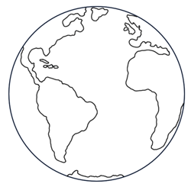


TYPES DE RELIGION
CHRétien | musulman
juif | hindousite

TYPES DE TRANSPORT
une mobylette | un rickshaw
un bateau | un avion

TYPES D’HABITATION
une maison | un igloo
une yourte | une hutte

FAÇONS DE MANGER
des couverts  en métal | une cuillère  en bois
les doigts | des baguettes

FAÇONS DE SALUER
faire des bisous | tendre la main
faire signe  de main | rejoindre  les mains
Fiche pédagogique 3 - Fiche d’enseignant

Thème : Projet : Le jour où je suis né
Objectifs pédagogiques : pratique de la grammaire – conditionnel présent (hypothèse)
production orale/écrite/travail en paires/groupes/individuel – enrichissement du vocabulaire
compétences interdisciplinaires – français, histoire, médias
Compétences interculturelles : Les élèves apprennent à remettre en question différents points de vue sur un événement présenté dans les médias (ici dans la presse française et tchèque). Le projet apprend aux élèves à ne pas se créer une opinion subjective à partir d’une seule source d’informations. Les élèves font connaissance d’un des médias et de sa façon de traiter les informations.
Niveau : B1 (ou plus)
Public : jeunes
Durée : 45 minutes + visite de la bibliothèque/CDI (Centre de Documentation et d’Information)
Support, matériel : plusieurs titres de différents journaux français sur un événement choisi, dictionnaires français, encyclopédies, livres d’histoire moderne (accès sur l’Internet)
Disposition de la classe : tables en forme de lettre U

Commentaires, remarques de l’enseignant :
Le projet nécessite un arrangement avec une bibliothèque locale ou un centre de documentation. Il peut être utilisé au cours d’un programme d’échange avec un établissement scolaire français – les élèves peuvent échanger les informations par voie électronique ou pendant les séjours.

Le même plan peut être utilisé pour d’autres types de médias, par exemple pour les actualités à la télé ou à la radio qui sont aujourd’hui disponibles en ligne.
Démarches :
Première étape : sensibilisation au thème
- Ecrivez au tableau l’année de votre naissance (éventuellement, l’année de naissance d’un personnage célèbre) et laissez les élèves deviner ce que la date représente.
- Ensuite, écrivez le jour précis et citez quelques événements qui se sont passés dans le monde le jour où vous êtes né (les événements dont les journaux ont parlé ce jour-là), par exemple : la catastrophe de Tchernobyl.
- Demandez aux élèves s’ils savent ce qui s’est passé le jour ou l’année de leur naissance.

Deuxième étape : consigne 1, visite de la bibliothèque, consigne 2
Activité 1 : Les élèves comparent les titres des articles traitant d’un même sujet dans différents journaux.
- Distribuez des exemples de titres d’articles dans les journaux français qui traitent, par exemple, de la catastrophe de Tchernobyl.
- Les élèves travaillent en paires avec les dictionnaires (unilingues) et comparent les différentes approches des titres : vocabulaire plutôt neutre/virulent ; point de vue positif/négatif ; emploi du point d’exclamation/d’interrogation, etc.
- Discutez des approches avec toute la classe et écrivez quelques idées sur le tableau. Ensuite, les paires choisissent des titres différents et écrivent des possibilités sur ce qui a pu motiver l’auteur à utiliser tel ou tel titre. Les paires présentent leurs idées.
Activités 2 : Les élèves travaillent sur les différents points de vue.
- Lisez la liste des journalistes proposée ci-dessous qui ont pu s’exprimer sur cet événement. Vérifiez, si les élèves comprennent tous les mots.
- journaliste ukrainien – japonais – anglais – français – tchèque – norvégien – américain – serbe – allemand (de l’Ouest - RFA)
- Distribuez à chaque paire un point de vue (un journaliste) qu’elle représentera dans cette activité.
- Les élèves peuvent utiliser des encyclopédies et des livres d’histoire moderne (ou l’internet) pour se renseigner sur le contexte historique, politique, culturel du pays d’origine de leur journaliste à l’époque où l’événement s’est produit. Ensuite, chaque paire écrit un nouveau titre qui aurait pu être le titre choisi par le journaliste en question (ou modifie un des titres de l’activité 1).
- Distribuez les fiches d’élève et introduisez l’emploi du conditionnel présent dans des phrases hypothétiques : Si j’étais (imparfait) … en 1986, j’écrirais (conditionnel présent) le titre … .
- Les paires présentent leurs titres aux autres et justifient leur choix du titre, par exemple : 1. Si j’étais un journaliste américain, j’écrirais le titre : Une terrible catastrophe nucléaire en URSS ! 2. J’écrirais plutôt URSS que Tchernobyl, parce que les gens ne savaient peut être pas où se trouvait la ville, mais ils connaissaient l’URSS. J’écrirais un titre négatif parce que les Etats-Unis étaient en guerre froide avec l’URSS.

Visitez avec les élèves une bibliothèque pour chercher dans les archives des journaux ce qui s’est passé dans le monde le jour de leur naissance.
- Demandez au personnel de la bibliothèque d’expliquer aux élèves comment chercher dans les archives de journaux.
Activité 3 : Les élèves cherchent les événements dans des quotidiens tchèques (profitez aussi des quotidiens français, si possible).
- Chaque élève choisit un événement qui s’est produit dans le monde autour du jour où il est né, il recherche les titres correspondants et complète la fiche d’élève.
- Les élèves analysent individuellement les titres (chacun procède de la même façon que pour l’activité 1) et partagent leurs connaissances avec les autres.

Troisième étape : coopération avec une bibliothèque française
Activité 4 : Les élèves envoient une lettre en France pour compléter leur tâche.
- La classe se met d’accord sur un seul événement qu’ils ont étudié individuellement et écrivent ensemble une lettre à une bibliothèque en France en demandant des copies des articles concernant cet événement. (Si vous participez à un programme d’échange avec un autre établissement scolaire, vous pouvez profiter du séjour en France ou demander aux élèves français de faire des copies pour vous.)
- Ensuite, comparez les titres tchèques et français.

Discutez avec les élèves de l’influence des deux cultures sur la façon de traiter le même sujet.
Comment la distance géographique peut influencer des journalistes ? (Est-ce que les événements qui se passent dans des pays lointain nous paraissent aussi important que ceux qui se passent dans un pays voisin ? Est-ce que la perception de distance a changé pendant des dernières décennies ?).
Est-ce que la liberté de parole existe aujourd’hui dans tous les pays ? (Quels pays dictateurs connaissez-vous ?).
Comment le régime politique peut influencer les médias ? (par exemple, modifier des résultats des sondages sur la popularité des candidats aux éléctions).
Connaissez-vous des exemples dans l’histoire où le même événement a été perçu très différemment ? (par exemple, les Croisades vues par les Arabes ou plus récemment, le conflit entre Israël et la Palestine).
Fiche pédagogique 3 - Fiche d’élève

Consigne 1
Complétez :
- La date …………………………………………………………
- L’événement …………………………………………………………

Ecrivez une hypothèse (le conditionnel présent) :
Si j’étais un journaliste ………………………………, j’écrirais le titre : ……………..........
………………………………………………..…………… …………………………………
Justifiez votre choix :
..………………………………………………..…………………………………….............,
parce que ...…..………………………………………………..……………………………. .

Consigne 2
Choisissez un événement qui s’est produit le jour où vous êtes né :

- Ma date de naissance …………………………………………………………

- L’événement choisi …………………………………………………………………

- Les titres tchèques 1) ……………………………………………..…………… ….


2) ……………………………………………..…………… ….

3) ……………………………………………..…………… ….

- Les titres français 1) …………………………………………..……………… ….

2) ……………………………………………..…………… ….

3) ……………………………………………..…………… ….
Fiche pédagogique 4 - Fiche d’enseignant

Thème : Marguerite ou Qui suis-je? (identité multiple)
Objectifs pédagogiques : production écrite / travail individuel – enrichissement du vocabulaire
compréhension orale
compétences interdisciplinaires – français, éducation civique
Compétences interculturelles : Cette activité familiarise les élèves au thème de l’identité multiple. Les élèves apprennent qu’ils ont beaucoup de choses en commun avec leurs contemporains des autres pays, de différentes cultures et religions.
Niveau : A1 (ou plus)
Public : enfants (collège), jeunes
Durée : 30 minutes
Support, matériel : copies blanches des marguerites, exemples de marguerites (ci-joint) copiés sur un plus grand format, dictionnaires tchèque-français, crayons de couleur
Disposition de la classe : tables en forme de lettre U

Commentaires, remarques de l’enseignant :

Il s’agit d’une activité simple, qui exige peu de temps de préparation. Elle peut servir pour intégrer les élèves qui sont exclus du collectif de la classe. Même les élèves des familles défavorisées qui ne pratiquent pas d’activité parascolaire (clubs de sport, leçons de musique, etc.) trouveront des identités communes avec leurs camarades de classes (frère, élève, rêveur, etc.).
Démarches :
Première étape : sensibilisation au thème
- Posez à un élève la question de Socrate : Qui es-tu ? Posez la même question à d’autres élèves jusqu’à ce qu’un élève réponde par son prénom.
- Faites un cercle au milieu du tableau et écrivez le prénom de l’élève.
- Dites aux élèves Quand je suis à l’école, je suis professeur. Posez à un autre élève la question Qui es-tu à l’école ?
- Dessinez à côté du cercle un pétale (comme pour une marguerite) et écrivez la réponse dedans : un/e élève.
- Continuez à dessiner les pétales avec d’autres questions, par exemple : Qui es-tu à la maison ? – un fils, une sœur. Qui es-tu à l’école de musique ? – une guitariste. Qui es-tu quand tu joue au foot ? – un footballeur, etc.

Deuxième étape : présentation du vocabulaire, consigne 1, consigne 2
Activité 1 : Les élèves cherchent de l’inspiration.
- Distribuez les fiches d’élève. Placez les exemples de marguerites (ci-joint) sur les murs et laissez les élèves regarder les exemples pendant quelques minutes et noter les mots qu’ils ne comprennent pas.
- Expliquez les mots inconnus. Encouragez les élèves qui connaissent les mots à créer une définition : « lecteur » C’est une personne qui aime lire. « élève studieuse » C’est une élève qui aime beaucoup étudier et qui a de bonnes notes. « jeune » C’est le contraire de « vieux ». Ton grand-père a 60 ans. Il est vieux, mais tu es un jeune, etc.
Activité 2 : Les élèvent remplissent leur marguerite.
- Les élèves travaillent individuellement. Ils écrivent chacun leur prénom au milieu de la marguerite et remplissent les pétales. Ils peuvent utiliser les dictionnaires.
- Rappelez aux élèves qu’ils ne peuvent écrire que des substantifs, pas les adjectifs comme sincère ou d’autres qualités.
- Pour leur faciliter la tâche, vous pouvez dire aux élèves de s’imaginer dans des moments différents de la journée ou de la semaine. Comment se voient-ils quand ils jouent avec leurs frères et sœurs ? etc.

Troisième étape : consigne 3, discussion
Activité 3 : Les élèves cherchent ce qu’ils ont en commun.
- Demandez aux élèves de colorier le pétale en jaune à chaque fois qu’il y a au moins deux personnes qui lèvent la main.
- Ensuite, écrivez sur le tableau la première question et enchainez avec les autres (chaque élève pose une question : Il y a combien de joueur de football dans la classe ? Et d’autres sports ? – tout ceux qui font du sport colorient les pétales correspondants. Il y a combien de lecteur dans la classe ? Il y a combien de tchèque ? etc. Coloriez aussi les marguerites-exemples.
- Placez les marguerites sur le tableau et regardez, combien de choses vous avez en commun avec les gens originaires de différents pays.

Expliquez aux élèves le terme « identité multiple » :

Mon identité, c’est ce qui fait que je ne suis identique à aucune autre personne.
Amin Maalouf

L’identité de chaque personne se compose de plusieurs éléments dont certains nous rapprochent et d’autres diffèrent : langue, religion, culture, éducation, … mais qui, au final, créent une seule unité. Peu importe le nombre et la variété des pétales, l’ensemble forme toujours une marguerite. Même si dans certaines situations, la langue ou la religion parait plus importante aux yeux des élèves, si on enlevait n’importe quel pétale, la marguerite ne serait pas complète et en aucun cas un seul pétale ne représente la marguerite entière.

Discutez (dans la langue maternelle si nécessaire) avec les élèves s’il est suffisant pour eux de connaître un seul pétale, par exemple : Est-ce que le fait qu’une personne joue au foot implique qu’elle peut être mon meilleur ami ? Y a-t-il des pétales qui vous paraissent plus importants que d’autres ? Pourquoi ? Est-ce qu’il est suffisant de savoir qu’une personne est noire pour dire qu’elle ne peut pas être notre meilleure amie ?

Activité supplémentaire :
- Proposez la même activité à d’autres écoles dans votre pays et dans les pays étrangers et échangez les marguerites.
Fiche pédagogique 4 - Fiche d’élève
Consigne 1
Ecrivez les nouveaux mots et leurs définitions :
………………… ………………………………………………………………………………….
………………… ………………………………………………………………………………….
………………… ………………………………………………………………………………….
………………… ………………………………………………………………………………….
………………… ………………………………………………………………………………….
………………… ………………………………………………………………………………….
………………… ………………………………………………………………………………….
………………… ………………………………………………………………………………….

Consigne 2
Remplissez la marguerite :

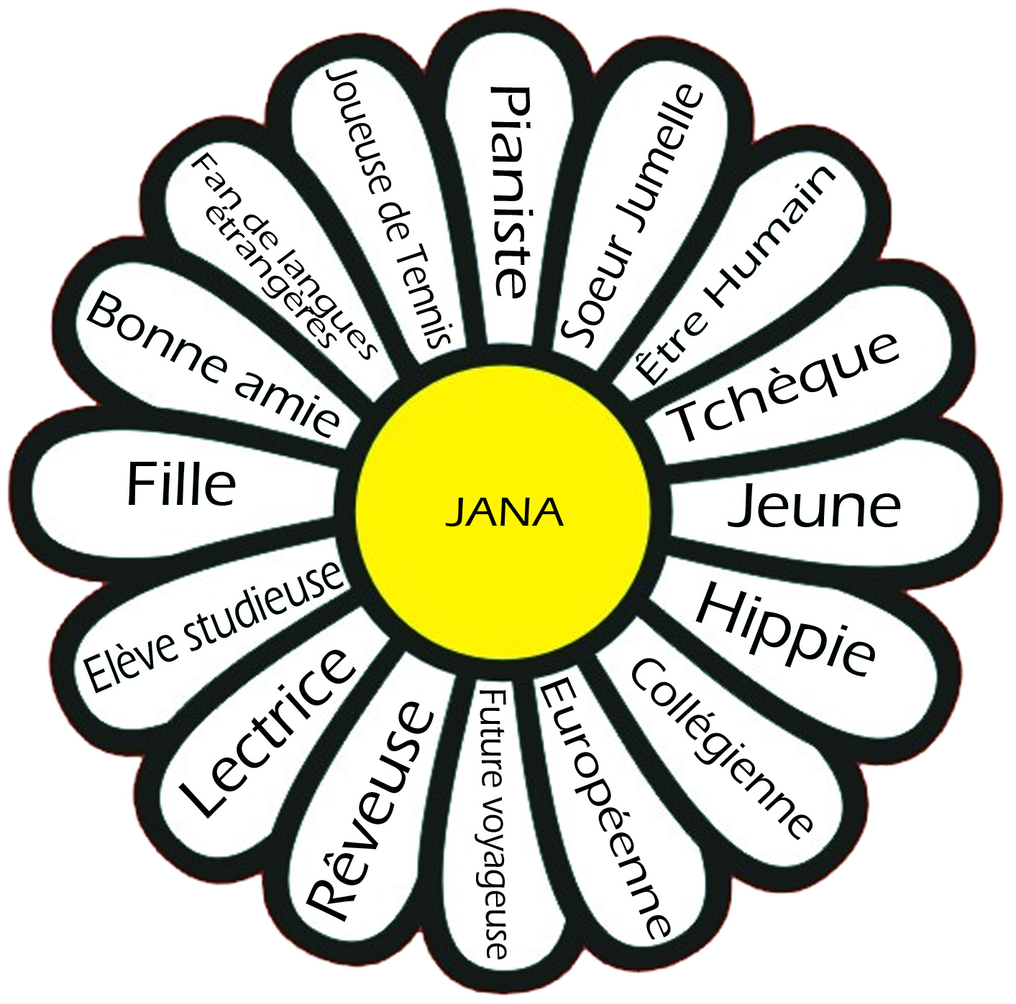
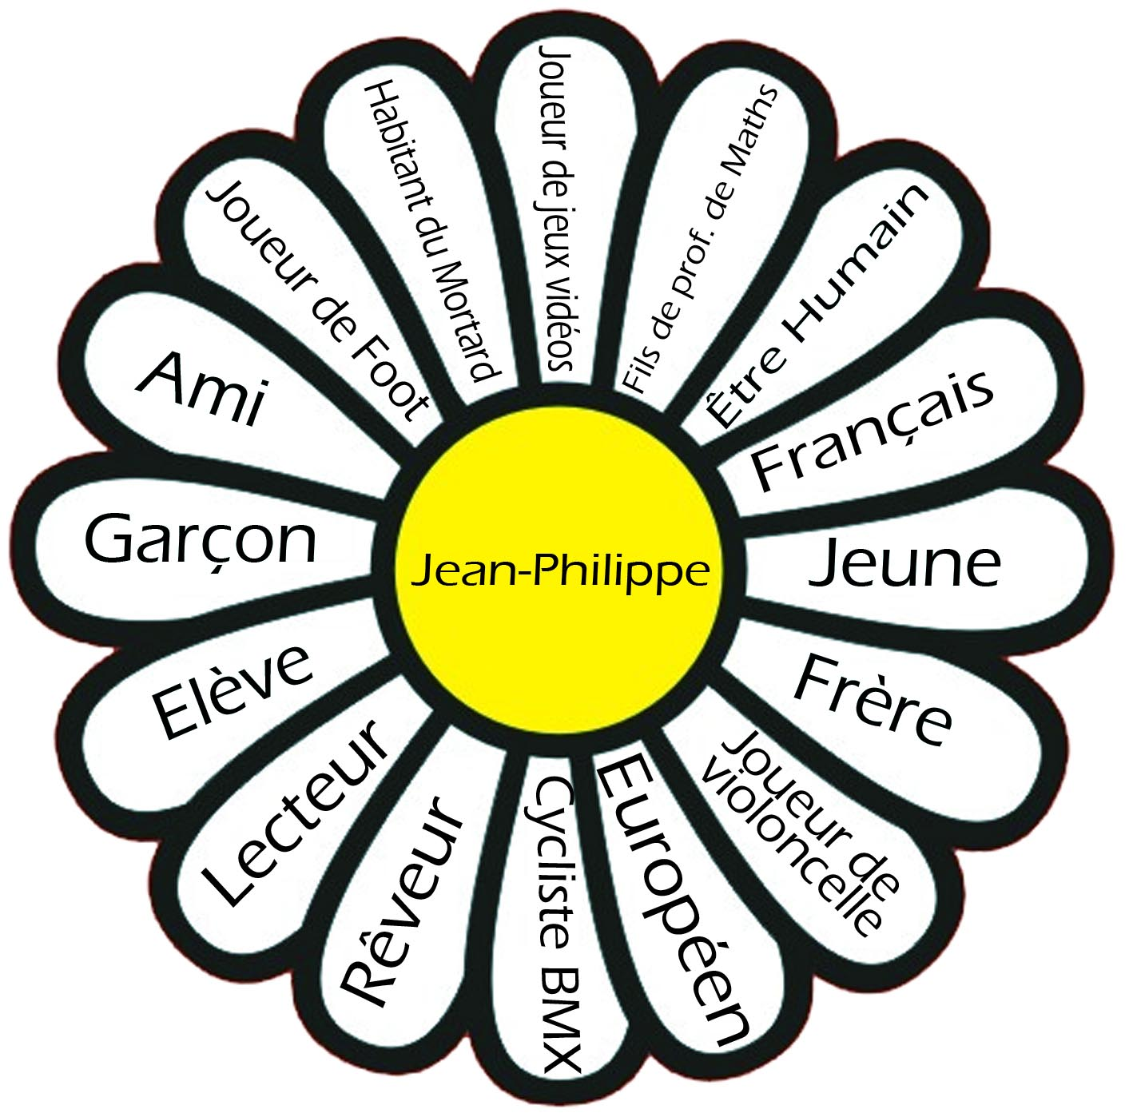
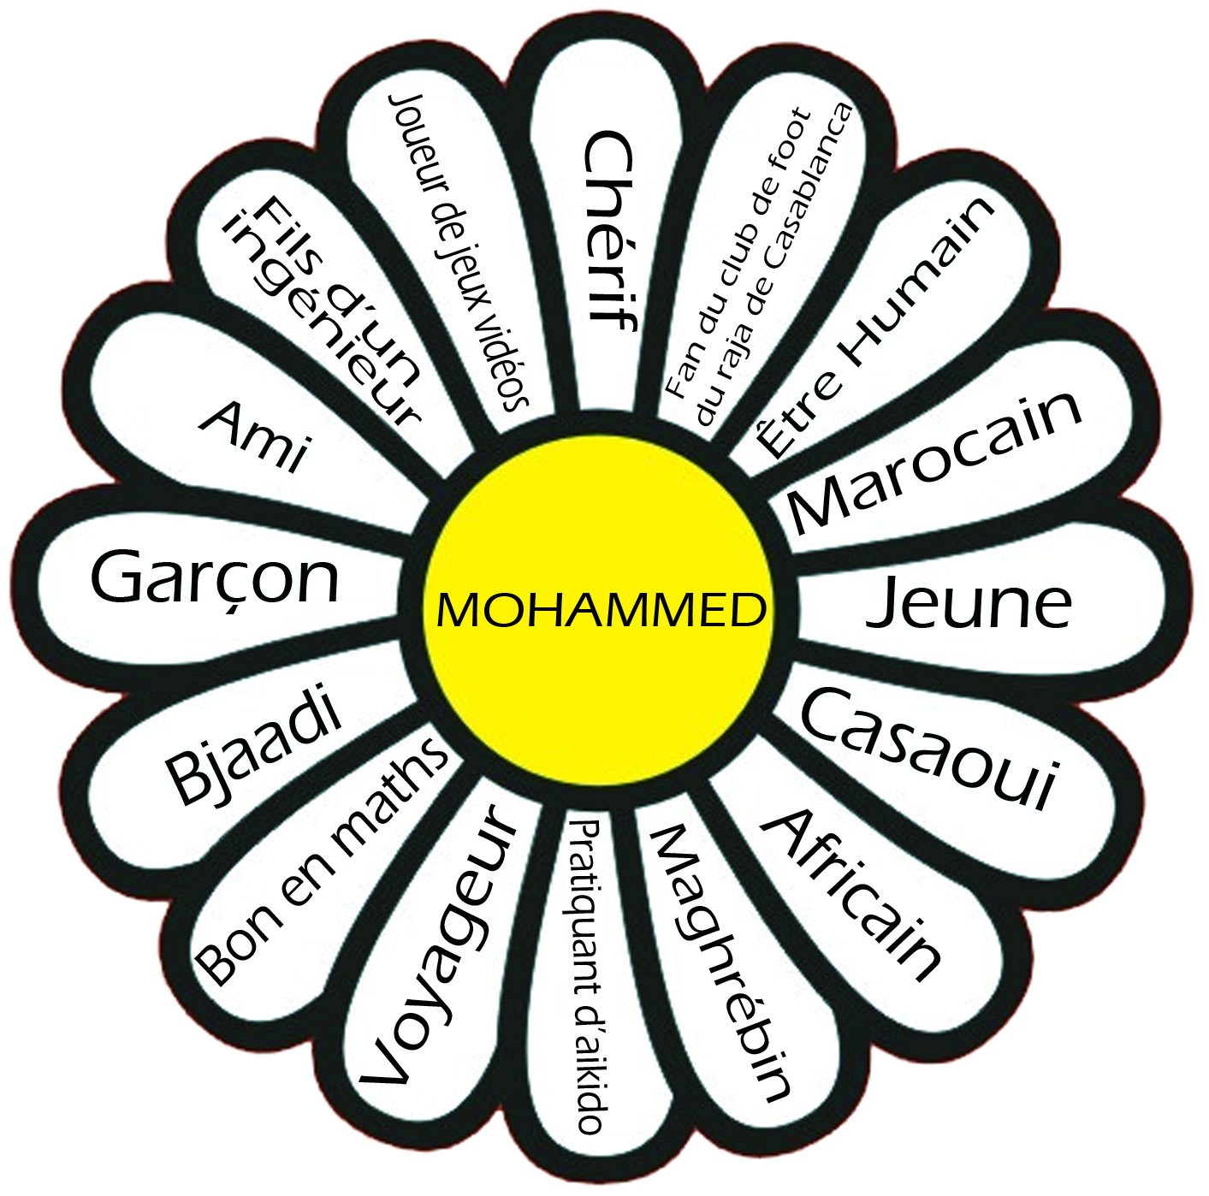

*Au Maroc, chérif est un mot qui désigne une des dynasties des descendants du prophète Mohammed par sa fille Fatima.

*Le mot Bjaadi signifie : habitant de la ville de Bejaâd. C’est ville est située au centre du Maroc.

*Le mot Casaoui signifie : habitant de Cassablanca, la plus grande ville du Maroc.
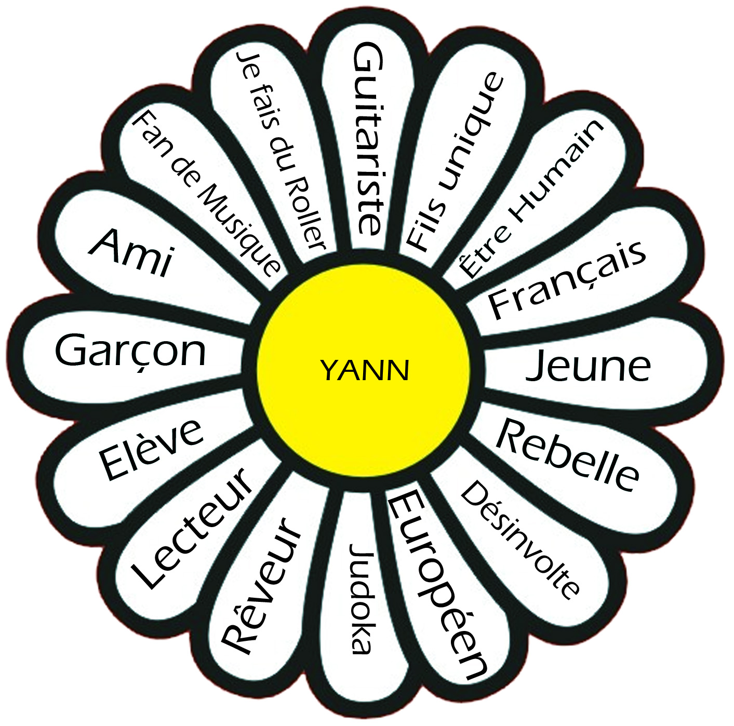
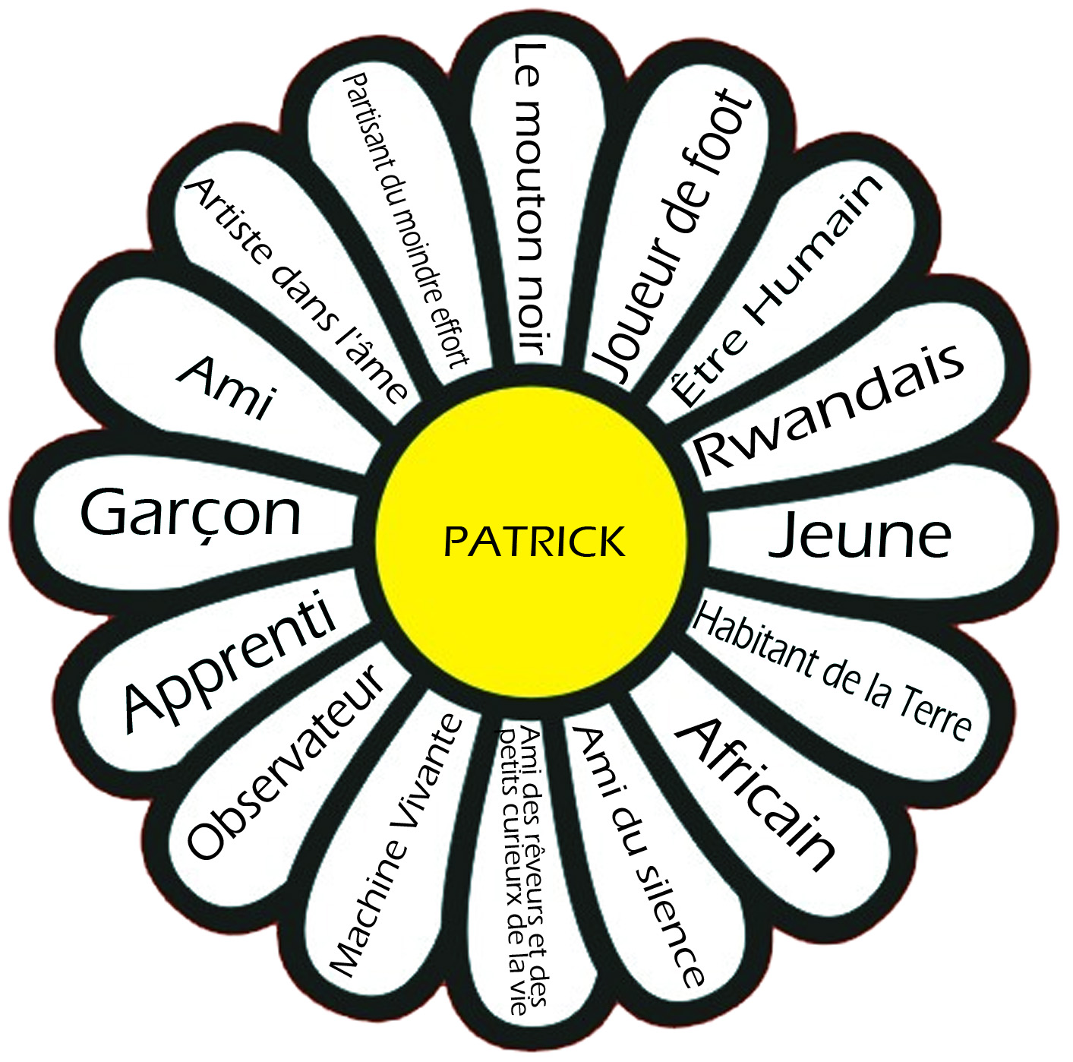
CONCLUSION

Quelque soit notre religion, notre couleur, notre lieu de naissance, nous sommes avant tout citoyens de la Terre, nous lui devons la vie. Si cette réalité pourtant évidente nous échappe parfois, c’est peut-être parce que nous avons trop cherché à fragmenter le monde et, de ce fait, nous avons cessé de le considérer comme une unité. Il en est de même pour l’humanité et, aujourd’hui, ce qui nous rapproche est souvent négligé alors que nos différences sont exacerbées, mal comprises, critiquées. Combien de massacres ont été menés pour des idées et des valeurs que certains pensaient plus justes ? L’homme, alors qu’il fait preuve d’une intelligence remarquable dans de nombreux domaines, s’est jusqu’à présent montré incapable de mettre un terme aux guerres et aux atrocités qui ne cessent de se répéter malgré les fameux « plus jamais ça ». A l’heure de la mondialisation, les cultures, les langues et les peuples sont plus rapprochés que jamais, il est peut être temps pour nous d’adopter une façon de penser appropriée, basée sur la tolérance et le respect d’autrui. Peut-être faudrait-il alors que nos différences ne soient plus perçues comme des barrières qui nous séparent mais comme une richesse que nous pouvons mettre au service de la construction d’un avenir commun. Dans ces conditions, l’éducation multiculturelle prend tout son sens car elle combat l’ignorance, les préjugés et les stéréotypes, pour que les jeunes de demain, qui vivront dans une société multiculturelle, ne reproduisent pas les erreurs que nous avons commises par ignorance des autres cultures et soient libres de façonner un monde respectueux des différences où la collaboration primera sur l’exclusion et les mépris.

Dans ce mémoire, nous avons étudié l’idéologie du multiculturalisme, point de départ de l’éducation multiculturelle que nous avons ensuite détaillée. Nous avons analysé les mécanismes de l’enseignement des compétences interculturelles en cours de langues étrangères. Nous avons vu que l’apprentissage d’une langue et profondément liée à la découverte d’une culture étrangère. Néanmoins, comme nous l’avons constaté, la culture de la France d’aujourd’hui n’est pas homogène, mais elle est enrichie des diverses caractéristiques des cultures des minorités. En cela, il est important que les apprenants de français puissent appréhender la France dans toute sa diversité en étudiant non seulement des caractéristiques relatives aux cultures des minorités, mais surtout les valeurs universelles d’égalité, de tolérance, de justice, de solidarité et de respect de la diversité socioculturelle, qui sont les fondements de l’éducation multiculturelle et des atouts nécessaires à l’élaboration d’un avenir commun dans un environnement pluriethnique.

Depuis la chute du communisme et plus particulièrement depuis son entrée dans l’Europe, la République tchèque devient de plus en plus multiculturelle. Il est donc important que dès aujourd’hui notre système éducatif prenne en considération ces changements et valorise l’enseignement de l’éducation multiculturelle. L’éducation a probablement un grand rôle à jouer dans la lutte contre la discrimination en mettant les élèves face à face avec leurs différences, afin qu’ils réalisent qu’elles sont bien insignifiantes par rapport à ce qui les rapproche.

RESUME

Česky
Diplomová práce se zabývá aplikací multikulturní výchovy ve výuce francouzštiny jako cizího jazyka (FLE). V teoretické části pojednává o vývoji multikulturalismu jako politického směru od svého vzniku až po současnost. Následně představuje multikulturní výchovu ve vzdělávacích programech v České republice a ve Francii, jejímž cílem je vést žáky k porozumnění dnešní multikulturní společnosti. Práce přináší také nové pojetí kultury ve výuce francouzštiny obecně v kombinaci interkulturními kompetencemi definovanými Společným evropským referenčním rámcem pro jazyky. V rámci tohoto pojetí práce přináší také stručný náhled na tři menšiny reprezentující multikulturalitu v České republice a ve Francii. Praktická část zahrnuje záznam ze stáže na druhém stupni francouzské základní školy, kde je multikultruní výchova ve výuce francouzštiny dlouholetou praxí . Součástí práce jsou na závěr metodické listy pro multikulturní výchovu ve výuce FLE.

English
This diploma thesis deals with the application of multicultural education in a French foreign language class (FLE). The theoretical part discusses the evolution of the politics of multiculturalism from its beginnings to these days. Then we present how the objectives of the multicultural education – to guide students to understand nowadays multicultural society – are specified in the secondary school programmes in the Czech Republic and in France. This work presents also a new approach of how to teach culture in a French language class in combination with intercultural competences defined by the Common European Framework of Reference for Languages. Following this new approach, we make a brief introduction to three minorities that represent the Czech and French multiculturality. The practical part includes a report from a teaching practice in a French lower secondary school having a long experience with teaching multiculture in a French language class. The last part of the diploma thesis consists of a set of lesson plans for teaching multicultural education in FLE.
bibliographie/sitograhie

CICHÁ, M. Připravenost studentů pedagogických fakult v České republice na výchovu proti rasismu. In Pedagogika, 2002, vol. 52, n°1, p. 76-89.

CÍLKOVÁ, E. ; SCHÖNEROVÁ, P. Náměty pro multikulturní výchovu : poznáváme jiné národy. 2e éd. Praha : Portál, 2011. 167 p.

ČERMÁKOVÁ, J. Ty + Já = kamarádi : hry, básničky, pohádky a teorie podporující multikulturní výchovu. Praha : ISV, 2000. 152 p.

DRESSER, N. Multicultural manners : essential rules of etiquette for the 21st century. 2e éd. New Jersey : John Wiley & Sons, 2005. 285 p.

FILIPOVÁ, D. Projekt Jak se žije v Evropě aneb Děti se to dozví již v mateřské škole. In Týdeník školství, 2010, vol. 18, n°31, p. 9.

GABIOUD, C. Interculturalism: from the idea to teaching practice and from practice to theory. Strasbourg: Council of Europe, 1987.

MAALOUF, A. Les identités meurtrières. Paris : Grasset & Fasquelle, 2011. 189 p.

MOREE, D. How teachers cope with social and educational transformation. Struggling with Multicultural Education in the Czech Classroom. Utrecht : Universiteit voor Humanistiek, 2008. 272 p.

NOURINE, S. Accueillir les élèves nouveaux arrivants. L'école et le principe d'hospitalité. Collège Diderot. Besançon : 2008.

PAVLOSKOVÁ, M. Můj kamarád cizinec. In Učitelské noviny, 2010, vol. 113, n°13, p. 13.

PRETCEILLE, M. L’éducation interculturelle. 3e éd. Paris : Presse Universitaire de France, 2011. 127 p.

PRŮCHA, J. Multikulturní výchova : teorie - praxe - výzkum. Praha : ISV nakladatelství, 2001. 211 p.

RÚŽIČKOVÁ, J. Rozhovor. Vanessa Andreotti. In Moderní vyučování, vol. 16, 2011, n° 4, p. 31.

ŠEVČÍKOVÁ, J. Co potřebuje učitel multikulturní výchovy. In Rodina a škola, 2010, vol. 57, n°10, p. 22.

ŠEVČÍKOVÁ, J. Žáci z jiných etnik. In Rodina a škola, 2009, vol. 56, n°5, p. 10.

ŠOTOLOVÁ, E. Vzdělávání Romů. Praha: Karolinum, 2008. 123 p.
Aplikace.mvcr.cz [en ligne]. Chceme být multikulturní společností? [cit. 2012-04-18].
Disponible sur : <http://aplikace.mvcr.cz/archiv2008/casopisy/s/2003/0017/tema_1.html>.

BURYÁNEK, J. Co zbývá z multikulturalismu? [en ligne]. Mladá fronta DNES, 2007-05-12 [cit. 2012-04-18]. Disponible sur : <http://www.varianty.cz/index.php?id=19&item=166>.

Clanky.rvp.cz [en ligne]. Jak jsme dopadli v občanské výchově? [cit. 2012-04-18]. Disponible sur : <http://clanky.rvp.cz/clanek/o/z/9689/JAK-JSME-DOPADLI-V-OBCANSKE-VYCHOVE.html/>.

Coe.int [en ligne]. Cadre européen commun de référence pour les langues : apprendre, enseigner, évaluer. [cit. 2012-04-18]. Disponible sur : <http://www.coe.int/t/dg4/linguistic/Source/Framework_FR.pdf>.

Czechkid.cz [en ligne]. [cit. 2012-04-18]. Disponible sur : <http://www.czechkid.cz/index.html>.

Czso.cz [en ligne] Život cizinců v ČR 2006. 2007-01-18 [cit. 2012-04-18]. Disponible sur : <http://www.czso.cz/csu/2006edicniplan.nsf/p/1118-06>.

Economist.com [en ligne] France's ethnic minorities. To count or not to count. 2009-26-3 [cit. 2012-04-18] Disponible sur : <http://www.economist.com/node/13377324>.

Eduscol.education.fr [en ligne] La loi pour l'avenir de l'École. 2009-16-09 [cit. 2012-04-18]. Disponible sur : <http://eduscol.education.fr/cid46515/la-loi-pour-l-avenir-de-l-ecole.html>.

Eacea.ec.europa.eu [en ligne] Jeunesse en action. [cit. 2012-04-18]. Disponible sur : <http://eacea.ec.europa.eu/youth/index_fr.php>.

Eur-lex.europa.eu [en ligne]. Directive 2000/43/CE. 2000-19-07 [cit. 2012-04-18]. Disponible sur :
<http://eur-lex.europa.eu/LexUriServ/LexUriServ.do?uri=CELEX:32000L0043:fr:HTML>.

Exploredia.com [en ligne]. How Many People In The World Speak English ? 2011-25-02 [cit. 2012-04-18]. Disponible sur : <http://exploredia.com/how-many-people-in-the-world-speak-english-2011/>.

HAYDÉE, M. Former les élèves à l’interculturel. [en ligne]. 2008-07-07 [cit. 2012-04-18]. Disponible sur :
<http://www.francparler.org/dossiers/interculturel_former.htm#pistes%3E>.

Insee.fr [en ligne] Répartition des étrangers par nationalité 2008. [cit. 2012-04-18]. Disponible sur : <http://www.insee.fr/fr/themes/tableau.asp?reg_id=0&ref_id=etrangersnat>.

Interculturaldialogue2008.eu [en ligne] National Projects : France. [cit. 2012-04-18]. Disponible sur : <http://www.interculturaldialogue2008.eu/home.0.html?&L=2>.

KAIKKONEN, P. [en ligne] Multilingual and multicultural identity – a challenge even for language teaching. [cit. 2012-04-18]. Disponible sur :
<http://www.eule.uni-wuppertal.de/pdf%20Dateien/Monikielinen_ja_monikulttuurinen_PK-1.pdf>.

KOMÁREK, M. Děti na odpis. [en ligne] Respekt, 2009-1-11 [cit. 2012-04-18]. Disponible sur : < http://respekt.ihned.cz/c1-38854250-deti-na-odpis>.

Media.education.gouv.fr [en ligne] Bulletin officiel. Programmes de l’enseignement
d’arts plastiques, d’éducation musicale. [cit. 2012-04-18]. Disponible sur : <http://media.education.gouv.fr/file/special_6/21/0/programme_arts_musique_intro_33210.pdf>.

Media.education.gouv.fr [en ligne] Bulletin officiel. Programmes de l’enseignement
de français. [cit. 2012-04-18]. Disponible sur : <http://media.education.gouv.fr/file/special_6/21/8/programme_francais_general_
33218.pdf>.

Media.education.gouv.fr [en ligne] Bulletin officiel. Programmes de l’enseignement
d’ histoires-géoraphie, éducation civique. [cit. 2012-04-18]. Disponible sur :
<http://media.education.gouv.fr/file/special_6/51/8/Programme_hist_geo_education_civique_5eme_33518.pdf>.

Rvp.cz [en ligne]. Rámcový vzdělávací program pro základní vzdělávání. Praha: Výzkumný ústav pedagogický v Praze, 2007. 126 p. [cit. 2012-04-20]. Disponible sur : <http://www.vuppraha.cz/wp-content/uploads/2009/12/RVPZV_2007-07.pdf>.
ŠTRAFELDOVÁ, M. Čeští školáci vědí málo o menšinových kulturách. [en ligne]. Český rozhlas Praha, 2006-05-19 [cit. 2012-04-18]. Disponible sur : <http://m.radio.cz/cz/rubrika/zpravy/zpravy-2006-05-19>.

Trf.education.gouv.fr [en ligne] Bulletin official de l'éducation nationale. [cit. 2012-04-18]. Disponible sur : <ftp://trf.education.gouv.fr/pub/edutel/bo/1998/hs10/hs10vol1.pdf>.

Un.org [en ligne]. La Déclaration universelle des droits de l’homme. [cit. 2012-04-18]. Disponible sur : <http://www.un.org/fr/documents/udhr>.

Varianty.cz [en ligne]. Než začneme s multikulturní výchovou. Praha : Člověk v tisni, 2008. 110 p. [cit. 2012-04-18]. Disponible sur : <http://www.varianty.cz/download/pdf/pdfs_70.pdf>.

annexes

Annexe 1 : L’Europe en faveurs de l’éducation multiculturelle
(liste des institutions et des projets)

Annexe 2 : Des projets pour l’Education multiculturelle en République tchèque
(liste des institutions et des projets)

Annexe 3 : La carte mondiale de l’anglais et du français

Annexe 4 : La carte de l’Empire colonial français

Annexe 5 : Un calligramme de Guillaume Apollinaire

Annexe 6 : Une énigme pour le travail en classe d’accueil

Annexe 7 : Une énigme pour le travail en classe d’accueil (2)

Annexe 8 : Des exercices de prononciation en classe d’accueil

Annexe 9 : L’exemple de test d’éducation civique en classe d’accueil

Annexe 10 : Qu’est-ce que l’identité ? (Evaluation d’éducation civique sur l’égalité)

Annexe 11 : Le travail sur la chanson Extranjeros en cours d’espagnol

Annexe 1 : L’Europe en faveurs de l’éducation multiculturelle

L‘Association Internationale pour l’Education Interculturelle est fondée en 1984 à Londres. En 1987, un des premiers manuels pour l’enseignement interculturel est élaboré par le Conseil de l’Europe. En 1991 est publié le livre de méthodologie Teaching about Europe qui traite du sujet de l’identité européenne. L’OCDE définit différentes pratiques pour l’enseignement interculturel dans le bulletin Multicultural Education. L’UNESCO, qui prépare régulièrement des projets qui rapprochent l’enseignement et la culture à l’échelle mondiale, participe depuis 2002 à un programme intitulé l’Education pour tous. En 2006, l’UNESCO a également publié Guidelines on Intercultural Education et deux ans plus tard, elle a élaboré en coopération avec UNICEF un programme intitulé Learning to live together.

Promotion des programmes interculturels par l’Union Européenne : le document Intercultural Education in the European Union: Local, Regional and Interregional Activities (1999) a présenté 17 exemples de projets réussis qui avaient été réalisés en Europe. L’Association Européenne des Enseignants a élaboré le matériel méthodologique appelé Nous et les autres (1993) qui introduit les principes de l’enseignement du multiculturalisme. En 2006, cette association a créé le projet Coming home from Europe ! qui fournit des fiches pédagogiques sur l’histoire, l’économie et la culture des 10 pays nouvellement intégrés à l’Union Européenne. Actuellement, les enseignants peuvent participer aux séminaires de Cross-Cultural-Competences - A Practical Approach qui fait partie du projet MIRACLE.

Le Parlement européen et le Conseil européen ont entériné l’année 2008 comme l’année du Dialogue Interculturel. Chacun des pays membres a été appelé à créer un projet au niveau national. La République tchèque, par exemple, a initié le projet intitulé Together Across Cultures, au cours duquel une pièce de théâtre a été créée par des élèves de lycée en collaboration avec des artistes, des réfugiés, des immigrés et des demandeurs d’asile. A cette occasion, l’ONG tchèque Člověk v tísni a mis à jour le manuel de dialogue interculturel pour les enseignants. En France, on a mis en place des spectacles, des expositions et des débats pour permettre à chaque citoyen de prendre conscience de l'autre et de ses particularités afin d'établir un dialogue avec lui, de mieux comprendre les différences et les valeurs communes […].

Parmi les projets interculturels européens liés à l’éducation qui sont actuellement en cours, un des plus intéressants est Jeunesse en action (2007-2013) qui vise à promouvoir le sens de la citoyenneté européenne active, à développer la solidarité et encourager la tolérance entre les jeunes Européens.
Annexe 2 : Des projets pour l’Education multiculturelle en République tchèque

Avant l’introduction de l’Education multiculturelle dans le programme scolaire, quelques écoles ont tout de même essayé essayer de travailler avec cette approche grâce aux programmes Phare et Varianty initiés par l’ONG tchèque Člověk v Tísni. Au cours du programme Phare, deux projets ont été réalisé : Support de l’intégration des Roms qui a assuré les séminaires et la publication des manuels pour les enseignants qui travaillent avec les élèves Roms et La Réforme de l’Education Multiculturelle. Le programme Varianty propose depuis plus de dix ans un service d’information et un support méthodique à l’éducation interculturelle et globale. Le document Než začneme s multikulturní výchovou (Od skupinových konceptů k osobnostnímu přístupu) qui fournit les enseignants d’une stratégie complète de la théorie et de la mise en pratique de l’éducation multiculturelle en République thèque a été publié en 2008 au cours du programme Varianty.

La République tchèque a été aussi le pays fondateur du projet international actuel Jak se žije v Evropě. L’idée principale du projet est que chaque pays peut créer puis échanger du matériel qui servira aux autres pour faire connaissance avec d’autres traditions et des habitudes de lavie quotidienne. Le projet a été présenté par Marek Kadlec, membre de conseil tchèque pour l’OMEP, en 2010 en Suède. Les matériels (photos, jeux, recettes, etc.) sont à l’origine destinés aux enfants de maternelle, car c’est la période où les enfants créent leurs valeurs et attitudes qui persistent jusqu’à l’âge adulte, explique Kadlec. Ils peuvent servir d’inspiration à tous les enseignants. Environ 30 pays participent à ce projet. A l’occasion de la semaine du multiculturalisme en avril 2010, les élèves et les enseignants de Pardubice on préparé le projet Můj kamarád cizinec (Mon ami étranger) avec des histoires racontées dans leur langue maternelle (russe, mongol et vietnamien) par leurs camarades de classes d’origine étrangère, des extraits visuels et sonores et de jeux typiques.

Un projet unique appelé Czechkid a été réalisé en coopération avec Chris Gaine, professeur de politique sociale appliquée en Angleterre et fondateur du concept. Il s’agit d’un site internet accessible gratuitement, en tchèque et en anglais, qui est divisé en deux parties : une partie pour les pédagogues qui inclut des textes sur les sujets traités et une partie pour les élèves. Les élèves découvrent en ligne un groupe de jeunes qui vivent en Tchéquie, mais qui viennent de différentes origines. Les textes et les exercices les aident à comprendre pourquoi parfois certaines personnes font des choses qui nous paraissent étrangères ou pourquoi dans certaines situations, ils ne réagissent pas comme on l’attendait.
Annexe 3 : La carte mondiale de l’anglais et du français
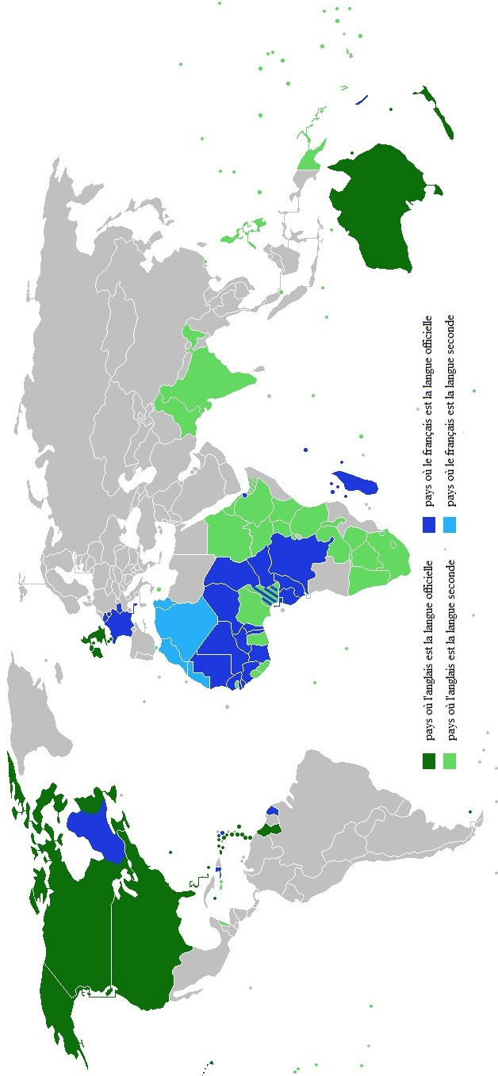
Annexe 4 : La carte de l’Empire colonial français

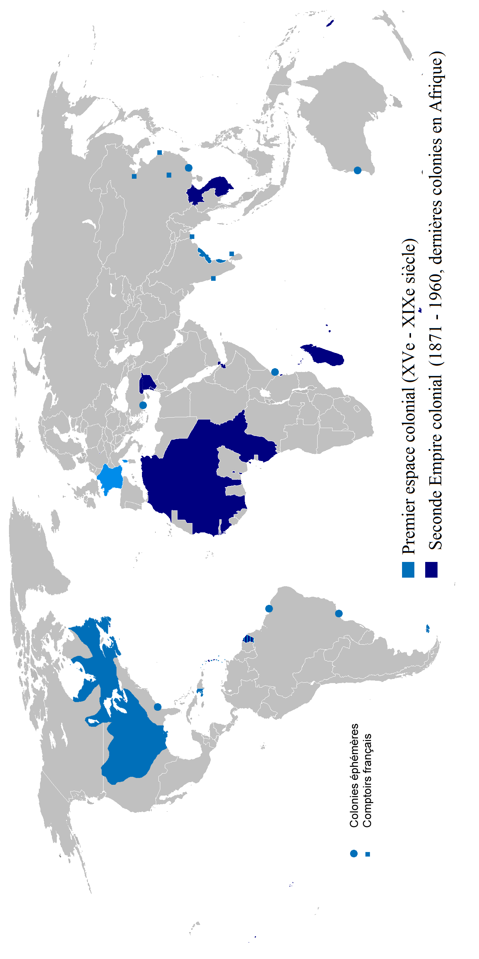
Annexe 5 : Un calligramme de Guillaume Apollinaire

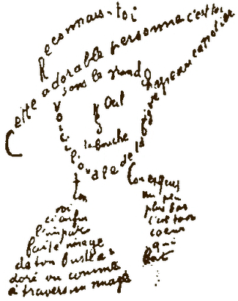

Reconnais-toi
Cette adorable personne c'est toi
Sous le grand chapeau canotier
Œil
Nez
La bouche
Voici l'ovale de ta figure
Ton cou exquis
Voici enfin l'imparfaite image de ton buste adoré
vu comme à travers un nuage
Un peu plus bas c'est ton coeur qui bat
Annexe 6 : Une énigme pour le travail en classe d’accueil

Annexe 7 : Une énigme pour le travail en classe d’accueil (2)

Annexe 8 : Des exercices de prononciation en classe d’accueil

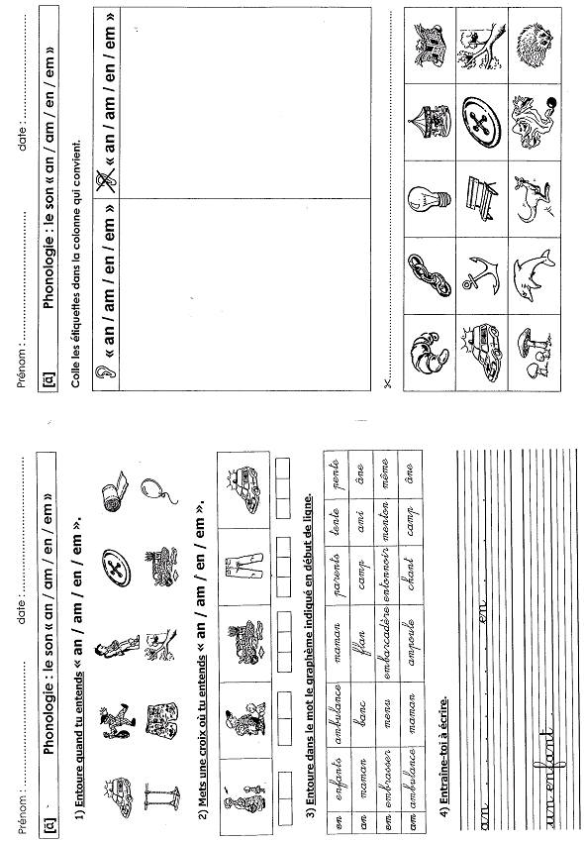
Annexe 9 : L’exemple de test d’éducation civique en classe d’accueil

Annexe 10 : Qu’est-ce que l’identité ? Evaluation d’éducation civique sur l’égalité

Classe de 5°D avec Mme Vérité, le 20 janvier 2012 au collège Diderot

Les réponses des élèves :

L’identité est ce qu’on est.
Nous avons tous une identité, pour nous retrouver (nous reconnaître), pour savoir qui on est.
L’identité, c’est quelque chose qui nous appartient.
C’est la description d’une personne qui montre que cette personne est vivante.
C’est un prénom, un nom, une date de naissance et l’adresse.
C’est un droit que tout le monde peut avoir ; On sait où vous êtes, né à quel jour.
C’est une carte qui nous décrit, sur cette carte, il y a écrit notre nom, notre âge, la couleur des yeux, la couleur des cheveux, notre adresse.
L’identité, c’est notre identifiant.
C’est comme une carte d’identité.
L’identité est un arbre généalogique.
L’identité est ce que tu es : prénom, nom de famille.
L’identité est quelque chose qui montre l’aspect de la personne, son âge, où il habite.
Annexe 11 : Le travail sur la chanson Extranjeros en cours d’espagnol

Voir ŠIŠKOVÁ, T. (2008), p. 37.
Voir ŠIŠKOVÁ, T. (2008), p. 52.
BURYÁNEK, J. (2007).
Angela Merkel, chancelière de l’Allemagne, a utilisé cette expression en octobre 2010, suivie par David Cameron, Premier ministre du Royaume-Uni, qui s’est exprimé défavorablement par rapport à la politique multiculturelle en février 2011. Lors d’une conférence sur la sécurité à Munich. Nicolas Sarkozy, alors président de la France, a qualifié quelques jours plus tard le multiculturalisme comme un échec.
RŮŽIČKOVÁ, J. Rozhovor. Vanessa Andreotti. In Moderní vyučování, vol. 16, 2011, n° 4, p. 31.
Voir MAALOUF, A. (2011), p. 104.
Education multiculturelle est un terme traduit de l’anglais Multicultural education qui a été employé à l’origine aux Etats-Unis. Sa traduction est également utilisée en République tchèque (Multikulturní výchova). Son synonyme, Education interculturelle, est employé surtout dans les pays en Europe occidentale.
Organisation des Nations Unies (ONU) fondée en 1945, elle regroupe actuellement 193 pays (à quelques exceptions tous les pays du monde). Ses objectifs sont de maintenir la paix et la sécurité internationale, développer des relations amicales entre les nations, promouvoir le progrès social, instaurer de meilleures conditions de vie et accroître le respect des droits de l'homme.
Voir ŠIŠKOVÁ, T. (2008), p. 137.
Assimilation – c’est l’adaptation totale de l’individu ou d’une minorité qui conduit à la perte de l’identité ethnique originale ; il s’agit d’une fusion absolue avec la société majoritaire effectuée de façon naturelle ou forcée, organisée par le pouvoir. ŠIŠKOVÁ, T. (2008), p. 265.
Intégration – l’individu ou un groupe devient partie du nouvel environnement sans avoir été contraint d’abandonner sa propre identité, sans avoir perdu ses spécificités. ŠIŠKOVÁ, T. (2008), p. 266.
ŠIŠKOVÁ, T. (2008), p. 49.
L’éducation multiculturelle donne aux élèves des moyens de découvrir sa propre culture et de comprendre des cultures différentes. Elle développe le sens de la justice, de la solidarité et de la tolérance et amène les élèves vers la compréhension et le respect d’une diversité socioculturelle croissante. RVP ZP (2007), p. 105.
En République tchèque, on appelle compétences interculturelles les compétences liées à l’éducation multiculturelle.
Voir ČSÚ (2006).
ŠTRAFELDOVÁ, M. Čeští školáci vědí málo o menšinových kulturách. [en ligne]. Český rozhlas Praha, 2006-05-19 [cit. 2012-04-18]. Disponible sur : <http://m.radio.cz/cz/rubrika/zpravy/zpravy-2006-05-19>.
CICHÁ, M. (2002), p. 76.
MOREE, D. (2008), p. 11.
ŠEVČÍKOVÁ, J. Co potřebuje učitel multikulturní výchovy. In Rodina a škola, 2010, vol. 57, n°10, p. 22.
ŠEVČÍKOVÁ, J. Žáci z jiných etnik. In Rodina a škola, 2009, vol. 56, n°5, p. 10.
Clanky.rvp.cz [en ligne] Jak jsme dopadli v občanské výchově?
Eduscol.education.fr [en ligne] La loi pour l'avenir de l'École.
Trf.education.gouv.fr [en ligne] Bulletin official de l'éducation nationale. (1998), p. 4.
Media.education.gouv.fr [en ligne] Bulletin officiel. Programmes de l’enseignement de français.(2008), p. 5.
Trf.education.gouv.fr [en ligne] Bulletin official de l'éducation nationale. (1998), p. 16.
Ibid. p. 8.
Media.education.gouv.fr [en ligne] Bulletin officiel. Programmes de l’enseignement d’histoires-géoraphie, éducation civique. (2008), p. 12.
Media.education.gouv.fr [en ligne] Bulletin officiel. Programmes de l’enseignement d’arts plastiques, d’éducation musicale. (2008), p. 2.
Le Cadre européen commun de référence pour les langues CECR est une base commune pour l’élaboration de programmes de langues vivantes, de référentiels, d’examens, de manuels, etc. Il décrit et définit les compétences langagières acquises à chaque étape de l’apprentissage et la remise des diplômes et des certificats correspondants.
Coe.int [en ligne]. Cadre européen commun de référence pour les langues. (2001), p. 9.
Ibid., p. 10.
Les compétences représentent d’après le CECR l’ensemble des connaissances, des habiletés et des dispositions qui permettent d’agir.
Le Portfolio européen des langues (PEL) est un instrument qui permet aux apprenants d’une langue étrangère d’enregistrer les résultats de leur apprentissage et de leurs expériences culturelles.
HAYDÉE, M. (2008).
Voir Exploredia.com [en ligne]. How Many People In The World Speak English ? (2011).
Comme pays anglo-saxons, on comprend les pays dont la langue principale et l’anglais et dont la culture a été fortement influencée par la colonisation britannique : Royaume-Uni, Irlande, États-Unis, Canada, Australie et Nouvelle-Zélande.
PRETCELLE, M. (2010), p. 10.
KAIKKONEN, P. [en ligne] Multilingual and multicultural identity – a challenge even for language teaching. (2009), p. 2.
Ibid., p. 2.
Ibid., p. 5.
Le proverbe tchèque : « Kolik jazyků znáš tolikrát jsi člověkem. » (Autant de langues tu parles, autant de fois tu es un homme).
MAALOUF, A. (2011), p.31.
Coe.int [en ligne]. Cadre européen commun de référence pour les langues. (2001), p. 9.
L’origine du mot gitan vient du nom de la localité de grecque de Gyppe (Petite Egypte), près de Methoni. Des forgerons d’origine romani qui vivaient dans cette ville étaient depuis appelés egyptiens/gypsy. L’origine du mot tsigane vient du nom d’un groupe de chrétiens hérétiques qui vivaient au pied de la montagne Athiganoi en Grèce. Le mot bohémien est un nom que les Français ont utilisé pour appeler les Roms qui venaient de Bohême, une région de la République tchèque actuelle. Le mot manouche est dérivé du romani manus qui veut dire homme. En France, des personnes qui vivent d’une façon nomade sont communément nommés les gens du voyage.
Le nom de la caste Dom est probablement dérivé du mot domra qui veut dire tambour. En Inde, beaucoup de personnes de cette caste travaillent encore aujourd’hui comme musiciens.
Dans la tradition romani, chaque enfant a deux prénoms, un qui est officiel et un prénom secret que la mère lui chuchote à l’oreille quand il est né et qui devrait le protéger contre le mal.
Par exemple le musicien Jean-Baptiste Reinhardt « Django », un des plus grands guitaristes de jazz du XXème siècle ou Matéo Maximoff, écrivain français contemporain d’origine romani.
ŠIŠKOVÁ, T. (2008), p. 127.
ŠIŠKOVÁ, T. (2008), p. 124. La recherche sociologique du Ministère de l’éducation confirme qu’en République tchèque 30% des élèves romani (comparé à 2% de la moyenne nationale) fréquente l’école spéciale pour les enfants ayant un handicap mentale, Voir KOMÁREK, M. (2009).
D’après ČSÚ (recensement de la population 2011) 13 milles de population tchèque déclarent comme leur nationalité romani. Les spécialistes estiment que le vrai nombre de Roms en République tchèque est 200 milles.
Il y a en total environ 250 à 300 milles Roms et Sinti en France. Voir ŠOTOLOVÁ, E. p. 110 et 112. Les Roms de nationalité autre que française ont été le groupe cible de la politique d’expulsion de l’année 2010.
La directive n° 48/2005 de la loi scolaire constitue aussi le caractère des classes préparatoires. 126 classes préparatoires qui regroupaient 1779 élèves ont été ouvert en 2005. ŠOTOLOVÁ, E. p. 56 et 57.
Voir DRESSER, N. (2005), p. 177.
Voir ČERMÁKOVÁ. J. (2000), p. 70, 57 et CÍLKOVÁ, E. (2007), p. 110, 119.
Voir ŠIŠKOVÁ, T. (2008), p. 134.
Des millions de civilistes sont morts (environ 10% de la population). CÍLKOVÁ, E. (2007), p. 129.
Faire du bruit quand on mange est un signe que le plat est délicieux dans la plupart des pays asiatiques. Voir DRESSER, N. (2005), p. 81.
Voir ŠIŠKOVÁ, T. (2008), p. 145.
Les Européens se méprennent parfois et interprètent ce sourire comme une moquerie.
Voir DRESSER, N. (2005), p. 97.
Il faut faire attention à ne pas s’adresser à une femme comme en Europe : « Madame + le nom de famille de son mari ». Au Vietnam les femmes gardent le nom de famille de leur père. Voir DRESSER, N. (2005), p. 190
La famille et la santé de chacun des membre de la famille sont très importantes. Poser des questions sur la santé de la famille lors d’un rendez-vous d’affaires est presque nécessaire. En République tchèque, par contre, il est impoli de faire commentaire sur la corpulence d’une personne, surtout lorsqu’on ne la connaît pas très bien. La traduction mot-à-mot des expressions vietnamiennes « vous êtes bien corpulente, Madame » dans une boutique de vêtements, sera probablement interprétée comme une insulte. Voir ŠIŠKOVÁ, T. (2008), p. 140.
80% du Vietnam est représentée par la campagne et l’éducation n’est pas accessible pour tous.
Voir DRESSER, N. (2005), p. 41.
Voir DRESSER, N. (2005), p. 160.
Les étudiants Vietnamiens aux universités tchèques approuvaient statistiquement de très bons résultats. Une des raisons était aussi la pression du gouvernment vietnamien à faire une bonne réputation au pays. Les étudiants qui avaient des problèmes scolaires ont été renvoyé au Vietnam. 2146 stagiaires ont été accueillis en Tchécoslovaquie entre 1967-1970. 5059 de main-d’oeuvre travaillaient entre 1974-1977 dans de différentes professions. Une trentaine de mille Vietnamiens étaient dans le pays entre 1980-1990. ŠIŠKOVÁ, T. (2008), p. 137.
D’après Insee.fr [en ligne] Répartition des étrangers par nationalité (2008) le nombre d’immigrés originaires du Vietnam, Laos et Cambodge est 162 684.
Voir ČERMÁKOVÁ, J. (2000), p. 109.
Au Maroc, par exemple les Berbères constituent encore aujourd’hui l’ethnicité majoritaire.
Avant la naissance de l’islam, les Arabes étaient polythéistes. De même que le latin était au Moyen Age la langue du christianisme et de la Bible en Europe, l’arabe représentait la langue de l’islam, du Coran.
ŠIŠKOVÁ, T. (2008), p. 149.
En Chine, par exemple, il y a plus de musulmans qu’en Egypte.
Le jeûne ne concerne pas les femmes enceintes, ni les enfants, les gens âgés ou malades.
DRESSER, N. (2005), p. 42.
Pour comprendre les femmes qui couvrent leurs cheveux d’un voile, on peut s’imaginer comment les femmes européennes se sentiraient gênées, si quelqu’un leur demandait de marcher en public aussi dénudées que les femmes dans certaines tribus de l’Afrique subsaharienne. D’ailleurs, la coutume de se couvrir les cheveux d’un voile a existé en République tchèque et on la retrouve dans la tradition folklorique.
D’après Insee.fr [en ligne] Répartition des étrangers par nationalité (2008), il y a 613 334 immigrés d’Algérie, 753 826 du Maroc et 234 669 de Tunisie. Le nombre réel de tous les Maghrébins résident en France n’est pas enregistré, car la loi interdit de rassembler des dates sur la diversité des ethnies.
Jean-François Amadieu, sociologue à la Sorbonne, a utilisé les prénoms d’origine arabe pour compter approximativement le nombre des personnes de cette ethnicité en France. Sa recherche suggère, par exemple qu’un demandeur d’emploi portant un nom arabe reçoit trois fois moins de réponses qu’un individu de nom français. Voir Economist.com [en ligne] France's ethnic minorities. To count or not to count. (2009).
Voir ČERMÁKOVÁ. J. (2000), p. 136, 139. CÍLKOVÁ, E. (2007), p. 92.
Zone Urbaine Sensible (ZUS) est définie par les pouvoirs publics français comme la cible prioritaire de la politique de la ville. Caractérisée comme « quartier défavorisé », elle est souvent marquée par un grand taux de chômage.
27 Le Brevet des collèges est un examen qui se déroule à la fin de la classe de 3ème. Contrairement à l’examen tchèque (concours d’entrée au lycée public), il n’a pas pour l’établissement d’accueil une valeur déterminative.
Le Printemps Arabe (2011) est une expression qui désigne le mouvement révolutionnaire des peuples de l’Afrique du Nord (dont la plupart est francophone) et du Moyen Orient contre la dictature dans leurs pays.
Le mouvement Ecole Sans Racisme est né en 1988 en Belgique en réaction au racisme croissant dans la société et à la montée de l’extrême droite. Le même projet est aujourd’hui mené aux Pays-Bas et en Espagne. En Belgique, plus de 250 écoles font partie du réseau d’écoles contre le racisme.
La Fédération Léo Lagrange est un réseau d’associations d’éducation populaire fondée en 1950. Elle s’engage dans le domaine éducatif et social pour favoriser l’égalité des chances de tous les citoyens.
Français Langue de Scolarisation (FLSco) est le français enseigné à des élèves nouvellement arrivés en France dont l’objectif est de donner aux élèves les moyens de s’orienter et de vivre dans l’établissement scolaire. Il est assuré par le CASNAV (le centre académique pour la scolarisation des nouveaux arrivants et des enfants du voyage) dans chaque département de France.
Voir NOURINE, S. (2008), p. 3.
Allophone – personne résidant dans un pays et dont la langue maternelle est autre que la langue officielle du pays.
Plus de deux-tiers de la population de Mayotte (des Mahorais) parlent peu ou mal le français qui est pourtant la langue officielle du pays. Leur langue maternelle est soit le Mahorais (d’origine swahili) soit le shiboushi (d’origine malgache, Madagascar).
L’approche communicative a été introduite dans les années soixante-dix (inspirée du concept de compétence et performance de Noam Chomsky). Elle favorise l’acquisition de la langue cible à travers la communication dans un contexte authentique et considère l’erreur comme un élément constituant de l’apprentissage.
NOURINE, S. (2008), p. 5.
Voir NOURINE, S. (2008), p. 10.
Le film Entre les murs (2008) présente la vie scolaire de l’intérieur. Le film s’inspire du roman autobiographique de Francois Bégaudeau, professeur dans un lycée de la banlieue parisienne.
Le programme ECLAIR (Ecoles, Collèges, Lycées pour l’Ambition, l’Innovation et la Réussite) a pour objectif de favoriser la mise en place d’actions et d’expérimentations nouvelles afin d’aider les élèves des zones défavorisées et voir leurs résultats scolaires progresser et se rapprocher de ceux de la moyenne de l’ensemble des élèves. Le Réseau ECLAIR Diderot est composé de 8 écoles maternelles, 4 écoles élementaires et du collège Diderot (environ 2500 élèves). Pour les années 2011 à 2014 deux axes essentiels ont été retenus : 1. Amélioration des peformances des élèves (évaluation CM2, retards à l’entrée en 6°, résultats au Diplôme national du brevet de collèges), 2. Amélioration du savoir-être des élèves (fréquentation en maternelle, comportement et absentéisme au collège).
D’après Wikipedia : the free encyclopedia [online]. [cit. 2012-18-04]. Disponible sur : <http://upload.wikimedia.org/wikipedia/en/5/50/English-as-Official-Language.png> et <http://upload.wikimedia.org/wikipedia/commons/9/9e/Anglospeak%28800px%29.png> et <http://upload.wikimedia.org/wikipedia/commons/a/a5/French_official_language_world_map.svg>.
In Wikipedia : the free encyclopedia [online]. 2010-01-06 [cit. 2012-18-04]. Disponible sur : <http://fr.wikipedia.org/wiki/Fichier:EmpireFrench.png>.
International Association for Intercultural Education (IAIE) est une association qui regroupe des professionnels des l’éducation et participe à l’évaluation de projets, organise des séminaires et des conférences pour des enseignants et publie le magazine Intercultural Education.
GABIOUD, C. (1987).
Le Conseil de l’Europe créé en 1949 regroupe aujourd’hui 47 pays membres. Son objectif est de favoriser en Europe un espace démocratique et juridique commun, organisé autour de la Convention européenne des droits de l’homme et d’autres textes de référence sur la protection de l’individu.
L'Organisation de Coopération et de Développement Économiques (OCDE) établie en 1961 s’engage dans la promotion de la politique qui améliorera le bien-être économique et social dans le monde.
PRŮCHA, J. (2001), p.79.
United Nations Educational, Scientific and Cultural Organization (UNESCO) fondée en 1945 compte 195 pays membres. Elle s’emploie à créer les conditions d’un dialogue entre les civilisations, les cultures et les peuples, fondé sur le respect de valeurs partagées par tous.
Association Européenne des Enseignants (AEDE) fondée en 1956, c’est une organisation intermédiaire entre les enseignants et l’Union Européenne.
PRŮCHA, J. (2001), p.82.
Migrants and Refugees – A Challenge for Learning in European Schools (MIRACLE) est un projet de formation des enseignants (2009-2012) financé par la Commission Européenne. Son objectif est de permettre aux élèves concernés par l’immigration de réussir leur formation.
Člověk v Tísni (Les Gens dans le Besoin) est une organisation non-gouvernementale tchèque qui existe sous différents noms depuis 1992. Son objectif est d’assurer le respect des Droits de l’Homme dans le monde à travers des aides humanitaires, des programmes d’intégration sociale et des projets d’éducation et d’information.
Année européenne du dialogue interculturel (2008).
Eacea.ec.europa.eu [en ligne] Jeunesse en action. (2007).
Aplikace.mvcr.cz [en ligne]. Chceme být multikulturní společností? (2003).
Varianty.cz [en ligne]. Než začneme s multikulturní výchovou. (2008)
L´Organisation Mondiale pour l´Éducation Préscolaire (OMEP) fondée à Prague en 1948 travaille à la promotion et à la défense des droits de l´enfant, à l´éducation, et aux soins de qualité à travers le monde.
FILIPOVÁ, D. Projekt Jak se žije v Evropě aneb Děti se to dozví již v mateřské škole. In Týdeník školství, 2010, vol. 18, n°31, p. 9.
PAVLOSKOVÁ, M. Můj kamarád cizinec. In Učitelské noviny, 2010, vol. 113, n°13, p. 13.
Czechkid.cz [en ligne]. (2010).

